Утвержден и введен в действие
Приказом Федерального
агентства по техническому
регулированию и метрологии
от 15 декабря 2011 г. N 1571-ст

НАЦИОНАЛЬНЫЙ СТАНДАРТ РОССИЙСКОЙ ФЕДЕРАЦИИ

ТЕПЛОСНАБЖЕНИЕ ЗДАНИЙ

МЕТОДИКА РАСЧЕТА ЭНЕРГОПОТРЕБНОСТИ И ЭФФЕКТИВНОСТИ
СИСТЕМЫ ТЕПЛОГЕНЕРАЦИИ С ТЕПЛОВЫМИ НАСОСАМИ

Heat supply of buildings. Methods for calculation
of energy requirements and efficiencies for heat generation
with heat pump system

EN 15316-4-2:2008
(NEQ)

ГОСТ Р 54865-2011

ОКС 91.140.10

Дата введения
1 июля 2012 года

Предисловие

Цели и принципы стандартизации в Российской Федерации установлены Федеральным законом от 27 декабря 2002 г. N 184-ФЗ "О техническом регулировании", а правила применения национальных стандартов Российской Федерации - ГОСТ Р 1.0-2004 "Стандартизация в Российской Федерации. Основные положения".

Сведения о стандарте

1. Разработан Открытым акционерным обществом "Проектный, конструкторский и научно-исследовательский институт "СантехНИИпроект" (ОАО "СантехНИИпроект") и Государственным унитарным предприятием "Научно-исследовательский институт Мосстрой" (ГУП "НИИ Мосстрой").
2. Внесен Техническим комитетом по стандартизации ТК 465 "Строительство".
3. Утвержден и введен в действие Приказом Федерального агентства по техническому регулированию и метрологии от 15 декабря 2011 г. N 1571-ст.
4. Настоящий стандарт разработан с учетом основных нормативных положений европейского регионального стандарта ЕН 15316-4-2:2008 "Системы отопления в зданиях. Метод расчета энергетической потребности системы и эффективности системы. Часть 4-2. Системы отопления помещений, насосные отопительные системы" (EN 15316-4-2:2008 "Heating systems in buildings - Method for calculation of systems energy requirements and system efficiencies - Part 4-2: Space heating generation systems, heat pump systems", NEQ).
Наименование настоящего стандарта изменено по отношению к наименованию европейского регионального стандарта для приведения в соответствие с ГОСТ Р 1.5-2004 (подраздел 3.5).
5. Введен впервые.

Информация об изменениях к настоящему стандарту публикуется в ежегодно издаваемом информационном указателе "Национальные стандарты", а текст изменений и поправок - в ежемесячно издаваемых информационных указателях "Национальные стандарты". В случае пересмотра (замены) или отмены настоящего стандарта соответствующее уведомление будет опубликовано в ежемесячно издаваемом информационном указателе "Национальные стандарты". Соответствующая информация, уведомление и тексты размещаются также в информационной системе общего пользования - на официальном сайте Федерального агентства по техническому регулированию и метрологии в сети Интернет.

Введение

Целью настоящего стандарта является гармонизация методики расчета энергетической эффективности зданий в соответствии с Федеральными законами N 384-ФЗ от 30.12.2009 "Технический регламент о безопасности зданий и сооружений" и N 261-ФЗ от 23.11.2009 "Об энергосбережении и о повышении энергетической эффективности, и о внесении изменений в отдельные законодательные акты Российской Федерации", а также основополагающими требованиями директив Европейского сообщества 2002/91/ЕС по общей энергетической эффективности зданий (EPBD).
Настоящий стандарт определяет методику расчета энергопотребления и энергетической эффективности теплонасосных систем теплоснабжения (ТСТ). Методики расчета базируются на использовании приведенных в технической документации и технических стандартах эксплуатационных параметров оборудования и комплектующих изделий, а также характеристик оборудования и комплектующих изделий, полученных в результате испытаний по российским или европейским методикам.
Нормативные методики, представленные в настоящем стандарте, могут быть использованы для:
- оценки зданий, оснащенных теплонасосными системами теплоснабжения, на соответствие нормативам энергопотребления;
- оптимизации энергетических параметров проектируемых систем теплоснабжения зданий с оценкой энергетической эффективности разных вариантов их конфигурации;
- оценки эффективности применения различных энергосберегающих мероприятий и их сравнения по эффективности использования энергии.
В настоящем стандарте нормируются только методики вычислений. В качестве исходных данных при проведении расчетов могут быть использованы данные других национальных стандартов Российской Федерации, стандартов организаций или данные и методики европейских стандартов, на которые имеются ссылки в настоящем стандарте.

1. Область применения

Настоящий стандарт распространяется на теплонасосные системы отопления, горячего водоснабжения и теплонасосные системы теплоснабжения (далее - ТСТ) зданий, обеспечивающие отопление, подогрев приточного вентиляционного воздуха и производство бытовой горячей воды. Требования настоящего стандарта распространяются на следующие элементы методик расчета:
- объем, форма и содержание исходных данных;
- методики вычисления;
- объем, форма и содержание результатов расчетов и выходных данных.
Настоящий стандарт распространяется также на выработку теплоты следующими теплонасосными установками теплонасосных систем теплоснабжения зданий:
- парокомпрессионные тепловые насосы с электрическим приводом;
- парокомпрессионные тепловые насосы с приводом от двигателя внутреннего сгорания;
- абсорбционные тепловые насосы с тепловым (термическим) приводом.
Настоящий стандарт распространяется на теплонасосные системы теплоснабжения зданий, использующие источники низкопотенциальной тепловой энергии, перечисленные в таблице 1.
Типы систем распределения тепловой энергии, рассматриваемых в настоящем стандарте, приведены в таблице 1.

Таблица 1

Типы систем распределения тепловой энергии в здании

Источник низкопотенциальной тепловой энергии | Тип системы распределения тепловой энергии в здании (по теплоносителю)
Наружный воздух | Воздушная
Вентиляционные выбросы и отработанный (отходящий) воздух | Водяная
Грунт поверхностных слоев земли | Непосредственная конденсация хладагента (VRF)
Поверхностные водоемы и реки | -
Грунтовая вода | -
Сбросное тепло промышленных предприятий | -

2. Нормативные ссылки

В настоящем стандарте использованы нормативные ссылки на следующие стандарты:
ГОСТ Р 51125-98. Оборудование бытовое для кондиционирования и очистки воздуха. Требования безопасности и методы испытаний
ГОСТ Р 51594-2000. Нетрадиционная энергетика. Солнечная энергетика. Термины и определения
КонсультантПлюс: примечание.
Взамен ГОСТ Р МЭК 60335-2-40-2000 Приказом Ростехрегулирования от 15.12.2008 N 400-ст с 1 января 2010 года введен в действие ГОСТ Р 52161.2.40-2008.
ГОСТ Р МЭК 60335-2-40-2000. Безопасность бытовых и аналогичных электрических приборов. Дополнительные требования к электрическим тепловым насосам, воздушным кондиционерам и осушителям и способы испытаний
КонсультантПлюс: примечание.
ГОСТ 12.2.063-81 утратил силу на территории Российской Федерации с 1 января 2011 года в связи с введением в действие ГОСТ Р 53672-2009 (Приказ Ростехрегулирования от 15.12.2009 N 1057-ст).
ГОСТ 12.2.063-81. Система стандартов безопасности труда. Арматура промышленная трубопроводная. Общие требования безопасности
ГОСТ 19681-94. Арматура санитарно-техническая водоразборная. Общие технические условия
ГОСТ 26963-86. Кондиционеры бытовые автономные. Общие технические условия
ГОСТ 31168-2003. Здания жилые. Метод определения удельного потребления тепловой энергии на отопление.
Примечание. При пользовании настоящим стандартом целесообразно проверить действие ссылочных стандартов в информационной системе общего пользования - на официальном сайте Федерального агентства по техническому регулированию и метрологии в сети Интернет или по ежегодно издаваемому информационному указателю "Национальные стандарты", который опубликован по состоянию на 1 января текущего года, и по соответствующим ежемесячно издаваемым информационным указателям, опубликованным в текущем году. Если ссылочный стандарт заменен (изменен), то при пользовании настоящим стандартом следует руководствоваться заменяющим (измененным) стандартом. Если ссылочный стандарт отменен без замены, то положение, в котором дана ссылка на него, применяется в части, не затрагивающей эту ссылку.

3. Термины, определения, обозначения и единицы измерения

3.1. Термины и определения
В настоящем стандарте применены следующие термины с соответствующими определениями:
3.1.1. Альтернативное включение (alternate operation): поочередное переключение теплогенератора или теплового насоса на режим отопления, затем на режим горячего водоснабжения и наоборот.
3.1.2. Бытовое горячее водоснабжение (domestic hot water heating): подогрев воды для системы бытового горячего водоснабжения.
3.1.3. Внутренняя температура (internal temperature): осредненная температура внутреннего воздуха в помещении.
3.1.4. Дополнительная энергия (auxiliary energy): электрическая энергия, потребляемая инженерными системами здания для отопления, охлаждения, вентиляции и горячего водоснабжения энергетических потребностей здания.
Примечания
1. Дополнительная энергия включает в себя электрическую энергию, расходуемую на привод вентиляторов, насосов, электроники и т.д. Электрическая энергия, подаваемая в систему вентиляции для перемещения воздуха, считается не дополнительной энергией, а энергией, потребляемой для вентиляции.
2. В [1] и ГОСТ Р 51594 энергия для насосов и клапанов называется "паразитной" энергией.
3. В рамках настоящего стандарта электрическая энергия, расходуемая на привод тепловых насосов с электродвигателем, и электрическая энергия, потребляемая пиковым электродоводчиком или резервным нагревателем, не учитывается в составе дополнительной энергии, но учитывается как дополнительная подводимая электрическая мощность.

3.1.5. Затраты энергии на бытовое горячее водоснабжение (energy need for domestic hot water): затраты тепловой энергии на подогрев необходимого количества холодной сетевой воды до требуемой температуры горячей воды без учета потерь тепловой энергии в тепловых сетях и системе горячего водоснабжения здания.
3.1.6. Затраты энергии на отопление (теплопотери) или охлаждение (energy need for heating and cooling): энергия, необходимая для отопления или охлаждения помещений для поддержания требуемой температуры внутреннего воздуха на протяжении заданного периода времени (без учета тепловой эффективности и потерь энергии в инженерных системах здания).
Примечание. Затраты энергии на теплохолодоснабжение могут включать в себя дополнительные затраты энергии, связанные с неравномерным распределением температуры и неидеальностью систем температурного контроля.

3.1.7. Затраты энергии на теплохолодоснабжение или горячее водоснабжение (энергопотребление системы теплохолодоснабжения) (energy use for space heating or cooling or domestic hot water): энергия, затрачиваемая на отопление или охлаждение (включая уменьшение влажности) или бытовое горячее водоснабжение.
Примечание. Если система теплохолодоснабжения здания обеспечивает несколько целей (например, отопление и бытовое горячее водоснабжение), то могут возникать трудности в раздельном учете энергии для каждой из целей. Энергопотребление может быть указано в суммарном виде (например, для отопления помещений и бытового горячего водоснабжения или для поквартирной системы теплоснабжения).

3.1.8. Инженерная подсистема здания (technical building sub-system): часть технической системы здания, выполняющая специальную функцию (например, генерацию транспортировки или распределение теплоты).
3.1.9. Инженерная система здания (technical building system): инженерное оборудование систем отопления, охлаждения, вентиляции, бытового горячего водоснабжения, освещения и производства электрической энергии.
3.1.10. Коммунальные услуги (building services): услуги по обеспечению в здании комфортного микроклимата, горячего водоснабжения, необходимого уровня освещенности и другие услуги, связанные с эксплуатацией здания.
3.1.11. Коэффициент использования мощности (part load ratio): отношение количества выработанной теплоты на протяжении расчетного периода к максимально возможной производительности системы (например, теплогенератора или теплового насоса) на протяжении того же периода.
3.1.12. Коэффициент полезного действия (КПД) [coefficient of performance (COP)]: отношение вырабатываемой теплонасосной установкой полезной энергии, требуемой на отопление, охлаждение и горячее водоснабжение, к энергии, затрачиваемой на ее привод по первичной энергии. Более точно оценивать эффективность теплонасосных систем безразмерным коэффициентом трансформации (преобразования) энергии, равным отношению полезной тепловой энергии, вырабатываемой теплонасосной системой, к энергии, затрачиваемой на ее привод по первично затраченной энергии.
3.1.13. Коэффициент трансформации (преобразования) энергии: эффективность теплонасосных систем, характеризуемая безразмерным коэффициентом трансформации (преобразования) энергии, равным отношению полезной тепловой энергии, вырабатываемой теплонасосной системой, к энергии, затрачиваемой на ее привод с учетом вида привода.
3.1.14. Номинальный режим эксплуатации (application rating conditions): расчетный режим эксплуатации оборудования, устанавливаемый изготовителем или поставщиком.
3.1.15. Обогреваемое пространство (heated space): помещение или замкнутое пространство, нагреваемое до заданного значения температуры или заданного диапазона температур.
3.1.16. Одновременная работа (simultaneous operation): одновременное производство тепловой энергии для систем отопления и горячего водоснабжения теплогенератором или тепловым насосом двойного назначения, например, путем снижения в теплонасосном оборудовании температуры перегретого пара или охлаждения конденсата.
3.1.17. Период тарифного отключения (cut-out period): период времени, в течение которого электроснабжение теплонасосной системы прерывается в соответствии с тарифами коммунальной энергосистемы.
3.1.18. Работа под частичной нагрузкой (part load operation): рабочее состояние инженерной системы здания (например, теплового насоса), если фактическая потребляемая нагрузка ниже номинальной производительности устройства.
3.1.19. Рабочий диапазон (operating range): диапазон, указанный производителем и ограниченный верхним и нижним пределами использования (например, диапазон изменения нагрузок, температуры, влажности, напряжения), при котором оборудование считается пригодным для эксплуатации и имеет характеристики, приведенные производителем.
3.1.20. Расчетный интервал температуры (bin): статистический интервал (шаг) температуры наружного воздуха, используемый при проведении расчетов.
3.1.21. Расчетный период (calculation period): период времени, рассматриваемый при проведении расчетов.
Примечание. Расчетный период может быть разделен на ряд расчетных шагов вычислений.

3.1.22. Расчетный шаг (calculation step): дискретный временной интервал в пределах расчетного периода.
Примечание. Типичными дискретными интервалами времени являются: один час, один месяц или один сезон отопления и/или охлаждения.

3.1.23. Регенерация энергии: использование остаточной энергии после завершения конкретного процесса в том же самом или другом процессе.
3.1.24. Рекуперация (heat recovery): возвращение части энергии, расходуемой на теплохолодоснабжение, для повторного использования в том же процессе.
3.1.25. Рекуперированные тепловые потери системы (recoverable system thermal loss): часть тепловых потерь системы, которая может быть возвращена, чтобы снизить нагрузку на систему отопления или охлаждения.
3.1.26. Сезон (период года) отопления или кондиционирования (heating or cooling season): период года, в течение которого расходуется энергия для отопления или кондиционирования.
Примечание. Продолжительность периодов отопления или кондиционирования сезонов используют для определения рабочих периодов инженерных систем здания.

3.1.27. Сезонная характеристика энергоэффективности (seasonal performance factor): в настоящем стандарте сезонная характеристика энергоэффективности системы - это отношение суммарной годовой энергии, потребленной системой отопления помещений и/или бытового горячего водоснабжения, к суммарным годовым затратам подведенной энергии (электричества для тепловых насосов с электроприводом с учетом требования первичной энергии для генерации электричества и топлива/теплоты для тепловых насосов с приводным двигателем внутреннего сгорания или абсорбционных теплонасосных установок) плюс суммарные годовые затраты вспомогательной энергии.
3.1.28. Система (подсистема) сбора низкопотенциальной теплоты (система теплосбора): совокупность устройств, узлов и аппаратов, обеспечивающая извлечение и использование тепловой энергии низкого потенциала, например, низкопотенциальной тепловой энергии грунта поверхностных слоев земли.
3.1.29. Температура переключения (low temperature cut-out): температура, при которой работа теплового насоса останавливается и теплопотери здания обеспечиваются резервным (замещающим) нагревателем.
3.1.30. Температура точки баланса (balance point temperature): температура, при которой тепловая мощность (теплопроизводительность) теплонасосной системы теплоснабжения и тепловая нагрузка здания равны.
3.1.31. Тепловая выработка (produced heat): теплота, выработанная теплогенерирующими системами, в том числе теплонасосными, для нужд отопления помещений и/или бытового горячего водоснабжения.
3.1.32. Тепловой насос с электроприводом (electrically-driven heat pump): в настоящем стандарте - это парокомпрессионные тепловые насосы.
3.1.33. Тепловой насос (ТН) (heat pump): устройство для переноса тепловой энергии от источника низкопотенциальной тепловой энергии (с низкой температурой) к потребителю (теплоносителю) с более высокой температурой. Термодинамически тепловой насос представляет собой обращенную холодильную машину.
Примечание. В холодильной машине обеспечивается производство холода для потребителя путем отбора теплоты в испарителе; в конденсаторе осуществляется сброс теплоты в окружающую среду. В тепловом насосе картина обратная, конденсатор является теплообменным аппаратом, выделяющим теплоту для потребителя, а испаритель - теплообменным аппаратом, утилизирующим низкопотенциальную теплоту: вторичные энергетические ресурсы и (или) нетрадиционные возобновляемые источники энергии.

3.1.34. Тепловые потери системы (system thermal losses): тепловые потери систем отопления, охлаждения, бытового горячего водоснабжения, увлажнения, снижения влажности (осушения), вентиляции или освещения, которые не являются вкладом в полезную мощность этой системы.
3.1.35. Теплогенератор с двойным контуром (heat generator with double service): теплогенератор, обеспечивающий тепловой энергией две разные системы, например, систему отопления помещений и систему бытового горячего водоснабжения в режиме поочередной или одновременной комбинированной работы.
3.1.36. Теплонасосные системы теплохолодоснабжения (ТСТ) (heat pump systems): системы инженерного обеспечения зданий и сооружений различного назначения, базирующиеся на применении теплонасосного оборудования и тепловых насосов.
Примечание. В общем случае теплонасосная система теплохолодоснабжения включает в себя следующие основные элементы:
- потребитель тепловой энергии (система отопления, горячего водоснабжения и пр.);
- потребитель холода (система кондиционирования, холодоснабжения и пр.);
- тепловой насос;
- система сбора низкопотенциального тепла.
Как правило, для покрытия пиковых нагрузок теплонасосная система теплохолодоснабжения оснащается дополнительным традиционным источником тепловой энергии (доводчиком).

3.1.37. Теплонасосный тепловой узел (ТТУ): помещение с расположенными в нем элементами, узлами и агрегатами подсистемы генерации теплоты.
3.1.38. Теплоноситель (heat transfer medium): любая среда (вода, воздух и т.д.), используемая для передачи теплоты без изменения своего состояния.
3.1.39. Теплопроизводительность (тепловая мощность) (heated capacity): теплота, производимая установкой для передачи теплоты за единицу времени.
3.1.40. Термоскважина: герметичный грунтовый теплообменник, встроенный в вертикальную или наклонную скважину, обеспечивающий извлечение из грунта или сброс тепловой энергии в грунт.
3.1.41. Частота наблюдений (повторяемость) с накоплением (cumulative frequency): частота наблюдений (повторяемость) температур наружного воздуха, накопленная по всем статистическим интервалам (шагам) температуры наружного воздуха.
3.1.42. Частота (повторяемость) (frequency): (статистическая) повторяемость события - это число наблюдений события, возникающего при одной выборке. Частоты могут представляться графически в гистограммах. В настоящем стандарте частота (повторяемость) температуры наружного воздуха оценивается на основе выборки усредненных почасовых данных для одного года.
3.1.43. Эффективная подводимая мощность (effective power input): установленная электрическая мощность теплонасосного теплового пункта, включая:
- установленную электрическую мощность компрессора или горелки;
- установленную электрическую мощность системы размораживания;
- установленную электрическую мощность устройств автоматического регулирования и обеспечения безопасности работы узла;
- установленную электрическую мощность устройств переноса теплоты (например, вентиляторы, насосы) и перемещения теплоносителей внутри теплонасосного теплового пункта.

3.2. Обозначения и единицы измерения
В настоящем стандарте применяются следующие обозначения и единицы измерения, приведенные в таблице 2, сокращения, приведенные в таблице 3, и индексы, приведенные в таблице 4.

Таблица 2

Обозначения и единицы измерения

Обозначение | Определение | Единица измерения
 | Тепловая мощность, теплопроизводительность, расход теплоты | Вт; Дж
 | Показатель эффективности | -
 | Температура | °C
 | Плотность | кг/м3
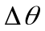 | Разность температур | К
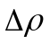 | Перепад (разность) давлений | Па
b | Показатель снижения температуры | -
c | Удельная теплоемкость | Дж/(кг·К)
DH | Градус-часы | °C·ч
COP | Коэффициент полезного действия | -
E | Количество энергии, топлива | Дж
f | Показатель (безразмерный) | -
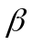 | Показатель нагрузки | -
m' | Расход массы | кг/с
N | Число изделий | шт.
k | Показатель (безразмерный) | -
P | Мощность, электрическая мощность | Вт
Q | Количество теплоты | Дж; кВт·ч
SPF | Сезонная характеристика энергоэффективности | -
t | Время, период времени | с
T | Термодинамическая температура | К
V | Объем | м3
V' | Объемный расход | м3/с
W | Дополнительная (электрическая) энергия | Вт
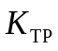 | Коэффициент трансформации (преобразования) энергии | -

Таблица 3

Сокращения

Сокращение | Полное наименование
ATTD | Accumulated time-temperature difference (накопленная разность времени-температуры)
DHW | Domestic hot water (бытовое горячее водоснабжение)
SH | Space heating (отопление помещения)
TTD | Time-temperature difference (разность времени-температуры)
VCC | Vapour compression cycle (парокомпрессионный цикл)
VAC | Vapour absorption cycle (пароабсорбционный цикл)
ТСТ | Теплонасосная система теплоснабжения
ТН | Тепловой насос
ТТУ | Теплонасосный тепловой узел

Таблица 4

Индексы

Индекс | Обозначение индекса | Индекс | Обозначение индекса | Индекс | Обозначение индекса
 | temperature corrected (скорректированная температура) | nrbl | non recoverable [необратимые (потери)] | avg | average (среднее)
 | lower temperature limit (нижний предел температуры) | on | running, in operation (включено, в работе) | bal | balance point (точка баланса)
eng | engine (двигатель) | amb | ambient [окружающая (среда)] | bu | back-up (heater) [резервный (нагреватель)]
es | storage values (значения хранения) | aux | auxiliary, [дополнительная (энергия)] | f | flow (поток)
gen | generation subsystem (подсистема генерации) | cold | cold process side (холодная сторона процесса) | sngl | single [единичная (операция)]
H | space heating (отопление помещений) | combi | combined operation (комбинированная работа) | standard | according to standard testing (согласно стандартному испытанию)
hot | hot process side (горячая сторона процесса) | dis | distribution subsystem (подсистема распределения) | des | at design conditions (в расчетном режиме)
ho | hour (час) | hp | heat pump (тепловой насос) | e | external (внешний)
out | output from subsystem (выходная мощность подсистемы) | i | Internal (внутренний) | eff | effective (эффективный)
p | pipe (труба) | in | Input to subsystem (ввод подсистемы) | ltc | Low temperature cut-out (нижний порог отключения по температуре)
r | return (возврат) | j | index, referring to bin j (индекс, относящийся к интервалу j) | max | maximum (максимум)
rbl | recoverable [регенерированное (тепло)] | ls | loss (потери) | n | nominal (номинальный)
rvd | recovered [рекуперированное (тепло)] | st | storage [хранение (в буферном или накопительном баке)] | tot | total (всего)
cap | lack of capacity [недостаток способности (мощности)] | sby | stand-by (в состоянии резерва) | w | water, heat transfer medium (вода, среда передачи теплоты)
co | cut-out [прерывание (отключение)] | sk | sink [отвод (теплоты)] | DHW | Domestic hot water, DHW operation (бытовое горячее водоснабжение)
Примечание. Индексы и обозначения в настоящем стандарте используются в следующем порядке:
- первый индекс обозначает режимы теплоснабжения (H - отопление помещений; W - бытовое горячее водоснабжение и др.). Если уравнение справедливо для всех режимов теплоснабжения, то индекс первого уровня опускается;
- второй индекс обозначает подсистему или источник генерации энергии (gen - генерация, dis - распределение, hp - тепловой насос, st - хранение и др.);
- третий индекс обозначает тип энергии (ls - потери, gs - поступления, in - ввод и др.);
- другие индексы могут быть использованы для уточнения (rvd - рекуперированная, rbl - регенерированная, i - внутренняя и др.);
- префикс n означает "non (не)", rbl - регенерированная, nrbl - необратимые потери.

4. Общие положения

Теплонасосная система теплоснабжения (ТСТ) включает в себя подсистемы:
- генерации теплоты;
- транспорта теплоты;
- распределения теплоты.
Подсистема генерации теплоты включает в себя подсистему сбора низкопотенциальной тепловой энергии.

4.1. Подсистема генерации теплоты
4.1.1. Системные границы
Системные границы определяют компоненты ТСТ, рассматриваемые в настоящем стандарте. Системная граница подсистемы генерации теплоты включает в себя тепловой насос, подсистему отбора низкопотенциальной тепловой энергии, внутренние и внешние баки-аккумуляторы тепловой энергии и резервные электрические нагреватели. В состав подсистемы генерации теплоты включают все вспомогательные компоненты до границы с подсистемой транспорта или распределения теплоты. Системная граница подсистемы генерации теплоты приведена на рисунке 1.

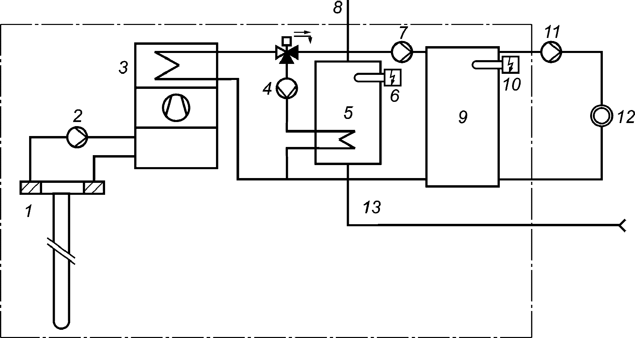

1 - источник теплоты (термоскважина - грунтовый
теплообменник в вертикальной скважине); 2 - насос
подсистемы сбора низкопотенциальной тепловой энергии
грунта; 3 - тепловой насос; 4 - насос, подающий воду
из бака-аккумулятора системы бытового горячего
водоснабжения; 5 - бак-аккумулятор системы бытового
горячего водоснабжения; 6 - резервный подогреватель
системы бытового горячего водоснабжения; 7 - циркуляционный
насос; 8 - подача горячей воды в систему бытового горячего
водоснабжения; 9 - буферный бак-аккумулятор системы
отопления; 10 - резервный подогреватель системы отопления
помещений; 11 - циркуляционный насос в подсистеме
распределения (система отопления помещений); 12 - подсистема
распределения теплоты; 13 - ввод сетевой холодной воды
для бытового горячего водоснабжения

Рисунок 1. Системная граница подсистемы генерации теплоты

4.1.2. Основные исходные данные
Способ расчета энергопотребления и энергоэффективности теплонасосных систем теплоснабжения, представленный в настоящем стандарте, в качестве исходных данных учитывает следующие физические факторы:
- тип (конфигурацию) генерации теплоты (моновалентный, бивалентный);
- тип теплонасосного оборудования [энергия привода, например, электричество или топливо, термодинамический цикл (парокомпрессионный - VCC, пароабсорбционный - VAC)];
- тип источника теплоты низкого потенциала и теплоносителя подсистемы распределения теплоты (отвода теплоты от конденсатора теплового насоса), например, грунт-вода, воздух-воздух;
- энергетические нагрузки подсистем распределения теплоты: подсистема отопления помещений и подсистема бытового горячего водоснабжения;
- экспериментальные зависимости (данные испытаний теплонасосного оборудования) теплопроизводительности и <1> от изменения температуры источника низкопотенциальной теплоты и температурного режима теплоносителя подсистемы распределения;
- экспериментальные данные испытаний теплонасосного оборудования по влиянию на эффективность его эксплуатации режимов автоматического регулирования работы компрессора (режимы "ON-OFF", ступенчатый, с переменной скоростью);
- количество вспомогательной энергии, расходуемой на привод ТСТ, необходимое для работы подсистемы генерации теплоты и не учитываемое при проведении типовых испытаний теплонасосного оборудования по определению его теплопроизводительности, , или КПД;
- тепловые потери компонентов подсистем аккумулирования и хранения тепловой энергии для подсистем распределения теплоты: подсистем отопления помещений и бытового горячего водоснабжения, включая соединительные трубопроводы;
- месторасположение теплонасосного теплового узла подсистемы генерации теплоты.
--------------------------------
<1> В настоящем стандарте эффективность ТСТ оценивается коэффициентом трансформации (преобразования) энергии , а не КПД (COP), как принято в европейских стандартах. Понятие КПД по мнению авторов является более широким, поскольку в строгой постановке, в отличие от , должно учитывать тепловую энергию, потребляемую от источника теплоты низкого потенциала и не может быть более 1. Этот подход более объективен для сравнения различных систем теплоснабжения. используется для сравнения различных систем ТСТ.

4.1.3. Алгоритм расчетов
Для проведения расчетов по представленному в настоящем стандарте способу формируются следующие исходные данные:
- тип, конфигурация и конструкция подсистемы генерации (получения, переноса и передачи) теплоты;
- тип автоматического регулирования подсистемы генерации;
- климатологическая информация: годовые колебания температуры наружного воздуха и температуры источника теплоты низкого потенциала и пр.;
- энергетические нагрузки подсистем отопления помещений и бытового горячего водоснабжения.
Итогом расчетов является определение следующих параметров:
- затраты энергии на привод подсистемы генерации теплоты (электричество, топливо, использованная теплота, солнечное тепловое излучение и т.д.), обеспечивающие покрытие энергетических нагрузок подсистем отопления помещений и бытового горячего водоснабжения;
- общие тепловые потери подсистемы генерации ;
- общие регенерированные тепловые потери подсистемы генерации ;
- общая необходимая дополнительная энергия для обеспечения работы подсистемы генерации теплоты.
Тепловой баланс подсистемы генерации теплоты представлен на рисунке 2.

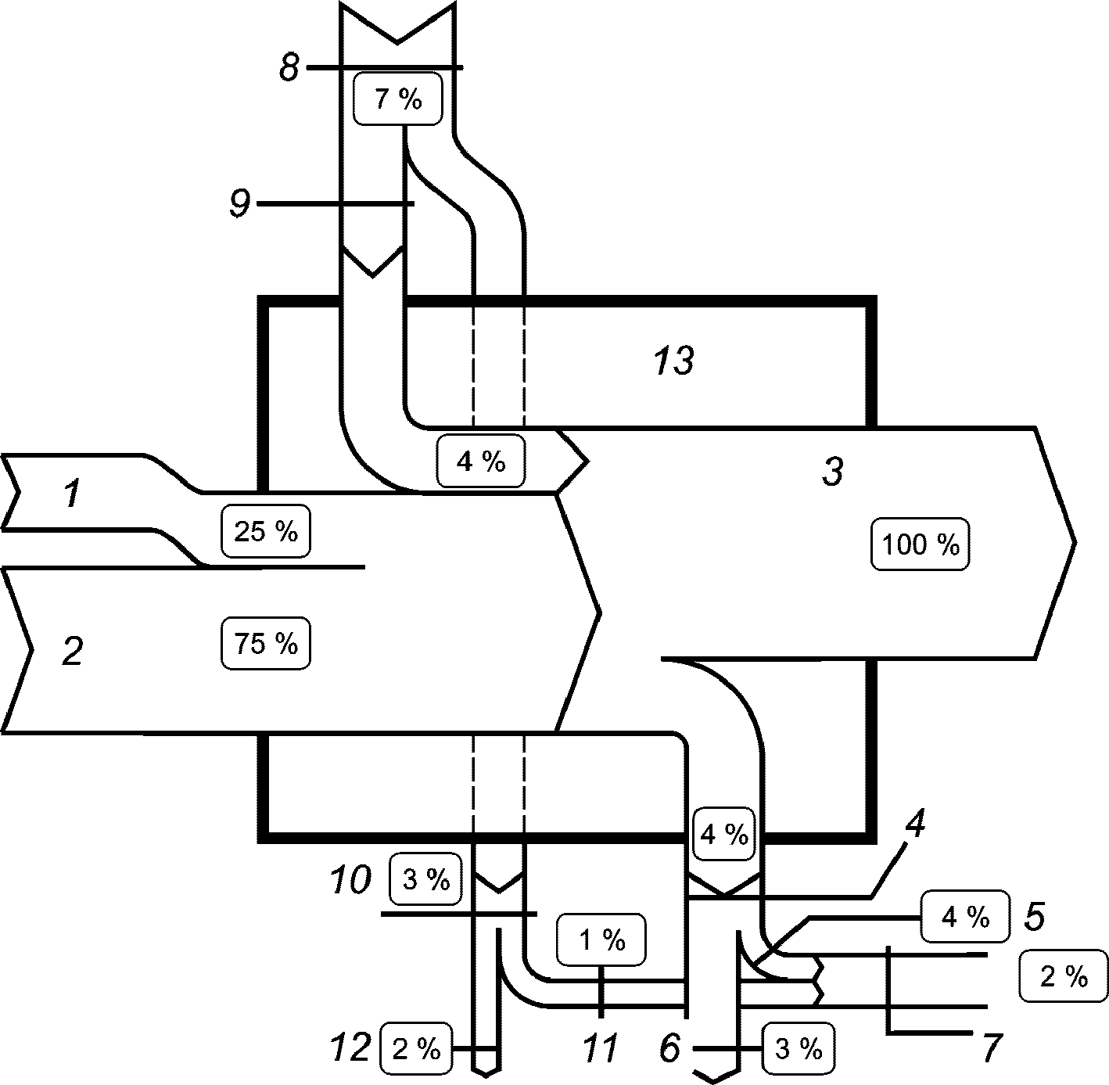

1 - энергия, расходуемая на привод ТСТ (например,
электричество, топливо), ; 2 - теплота окружающей
среды, используемая в качестве источника тепловой энергии
низкого потенциала, ; 3 - теплопроизводительность
(тепловая мощность) подсистемы генерации теплоты,
соответствующая тепловым нагрузкам подсистем распределения
теплоты, ; 4 - тепловые потери подсистемы
генерации теплоты 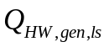; 5 - тепловые потери подсистемы
генерации теплоты (тепловая часть), регенерированные
для отопления помещений, ; 6 - невозвратные
тепловые потери подсистемы генерации (тепловая часть)
; 7 - общие тепловые потери подсистемы
генерации, возвращаемые (рекуперированные или
регенерированные) для отопления помещений, ;
8 - общая дополнительная энергия подсистемы генерации
теплоты ; 9 - возвращаемая дополнительная энергия
подсистемы генерации ; 10 - невозвратная
дополнительная энергия подсистемы генерации
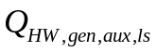; 11 - регенерированная дополнительная энергия
подсистемы генерации 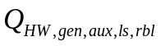; 12 - нерегенерированная
вспомогательная энергия подсистемы генерации 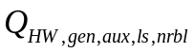;
13 - подсистема генерации (получения, переноса
и передачи) теплоты

Рисунок 2. Энергетический баланс подсистемы
генерации теплоты

Проценты (см. рисунок 2) иллюстрируют долю энергетического потока в суммарном энергетическом потоке в полном объеме, покрывающем тепловые нагрузки подсистем распределения теплоты (100%). Эти процентные соотношения дают наглядное представление о величине соответствующих энергетических потоков. Значения процентов будут меняться в зависимости от конкретных свойств конкретной ТСТ.
Структура теплового баланса ТСТ, представленная на рисунке 2, соответствует типовой ТСТ с электроприводом, использующей низкопотенциальное тепло грунта поверхностных слоев земли и предназначенной для отопления помещений с использованием отопительного буферного бака-аккумулятора.

4.2. Энергия, расходуемая на привод ТСТ
Энергетический баланс подсистемы генерации ТСТ описывается уравнением

, (1)

где - энергия, затрачиваемая на привод (электричество, топливо или тепловая энергия) и обеспечивающая покрытие тепловых нагрузок подсистемы распределения теплоты, Дж;
- тепловая нагрузка подсистемы распределения теплоты, Дж;
- тепловые потери подсистемы генерации теплоты, Дж;
- тепловая энергия, используемая в качестве источника теплоты низкого потенциала, Дж;
- возвратная часть дополнительной энергии;
- количество подводимой дополнительной энергии, необходимое для обеспечения работы подсистемы генерации, Дж.
Для ТСТ с электроприводом:
КонсультантПлюс: примечание.
Взамен ГОСТ Р МЭК 60335-2-40-2000 Приказом Ростехрегулирования от 15.12.2008 N 400-ст с 1 января 2010 года введен в действие ГОСТ Р 52161.2.40-2008.
- количество электрической энергии, расходуемой ТСТ на покрытие тепловых нагрузок подсистемы распределения, включающее в себя электроэнергию, расходуемую на привод теплонасосного оборудования и пиковых или резервных теплоэлектронагревателей (ТЭН). Так как для теплонасосного оборудования с электроприводом количество электрической энергии, расходуемой на привод теплового насоса, определяется на основе результатов стандартных испытаний в соответствии с [2], ГОСТ 26963, ГОСТ Р МЭК 60335-2-40, то величина также включает в себя часть вспомогательной энергии, учитываемой в соответствии с [2] при определении . В соответствии с [2], ГОСТ 26963, ГОСТ Р МЭК 60335-2-40 при определении учитывают вспомогательную энергию, расходуемую в пределах системной границы теплонасосного оборудования, т.е. энергию, расходуемую на работу устройств автоматического регулирования и защиты. Кроме того, в расчете учитывают пропорциональную часть электроэнергии, расходуемой на привод циркуляционных насосов и вентиляторов, обеспечивающих перенос теплоносителей и организацию теплообмена внутри теплонасосного оборудования, а также возможную энергию, расходуемую на операции размораживания и дополнительные нагревательные устройства для подогрева масла компрессора (подогрев картера);
- содержит только доли дополнительной энергии, не учтенные при определении в соответствии со способами испытаний, предусмотренными [2], ГОСТ 26963, ГОСТ Р МЭК 60335-2-40;
- характеризует долю вспомогательной энергии, которая возвращается в виде полезной тепловой энергии, например, в случае циркуляционных насосов часть вспомогательной энергии передается теплоносителю непосредственно в виде тепловой энергии.
Для тепловых насосов с электроприводом эта доля уже учтена при определении в соответствии с [2], ГОСТ 26963, ГОСТ Р МЭК 60335-2-40, поэтому ;
- тепловые потери теплонасосного оборудования насоса через корпус (оболочку) не учитываются, если они неизвестны или не заданы в других нормативных документах. Для ТСТ с аккумуляторами тепловой энергии принимаются во внимание тепловые потери подсистемы генерации теплоты в части тепловых потерь, связанных с хранением теплоты и тепловых потерь в подводящих к аккумулятору и циркуляционных трубопроводах.
Для абсорбционных ТСТ и теплонасосных систем теплоснабжения с приводом от двигателя внутреннего сгорания:
- характеризует количество энергии, расходуемой на привод ТСТ для обеспечения тепловых нагрузок подсистемы распределения теплоты. Для теплонасосного оборудования с приводом от двигателя внутреннего сгорания энергией привода является теплотворная способность топлива, например, дизельного топлива или природного газа. То же - для абсорбционных тепловых насосов с тепловым приводом (от топливной горелки);
- теплопроизводительность подсистемы генерации теплоты, равная суммарным тепловым нагрузкам подсистем распределения и включающая в себя все виды возвратной энергии: как от непосредственного охлаждения двигателя, так и от дымовых газов. Возвратная (утилизированная) теплота от двигателя полностью принимается во внимание в пределах системной границы подсистемы генерации теплоты;
- доля дополнительной энергии, утилизированной в виде тепловой энергии, и зависит от способа испытания. , если утилизированная дополнительная энергия уже включена в .

4.3. Дополнительная энергия
Дополнительная энергия - это энергия, необходимая для обеспечения работы подсистемы генерации теплоты, например, для работы теплонасосного оборудования или системы автоматического регулирования. Для тепловых насосов с электроприводом дополнительная энергия включает в себя только часть дополнительной энергии, не учтенную при определении в соответствии со способами испытаний, предусмотренными [2], ГОСТ 26963, ГОСТ Р МЭК 60335-2-40. Только вспомогательная энергия, не учтенная в испытаниях, например, мощность, расходуемая циркуляционными насосами на преодоление падения давления во внешних трубопроводах и тепловых сетях, а также расходуемая подсистемой генерации теплоты при работе ТСТ в дежурном режиме, должна быть учтена при определении .
При определении затрат дополнительной энергии подсистемы генерации теплоты учитывается только та часть дополнительной энергии, которая расходуется в пределах системных границ подсистемы генерации теплоты, т.е. до границы с подсистемами распределения.
В общем случае циркуляционный насос принимают во внимание в подсистеме распределения, если не существует гидравлической развязки. Для гидравлической развязки между источником энергии и разными подсистемами распределения, например, с помощью отопительного буфера или накопительного бака бытового горячего водоснабжения в параллельной конфигурации, первичный насос также принимают во внимание в подсистеме генерации.
В случае гидравлического объединения в единый контур баков-аккумуляторов и подсистемы распределения теплоты [(отопления, вентиляции или горячего водоснабжения (далее - ГВС)] дополнительную энергию первичного циркуляционного насоса учитывают в подсистеме генерации теплоты, а остальные циркуляционные насосы - в своих подсистемах распределения теплоты соответственно.
Дополнительную энергию, расходуемую на привод циркуляционных насосов подсистемы сбора низкопотенциальной теплоты, учитывают в подсистеме генерации теплоты.

4.4. Регенерированные, возвратные и невозвратные тепловые потери
Не все тепловые потери системы обязательно являются необратимыми. Некоторые тепловые потери регенерируются, при этом часть регенерированных тепловых потерь является возвратной. Возвратные потери определяются местоположением источника энергии и показателем утилизации (отношение выигрыш/потери в соответствии с [3], ГОСТ 31168, [4], [5]).
Примером регенерированных тепловых потерь являются тепловые потери через оболочку подсистемы генерации теплоты, например, тепловые потери при хранении тепла в баках-аккумуляторах в случаях, когда бак-аккумулятор устанавливается в обогреваемом пространстве. Однако для подсистемы генерации теплоты, установленной за пределами обогреваемого пространства, тепловые потери через оболочку подсистемы генерации не являются регенерированными. Потери с дымовыми газами тепловых насосов с приводом от двигателя внутреннего сгорания не считаются регенерированными, так как все возвратные потери дымовых газов в пределах подсистемы генерации теплоты учитываются в теплопроизводительности подсистемы .

4.5. Шаги вычислений
Энергетическая эффективность эксплуатации теплонасосных систем теплоснабжения в значительной степени определяется температурными режимами источника теплоты низкого потенциала и подсистем распределения теплоты: систем отопления, вентиляции и горячего водоснабжения, которые изменяются во времени как в течение отопительного сезона, так и в течение одного года или даже нескольких лет эксплуатации. Поэтому для оценки эффективности эксплуатации ТСТ используют так называемые "расчетные параметры", соответствующие конкретным расчетным периодам года, например, периоду наиболее холодной пятидневки. Важнейшими параметрами расчетного периода являются расчетные температуры источника теплоты низкого потенциала и подсистем распределения теплоты.
В качестве климатических данных могут быть использованы как ежемесячные, так и почасовые значения.
КонсультантПлюс: примечание.
Взамен ГОСТ Р МЭК 60335-2-40-2000 Приказом Ростехрегулирования от 15.12.2008 N 400-ст с 1 января 2010 года введен в действие ГОСТ Р 52161.2.40-2008.
Примечание. Точность значений , полученных для тепловых насосов с электроприводом в соответствии с [2], ГОСТ 26963, ГОСТ Р МЭК 60335-2-40, составляет до 5%. Сравнение результатов расчетов по накопительному способу в течение года, изложенному в 5.3, и натурного (полевого) мониторинга реальных ТСТ показывает их совпадение с точностью до 6%.

4.6. Вычисления по зонам
Теплонасосная система теплоснабжения может включать в себя как одну, так и несколько подсистем генерации теплоты, а также одну или несколько подсистем транспорта и распределения: системы отопления, вентиляции, горячего водоснабжения. При этом каждая из подсистем может иметь отдельный гидравлический контур. При этом суммарная нагрузка всех подсистем распределения должна быть равна суммарной теплопроизводительности (тепловой мощности) всех подсистем генерации теплоты:

, (2)

КонсультантПлюс: примечание.
Обозначение дано в соответствии с официальным текстом документа.
где - тепловая нагрузка, покрываемая генератором тепловой энергии j (тепловой насос или традиционный теплогенератор), Дж;
- тепловая нагрузка подсистемы распределения k (например, k-го обогреваемого помещения), Дж.
В случае подсистемы генерации теплоты, состоящей из нескольких теплогенераторов (многовалентная конфигурация подсистемы), суммарная тепловая нагрузка подсистем распределения распределяется между ними (теплогенераторами), при этом независимо для каждой подсистемы генерации j вычисляют значение . Это касается также резервного теплогенератора.

4.7. Комбинированная выработка тепловой энергии для отопления и горячего водоснабжения
Комбинированная выработка тепловой энергии для отопления и горячего водоснабжения может проводиться в двух режимах: последовательном и параллельном.
При эксплуатации ТСТ в последовательном режиме теплогенерирующее оборудование переключают с системы отопления помещений на систему горячего водоснабжения, например, систему в конфигурации, представленной на рисунке 1, с параллельным подключением резервуара-хранилища бытовой горячей воды. Приготовление горячей воды обычно пользуется приоритетом, т.е. отопление помещений прерывается в случае возникновения потребности подогрева горячей воды.
Последние тенденции в совершенствовании конструкций тепловых насосов (ТН) нацелены на реализацию как новых конструкций оборудования, так и на повышение эффективности реализуемых термодинамических циклов с помощью:
- понижения температуры перегретого пара и (или) переохлаждения конденсата;
- каскадных циклов с внутренними теплообменниками.
Эти новые решения предполагают параллельное обеспечение тепловой энергией системы отопления и системы горячего водоснабжения. В этом случае тепловые нагрузки отопления и ГВС покрываются одновременно.
Пример гидравлической схемы ТСТ, работающей в параллельном режиме выработки тепловой энергии для отопления и ГВС и использующей каскадный цикл с переохлаждением конденсата, приведен на рисунке 3.

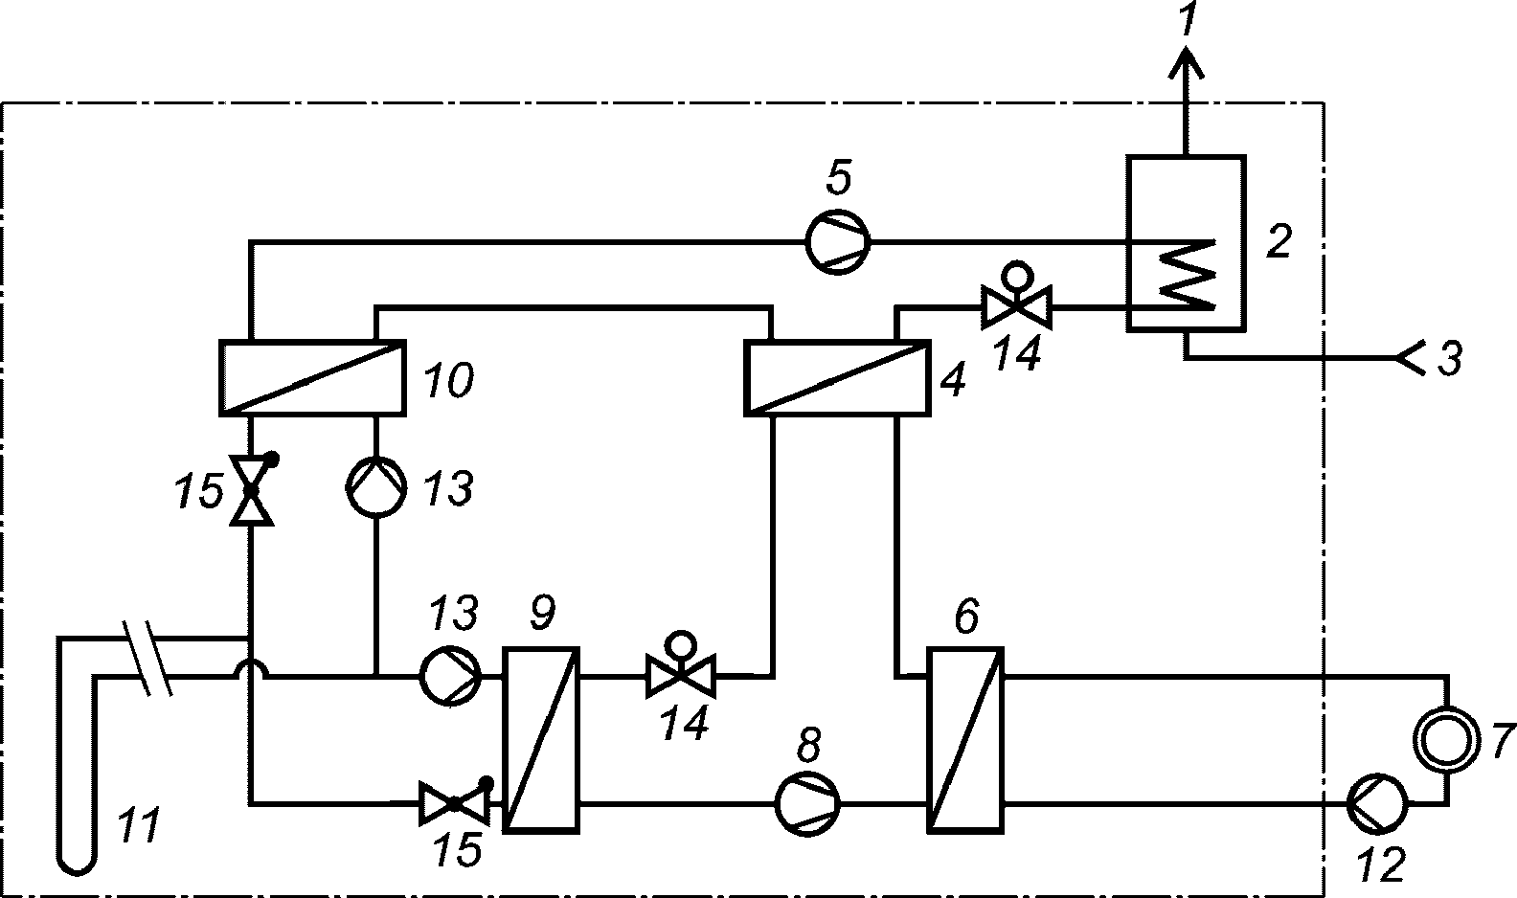

1 - подача горячей воды в систему ГВС; 2 - конденсатор
верхней ступени в баке-аккумуляторе ГВС; 3 - ввод сетевой
холодной воды для системы ГВС; 4 - переохладитель конденсата
первой ступени - испаритель верхней ступени; 5 - компрессор
верхней ступени; 6 - конденсатор нижней ступени;
7 - подсистема отопления; 8 - компрессор нижней ступени;
9 - испаритель нижней ступени; 10 - испаритель верхней
ступени (теплообмен с источником низкопотенциальной теплоты
грунта); 11 - термоскважина (вертикальный грунтовый
теплообменник); 12 - циркуляционный насос в системе
распределения теплоты для отопления помещений;
13 - насос источника низкопотенциальной теплоты;
14 - расширительный вентиль; 15 - обратный клапан

Рисунок 3. ТСТ с каскадным циклом, использующая
переохлаждение конденсата для производства
бытовой горячей воды

ТСТ, представленная на рисунке 3, предусматривает следующие рабочие режимы:
1) режим отопления помещений - работает только система отопления и тепловой насос нижней ступени (холодный период года - резервуар хранения горячей воды полностью заполнен);
2) режим бытового горячего водоснабжения - работает только система бытового горячего водоснабжения и тепловой насос верхней ступени, теплота извлекается из грунтового источника (теплый период года - отопление не требуется);
3) параллельный режим - осуществляется отопление и горячее водоснабжение. Работают обе ступени теплового насоса. Источник низкопотенциальной теплоты для нижней ступени ТСТ - грунт поверхностных слоев земли, а для верхней ступени - переохлажденный конденсат теплонасосного оборудования нижней ступени (холодный период года - резервуар хранения горячей воды частично заполнен).
При проведении вычислений по настоящему стандарту предполагается, что параметры последовательного и параллельного режимов эксплуатации ТСТ определяются испытаниями, поэтому в распоряжении разработчика имеются все необходимые характеристики оборудования, включая теплопроизводительность и КПД для всех трех рабочих режимов.

5. Вычисление сезонной характеристики
энергетической эффективности ТСТ

5.1. Общие положения
В настоящем стандарте представлены два способа вычисления сезонной характеристики энергетической эффективности теплонасосных систем теплоснабжения, с помощью которых может быть проведена упрощенная или подробная количественная оценка энергопотребления и энергоэффективности ТСТ. Методики вычисления отличаются по следующим параметрам:
- необходимый объем исходных данных;
- учитываемые условия работы оборудования;
- расчетные периоды.

5.2. Методика упрощенного определения сезонной характеристики энергоэффективности ТСТ
КонсультантПлюс: примечание.
Взамен ГОСТ Р МЭК 60335-2-40-2000 Приказом Ростехрегулирования от 15.12.2008 N 400-ст с 1 января 2010 года введен в действие ГОСТ Р 52161.2.40-2008.
В этой методике в качестве расчетного периода используется отопительный сезон. Рабочие характеристики оборудования выбирают по таблицам значений для классов тепловых насосов, полученным по результатам испытаний стандартными методами в соответствии с [2], ГОСТ 26963, ГОСТ Р МЭК 60335-2-40 для тепловых насосов с приводными электродвигателями. Рабочие условия (климат, конструкция и режимы работы отопительной системы, тип источника теплоты низкого потенциала) принимают на основе характеристик ТСТ, типичных для района (региона) строительства (реализации), независимо от конкретного случая. Расчеты данным методом могут быть выполнены по методу ИНСОЛАР, указанному в Приложении Ж.

5.3. Методика детального определения сезонной характеристики энергоэффективности ТСТ (накопительный способ)
В основе этой методики также лежат результаты испытаний тепловых насосов по стандартным методикам в соответствии с [2], ГОСТ 26963, ГОСТ Р МЭК 60335-2-40 для тепловых насосов с электроприводом. Методика предполагает использование детальных дополнительных данных, учитывающих специфику условий работы конкретной ТСТ. Поэтому рассматриваемый расчетный период делят на накопительные расчетные интервалы (шаги) по температуре наружного воздуха. Вычисления проводят для рабочих условий каждого расчетного температурного шага с накоплением. Данный способ предполагает использование достаточно большого объема исходных данных, в том числе климатологических.
Учитывая уровень детализации способа, включающий в себя климатологические данные района применения, а также результаты испытаний конкретного теплонасосного оборудования, данный способ может быть рекомендован для экспертизы и сертификации проектов ТСТ на соответствие строительным нормам и правилам.

5.4. Методика упрощенного определения сезонной характеристики энергетической эффективности ТСТ
5.4.1. Принцип методики
Данная методика учитывает:
- климатические условия;
- конструкцию и условия работы отопительной системы, включая типичное заселение жилого сектора;
- тип источника теплоты низкого потенциала.
Учтены и включены в настоящий стандарт методики, позволяющие определить сезонную характеристику энергоэффективности (SPF) ТСТ на основании стандартных испытаний теплонасосного оборудования в соответствии с [2], ГОСТ 26963, ГОСТ Р МЭК 60335-2-40 для тепловых насосов с электроприводом.
Последовательность действий при вычислении сезонной характеристики ТСТ должна быть следующей:
1) сбор исходных данных, включая результаты испытаний теплонасосного оборудования с учетом его типа и вида энергии привода;
2) определение сезонной характеристики ТСТ с учетом специфики проекта (условий монтажа), климатических условий, конструкции и работы отопительной системы и типа источника низкопотенциальной теплоты;
3) получение результатов расчетов (годовое потребление энергии, тепловые потери генерации, вспомогательная энергия, общие регенерированные тепловые потери генерации и т.д.).
В некоторых случаях для сокращения циклов включения/отключения тепловых насосов в отопительных системах применяют буферные баки-аккумуляторы. Эти буферные емкости являются частью подсистемы генерации теплоты, и их потери учитывают в подсистеме генерации независимо от того, являются они неотъемлемой частью теплового насоса или нет. Тепловые потери буферных баков аккумуляторов могут быть включены в или COP/SPF подсистемы генерации теплоты в зависимости от проведения испытаний. Системы аккумулирования бытовой горячей воды также являются частью подсистемы генерации теплоты.
5.4.2. Расчет упрощенным способом
Расчет упрощенным способом определения сезонной характеристики энергоэффективности ТСТ может проводиться по Приложению Ж или с помощью [6].
Определение исходных данных для расчетов с помощью комплекса INSOLAR-HEATPUMP представлено в Приложении Д, являющемся примером табличных значений показателей сезонной характеристики (включая рассмотрение возможной установки резервного нагревателя) для жилых и коммерческих зданий в Нидерландах.
Исходная информация для вычислений упрощенным способом должна включать в себя:
- режим работы ТСТ (отопление помещений, производство бытовой горячей воды, их комбинацию);
- тип теплового насоса (с электроприводом, с механическим приводом и т.д.);
- тип подводимой энергии (электроэнергия, природный газ, сжиженный газ, печное топливо и т.д.);
- тип источника теплоты низкого потенциала;
- мощность головного насоса или вентилятора;
КонсультантПлюс: примечание.
Взамен ГОСТ Р МЭК 60335-2-40-2000 Приказом Ростехрегулирования от 15.12.2008 N 400-ст с 1 января 2010 года введен в действие ГОСТ Р 52161.2.40-2008.
- результаты испытаний, полученные в соответствии со стандартными методами испытаний в соответствии с [2], ГОСТ 26963, ГОСТ Р МЭК 60335-2-40 для тепловых насосов с электроприводом;
- теплопроизводительность.
В результате проведения расчетов должны быть получены:
- общее годовое количество энергии, потребляемой подсистемой генерации теплоты;
- общие тепловые потери подсистемы генерации теплоты;
- дополнительная энергия подсистемы генерации теплоты;
- тепловые потери подсистемы генерации, регенерированные для обогреваемого пространства;
- сезонная характеристика.

5.5. Методика пошагового определения сезонной характеристики ТСТ (накопительный способ)
5.5.1. Принцип пошаговой методики
Количество энергии, необходимой для привода ТСТ в соответствии с уравнением (1), для покрытия тепловых нагрузок подсистемы распределения, например, количество подводимого электричества для тепловых насосов с электроприводом, может быть установлено из формулы

, (3)

где - количество электрической энергии, необходимое для покрытия тепловых нагрузок для подсистемы распределения теплоты, Дж;
- тепловая нагрузка подсистемы внутреннего распределения в интервале j, Дж;
- тепловые потери подсистемы генерации на интервале j, Дж;
- коэффициент преобразования энергии теплового насоса в интервале j при постоянных рабочих условиях (доли единицы).
В формуле (3) также учитывается, что тепловые потери подсистемы генерации теплоты должны быть обеспечены подсистемой генерации энергии.
Однако, так как теплопроизводительность теплового насоса значительно зависит от рабочих условий, главным образом от температуры источника низкопотенциальной теплоты и температуры отвода теплоты, вычисления могут быть выполнены за интервал j периодов с постоянными температурными условиями источника тепла низкого потенциала и отбора теплоты, а результаты суммированы, что выражается сложением по формуле (3). Следовательно, чтобы рассчитать необходимое количество потребляемой энергии, должна быть проведена оценка величины , а также тепловой нагрузки и тепловых потерь подсистемы генерации при определенных рабочих условиях.
Для того, чтобы оценить потребность тепловой энергии подсистемы распределения, должна быть известна тепловая нагрузка систем отопления помещений и бытового горячего водоснабжения. Если подробная информация о тепловой нагрузке отсутствует, например, задаются только помесячные и годовые значения тепловой энергии, то зависимость тепловой нагрузки от температуры рабочих условий эксплуатации оценивается в зависимости от температуры наружного воздуха.
В действительности пошаговый способ базируется на оценке кумулятивной повторяемости температуры наружного воздуха. Значения годовой повторяемости наружной температуры на основе часовых средних значений накапливаются и делятся на температурные интервалы (шаги), которые ограничиваются верхней температурой и нижней температурой . Рабочие условия каждого шага характеризуются рабочей точкой в его центре. Для вычислений допускается, что рабочая точка определяет рабочие условия для теплового насоса в интервале в целом. Оценка годовой повторяемости и кумулятивная годовая частота по часовым усредненным данным целого года приведена в Приложении А.
Разность между температурой наружного воздуха и расчетной температурой внутри помещения определяет градус-час (так называемая разность температур во времени TTD в соответствии с [7] для базовой расчетной температуры внутри помещения, обычно 20 °C). Разность температур соответствует тепловой нагрузке для отопления помещений. Поэтому область, охваченная кумулятивной частотой, кумулятивные градус-часы отопления соответствуют энергетической потребности для отопления помещений, так как разность температур (соответствующая тепловой нагрузке) накапливается со временем. Кумулятивные градус-часы отопления также называются "аккумулированной временной температурной разностью" ATTD в соответствии с [7]. Также может быть аккумулирована нагрузка бытового горячего водоснабжения, отображенная как постоянный ежедневный профиль на рисунке 4. Хотя тепловая энергия бытового горячего водоснабжения не зависит от температуры наружного воздуха, но она может иметь связь с шаговым временем через изменяющиеся условия работы теплонасосного оборудования. В итоге затраты энергии для условий конкретной рабочей точки определяются кумулятивными градус-часами.

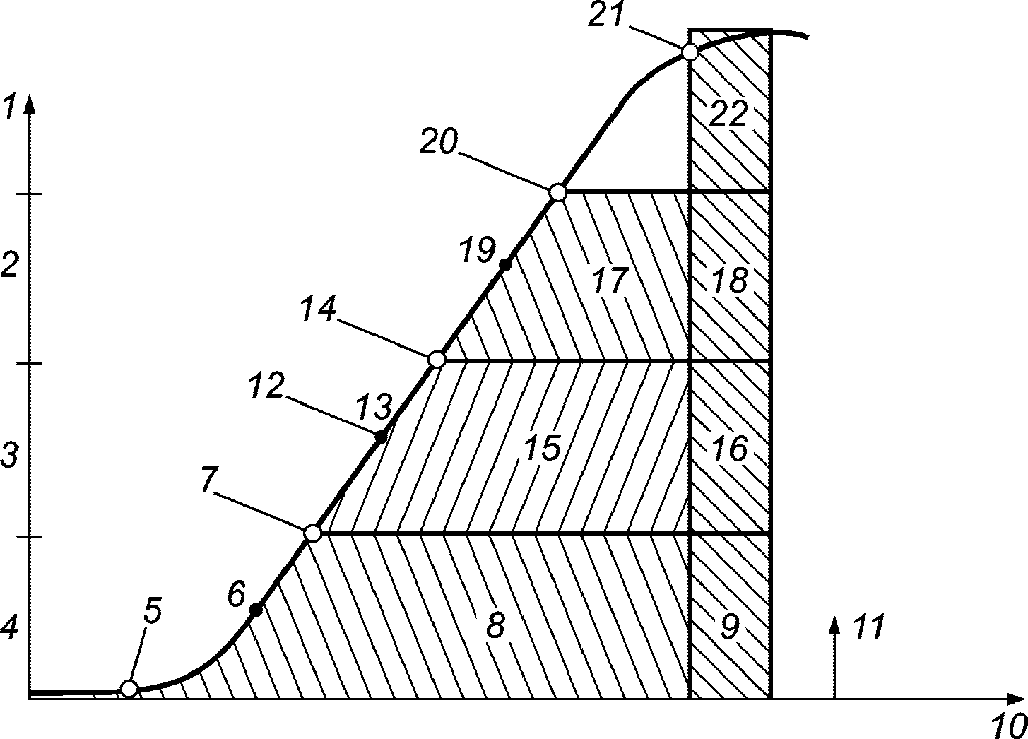

1 - кумулятивные пошаговые часы, ч; 2 - 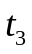; 3 - 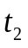;
4 - ; 5 - расчетная температура наружного воздуха;
6 - 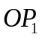; 7 - 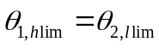; 8 - 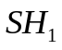 (отопление помещений);
9 - 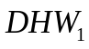 (бытовое горячее водоснабжение); 10 - температура
наружного воздуха, °C; 11 - направление аккумулирования
разности температур (нагрузка отопления помещений)
и нагрузка DHW по времени; 12 - 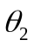; 13 - 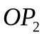;
14 - 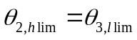; 15 - 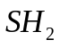 (отопление помещений);
16 - 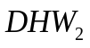 (бытовое горячее водоснабжение); 17 - 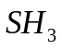
(отопление помещений); 18 - 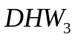 (бытовое горячее
водоснабжение); 19 - 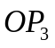; 20 - верхнее значение
температуры окружающей среды для отопления помещений
= 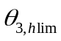; 21 - расчетная температура внутри помещения;
22 - 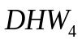 (бытовое горячее водоснабжение)

Рисунок 4. Пошаговые часы наблюдения температуры
наружного воздуха [пример с тремя шагами для отопления SH
и затраты тепловой энергии на бытовое горячее водоснабжение
(четыре шага для DHW)]

Другой общепринятый путь отображения кумулятивной повторяемости - это поворот графика по часовой стрелке на 90°, который называется "графиком нагрузки по продолжительности" [см. рисунок 5 а)]. Так как этот график предполагает наличие оси отрицательных значений температуры, то получаем также горизонтально повернутую диаграмму [см. рисунок 5 б)]. В последующем кумулятивная повторяемость отображается в соответствии с оценкой повторяемости температур по Приложению А.

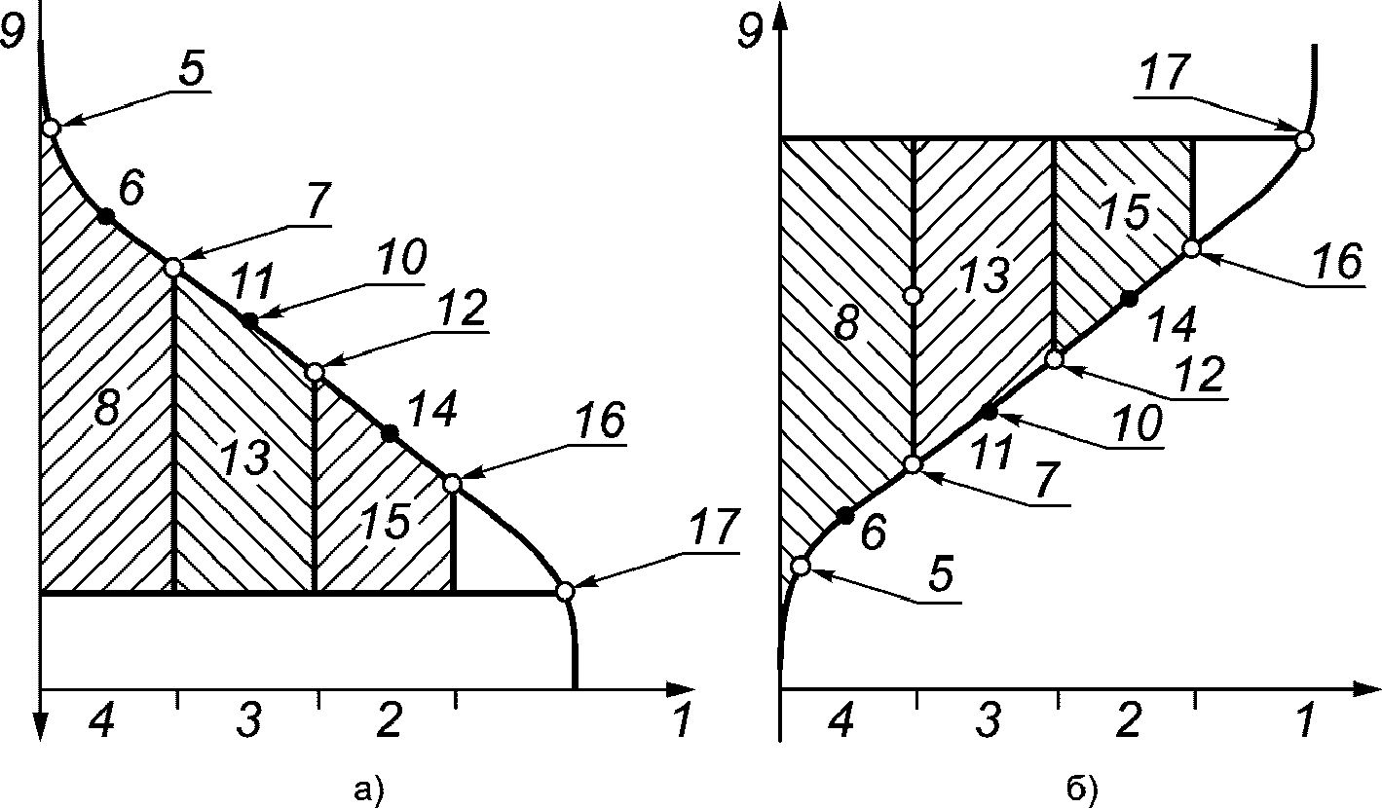

1 - кумулятивные пошаговые часы, ч; 2 - ; 3 - ;
4 - ; 5 - расчетная температура наружного воздуха;
6 - ; 7 - ; 8 - (отопление помещений);
9 - температура наружного воздуха, °C; 10 - ; 11 - ;
12 - ; 13 - (отопление помещений); 14 - ;
15 - (отопление помещений); 16 - верхнее значение
температуры окружающей среды для отопления помещений
= ; 17 - расчетная температура внутри помещения

Рисунок 5. Температура наружного воздуха в зависимости
от часов наблюдения (шаговых часов) (график нагрузки
по продолжительности - пример с тремя шагами-интервалами
только для отопления помещений SH)

Однако значения известны обычно только в дискретных испытательных точках на основе результатов стандартных испытаний теплового насоса. Число шагов-интервалов зависит от типа теплового насоса, доступной информации о характеристике теплового насоса в соответствии с результатами типовых испытаний и расчетным периодом.
Критерии выбора шагов:
- рабочие точки должны быть распределены более или менее равномерно по всему рабочему диапазону;
КонсультантПлюс: примечание.
Взамен ГОСТ Р МЭК 60335-2-40-2000 Приказом Ростехрегулирования от 15.12.2008 N 400-ст с 1 января 2010 года введен в действие ГОСТ Р 52161.2.40-2008.
- рабочие точки должны быть выбраны как можно ближе к контрольным точкам, чтобы включить в себя как можно точнее доступную информацию о характеристике теплового насоса (например, согласно [2], ГОСТ 26963, ГОСТ Р МЭК 60335-2-40). Пределы шага-интервала следует устанавливать приблизительно посредине между рабочими точками;
- число шагов должно отражать изменения температуры источника низкопотенциальной теплоты и отвода тепла. Если значения температуры источника низкопотенциальной теплоты и отвода тепла являются постоянными по всему рабочему диапазону, то достаточно одного шага. В случае 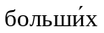 изменений необходимо выбирать большее число шагов. В принципе могут быть рекомендованы 1 K-шаги [температурные интервалы в 1 К (градус Кельвина)]. Общее число шагов должно соответствовать температурам разных источников теплоты, которые определяются контрольными точками по [2], ГОСТ 26963, ГОСТ Р МЭК 60335-2-40, чтобы учесть влияние на характеристики теплового насоса последствий, например, размораживания для наружных тепловых насосов, отбирающих тепло из воздуха. Если имеется больше информации, например, от производителя по результатам типовых испытаний, то можно выбирать большее число шагов, чтобы использовать всю доступную информацию. Если число контрольных точек недостаточно, то характеристику теплового насоса интерполируют к соответствующим температурам источника низкопотенциальной теплоты и теплоотвода или может быть применена методика расчета энергетической эффективности, приведенная в Приложении В. Следует отметить, что температура в рабочей точке (соответствующая температуре наружного воздуха) непосредственно соответствует температуре источника теплоты на испытаниях только для тепловых насосов, отбирающих тепло из наружного воздуха. Для тепловых насосов, использующих в качестве источника теплоту грунта, при определении рабочих точек необходимо принимать во внимание зависимость температуры источника низкопотенциального тепла от температуры наружного воздуха.
Кумулятивная повторяемость зависит только от температуры наружного воздуха и поэтому не учитывает дополнительную солнечную и внутреннюю энергии. Даже если количество энергии корректируется путем использования потребности тепловой энергии для подсистемы распределения в соответствии с [8], [9], [10], [11]; перераспределение энергии по шагам зависит также от используемой дополнительной энергии (за счет солнечной и внутренней энергии). Для существующих зданий и новых типовых домов аппроксимация к температуре наружного воздуха является достаточной, тогда как для новых домов с пассивными панелями солнечных батарей она может ухудшаться.
Для месячного расчетного периода кумулятивная повторяемость, оцениваемая для сбора данных за месяц, является хорошей аппроксимацией перераспределения дополнительной энергии от солнечной и внутренней энергии. Поэтому для месячного расчетного периода кумулятивную повторяемость вычисляют как аккумулированную разность температур по времени ATTD в соответствии с [7] при базовой расчетной температуре внутри помещения 20 °C, что соответствует подходу для месячного расчетного периода в соответствии с [3], ГОСТ 31168, [4] и [5]. За каждый месяц вычисление выполняется для шагов, выбранных согласно доступной информации о характеристике теплового насоса.
Для годового расчетного периода коррекция перераспределения по шагам может быть выполнена путем использования верхнего предела температуры для отопления в зависимости от доли дополнительной солнечной и внутренней энергии, оценка которой осуществляется в соответствии с [3], ГОСТ 31168, [4] и [5]. Верхний температурный предел для отопления может быть определен установкой контроллера или на основе использованной дополнительной энергии в зависимости от типа здания. Чем выше процент использованной дополнительной энергии, тем ниже следует выбирать верхний предел температуры для отопления. Однако этот расчет является аппроксимацией, и более точное перераспределение получают при вычислениях за месячный период.
Для каждого шага теплопроизводительность и оценивают по результатам стандартных испытаний. Разность между тепловой нагрузкой и тепловой энергией, поставляемой тепловым насосом, должна быть компенсирована резервным нагревателем в случае бивалентной конфигурации системы. Также вычисляют тепловые потери резервуаров-аккумуляторов и другой подсистемы генерации, а также количество электричества, подводимого к вспомогательному оборудованию. Общее количество подводимой электроэнергии, топлива или теплоты устанавливают суммированием результатов для каждого шага за весь период работы. В зависимости от существования резервной системы и ее рабочего режима поставляемую резервную энергию устанавливают и суммируют также при вычислении общего потребления энергии.
5.5.2. Исходные данные для расчетов пошаговым способом
5.5.2.1. Для расчетов пошаговым способом используют следующие данные:
- метеорологические данные;
- повторяемость температуры наружного воздуха в месте строительства с разрешающей способностью 1 К и почасовыми средними значениями температуры наружного воздуха за год (например, контрольный опорный год TRY или Meteonorm по [12]);
- температуру наружного воздуха в месте строительства.
5.5.2.2. Режим отопления помещений SH:
- расчетная температура внутри помещения;
- тепловая нагрузка подсистемы распределения тепла в обогреваемые помещения согласно [8];
- тип и установки контроллера (автоматического регулирования) подсистемы теплового излучения (температура потока системы отопления зависит от температуры наружного воздуха, например, от характеристической кривой отопления или характеристики комнатного термостата), распространение температуры в расчетных условиях, верхний температурный предел для отопления;
- характеристики теплового насоса (теплопроизводительность в соответствии с [2], ГОСТ 26963, ГОСТ Р МЭК 60335-2-40 для тепловых насосов с электроприводом) и гарантированный температурный уровень, который может быть обеспечен тепловым насосом;
- результаты работы с частичной нагрузкой в соответствии с [13], ГОСТ Р МЭК 60335-2-40, ГОСТ Р 51125 для тепловых насосов с электроприводом (при наличии таких данных);
- точка баланса для способа упрощенного расчета резервной энергии;
- конфигурация системы;
- установленный резервный нагреватель: режим работы, эффективность (резервный нагреватель от сгорания топлива в соответствии с [14], [15], [9], [16]);
- установленный буферный резервуар-аккумулятор системы отопления: значение потерь в дежурном режиме, требования к температуре потока;
- мощность вспомогательных компонентов (насос источника теплоты, насос загрузки резервуара-хранилища, первичный насос, потребление энергии в состоянии резерва).
5.5.2.3. Режим бытового горячего водоснабжения DHW:
- тепловая нагрузка подсистемы распределения горячей воды;
- требования к температуре при работе в режиме горячего водоснабжения: температура холодной воды на входе (например, 5 °C), расчетная температура горячего водоснабжения (например, 60 °C);
КонсультантПлюс: примечание.
ГОСТ 12.2.063-81 утратил силу на территории Российской Федерации с 1 января 2011 года в связи с введением в действие ГОСТ Р 53672-2009 (Приказ Ростехрегулирования от 15.12.2009 N 1057-ст).
- характеристика теплового насоса, теплопроизводительность и КПД в режиме ГВС (DHW) по результатам типовых испытаний изделий (например, по [17], ГОСТ 19681, ГОСТ 12.2.063 для тепловых насосов с электроприводом);
- установочная температура для доставки энергии тепловым насосом (например, 55 °C, вследствие предела ограничения работы теплового насоса);
- параметры резервуара-аккумулятора бытовой горячей воды (значение потерь в дежурном режиме);
- установленный резервный нагреватель: режим работы, эффективность (резервные нагреватели от сгорания топлива рассчитывают в соответствии с [14], [15], [9], [16]).
5.5.3. Процедура вычислений пошаговым способом
Порядок шагов вычислений, которые нужно выполнить для вычислений пошаговым способом приведен на рисунке 6.

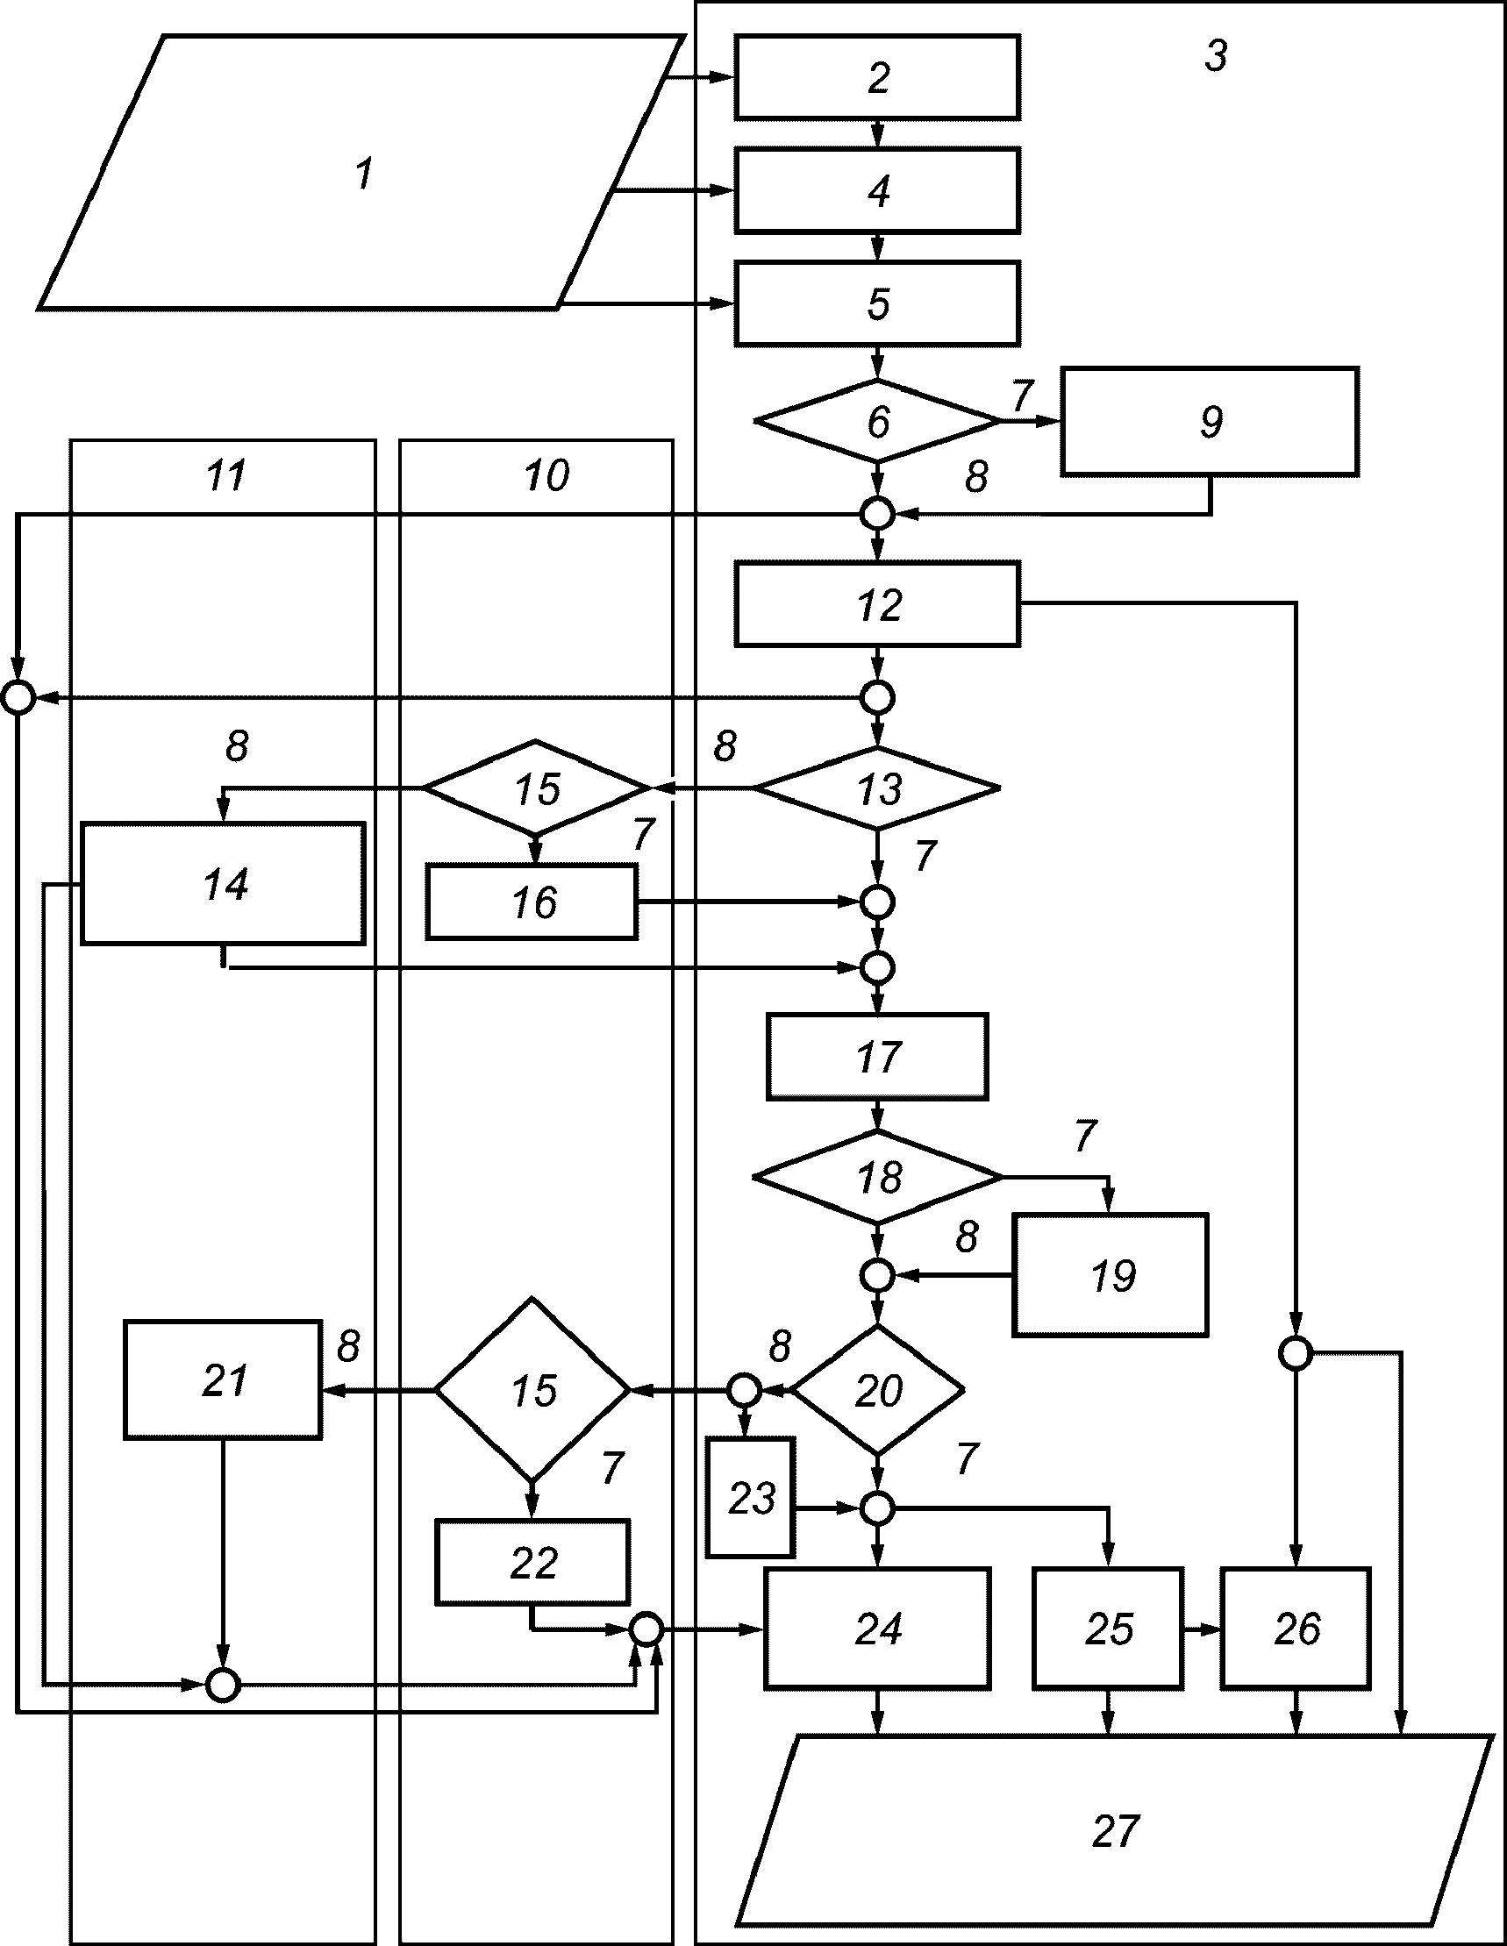

КонсультантПлюс: примечание.
В официальном тексте документа, видимо, допущена опечатка: пункты 5.5.8.1.2, 5.3.9.1, 5.5.9.4.5 отсутствуют.
1 - исходные данные (см. 5.5.3): энергетическая потребность
подсистемы распределения (отопление помещений);
энергетическая потребность подсистемы распределения
(бытовое горячее водоснабжение); метеорологические данные;
характеристика теплового насоса; расчетные параметры;
2 - определение расчетных периодов и шагов-интервалов
(см. 5.5.1); 3 - одновалентный; 4 - определение
энергетических требований/шагового времени (см. 5.5.4);
5 - коррекция нагревательной способности/КПД (COP)
для рабочих условий (см. 5.5.5); 6 - предварительные
результаты испытаний с частичной нагрузкой; 7 - да;
8 - нет; 9 - коррекция КПД (COP) для работы с частичной
нагрузкой (см. 5.5.6); 10 - бивалентный подробный;
11 - бивалентный упрощенный; 12 - вычисление тепловых
потерь подсистемы генерации (получения, переноса
и передачи) теплоты (см. 5.5.7); 13 - одновалентная
система; 14 - оценка резервной энергии вследствие рабочего
предела и на основе точки баланса (см. 5.5.8.1.2);
15 - подробное вычисление резервной энергии;
16 - вычисление резервной энергии для рабочего предела
(см. 5.5.8.1.2); 17 - вычисление продолжительности работы
(см. 5.3.9.1); 18 - совместная система с 3 рабочими
режимами; 19 - вычисление продолжительности работы
для совместной системы (см. 5.5.9.2);
20 - продолжительность работы менее эффективного времени
шага; 21 - вычисление дополнительной резервной энергии
(см. 5.5.8.3); 22 - вычисление резервной энергии
(см. 5.5.9.4.5); 23 - продолжительность работы равна
эффективному времени шага; 24 - вычисление количества
подводимой энергии для покрытия тепловой потребности
(см. 5.5.12); 25 - вычисление вспомогательной энергии
(см. 5.5.10); 26 - вычисление тепловых потерь,
регенерированных для отопления помещений (см. 5.5.11);
27 - выходные данные (см. 5.5.13): количество подводимой
энергии для покрытия тепловых нагрузок; общие тепловые
потери подсистемы генерации (получения, переноса
и передачи) теплоты; тепловые потери подсистемы генерации,
регенерированные для отопления помещений;
общее количество подводимой вспомогательной энергии

Рисунок 6. Блок-схема пошагового способа вычислений

Вычисления пошаговым способом (пример приведен в Приложении Г):
- этап 1. Определение энергетической потребности единичных шагов-интервалов (см. 5.5.4);
КонсультантПлюс: примечание.
Взамен ГОСТ Р МЭК 60335-2-40-2000 Приказом Ростехрегулирования от 15.12.2008 N 400-ст с 1 января 2010 года введен в действие ГОСТ Р 52161.2.40-2008.
- этап 2. Коррекция установившейся теплопроизводительности/ и КПД (COP) (в соответствии с [2], ГОСТ 26963, ГОСТ Р МЭК 60335-2-40) для температурных рабочих условий на шаге-интервале источника низкопотенциального тепла и отвода тепла (см. 5.5.5);
- этап 3. Если требуется, то коррекция и КПД (COP) для работы с частичной нагрузкой (см. 5.5.6);
- этап 4. Вычисление тепловых потерь подсистемы генерации теплоты (см. 5.5.7);
- этап 5. Определение резервной энергии единичных шагов (см. 5.5.8, упрощенный расчет - в 5.5.8.3, подробный расчет - в 5.5.9.4);
- этап 6. Вычисление продолжительности работы теплового насоса в разных рабочих режимах (см. 5.5.9);
- этап 7. Вычисление количества подводимой вспомогательной энергии (см. 5.5.10);
- этап 8. Вычисление тепловых потерь подсистемы генерации, регенерированных для отопления помещений (см. 5.5.11);
- этап 9. Вычисление суммарных затрат энергии привода (см. 5.5.12);
- этап 10. Краткое изложение результатов расчета (см. 5.5.13).
5.5.4. Пошаговое потребление тепловой энергии в режиме отопления и горячего водоснабжения
5.5.4.1. Режим отопления помещений
Тепловую энергетическую потребность отопительной подсистемы распределения 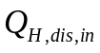 вычисляют в соответствии с [8].
Потребность отопления помещений для шага j может быть вычислена с помощью весового коэффициента, который выводится из оценки кумулятивной повторяемости температуры наружного воздуха посредством совокупных градус-часов отопления DHH. Оценка совокупных градус-часов отопления по таблицам, составленным на основе ежечасно измеренной температуры наружного воздуха, приведена в Приложении А.
Весовые коэффициенты 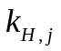 вычисляют в соответствии с формулой

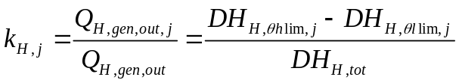. (4)

Следовательно, энергетическую потребность отопления помещений для соответствующего шага j вычисляют по формуле

, (5)

где - весовой коэффициент работы отопительного теплового насоса для шага j;
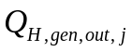 - потребность тепловой энергии для отопительной подсистемы распределения на шаге j, Дж;
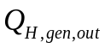 - общая потребность тепловой энергии для отопительной подсистемы распределения, Дж;
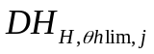 - совокупные градус-часы отопления вплоть до верхнего предела температуры шага j, °C·ч;
- совокупные градус-часы отопления вплоть до нижнего предела температуры шага j, °C·ч;
- общие совокупные градус-часы отопления вплоть до верхнего предела температуры для отопления помещений, °C·ч.
Совокупные градус-часы отопления для соответствующих климатических регионов должны быть получены из метеорологических данных района строительства. Шаговое время 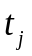 вычисляют как разность совокупного времени на верхнем и нижнем пределах шага по формуле

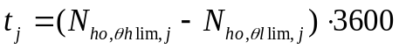, (6)

где - время шага j, с;
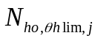 - совокупное число часов до верхнего предела температуры шага j, ч;
- совокупное число часов до нижнего предела температуры шага j, ч.
Суммированное время всех шагов для отопления помещений составляет время отопительного сезона. Внимание следует уделять национальным нормам и правилам Российской Федерации по отопительному сезону.
Однако для работы теплового насоса возможны ограничения по времени, следовательно, не все шаговое время является доступным для работы теплового насоса, например, ограничением по времени может быть отключение электроснабжения коммунальной службой (по условиям тарифов для тепловых насосов). Таким образом, эффективное время шага есть время шага j (6), уменьшенное за счет времени отключения в сутки и вычисленное по формуле

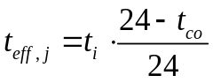, (7)

где 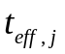 - эффективное шаговое время шага j, с;
- время шага j, с;
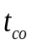 - часы отключения в сутки (24 часа или один день), ч/сут.
5.5.4.2. Режим бытового горячего водоснабжения
Потребление тепловой энергии системой бытового горячего водоснабжения 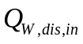 должно быть рассчитано в соответствии с [18], [16], [19].
Потребление тепловой энергии системой бытового горячего водоснабжения на шаге j вычисляют с весовым коэффициентом для операции горячего водоснабжения 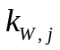, который определяют по формуле

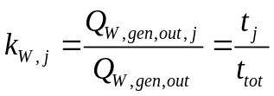. (8)

Тогда потребление тепловой энергии системой ГВС на шаге j определяют по формуле

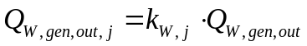, (9)

где - весовой коэффициент работы теплового насоса для операции DHW на конкретном шаге;
- потребность тепловой энергии для подсистемы распределения DHW на шаге j, Дж;
- общая потребность тепловой энергии для подсистемы распределения DHW, Дж;
- шаговое время шага j, с;
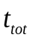 - общее время операции DHW (например, работа круглый год), с.
Примечание. Вместо ежедневного постоянного потребления бытовой горячей воды, выраженного пошаговым временем, может быть рассмотрен профиль потребления бытовой горячей воды, зависимый от температуры наружного воздуха.

5.5.5. Теплопроизводительность и коэффициент трансформации энергии и при полной нагрузке
5.5.5.1. Режим отопления помещений
5.5.5.1.1. Общие положения
КонсультантПлюс: примечание.
Взамен ГОСТ Р МЭК 60335-2-40-2000 Приказом Ростехрегулирования от 15.12.2008 N 400-ст с 1 января 2010 года введен в действие ГОСТ Р 52161.2.40-2008.
Значение установившейся теплопроизводительности теплонасосного оборудования берут из результатов испытаний по стандартным методикам, например, в соответствии с [2], ГОСТ 26963, ГОСТ Р МЭК 60335-2-40 для тепловых насосов с электроприводом. В соответствии с [2], ГОСТ 26963, ГОСТ Р МЭК 60335-2-40 типовые испытания проводят на стандартной номинальной точке и для нескольких номинальных условий применения. Так как значения оказывают наибольшее влияние на функционирование теплового насоса, то необходимо внимательно относиться к их надежности. Необходимо учитывать все доступные контрольные точки, по меньшей мере контрольные точки, предписанные для типовых испытаний (стандартная оценка и номинальное применение).
Если фактический режим работы теплового насоса будет отклоняться от режима, на котором были проведены испытания, то значение необходимо откорректировать вследствие изменения температурного режима конденсатора. Метод такой коррекции приведен в 5.5.5.1.2.
Для того, чтобы получить данные во всем диапазоне температур источника и отвода теплоты, линейную интер- и экстраполяцию между контрольными точками в случае необходимости применяют для температуры источника и отвода теплоты. Интерполяцию проводят между температурами двух ближайших контрольных точек. Экстраполяцию проводят около двух ближайших точек к целевой точке.
Если при выполнении расчетов доступна только одна контрольная точка, то коррекция температуры источника низкого потенциала и отвода теплоты может быть выполнена с помощью эксергического подхода в соответствии с Приложением Б. Однако более достоверные результаты можно получить только вблизи контрольной точки.
Некоторые выборочные значения для иллюстрации данных, необходимых для вычислений нагревательной способности и электроприводных тепловых насосов, приведены в Приложении Д.
Источник данных должен быть заявлен в отчете о результатах вычислений (например, данные исследовательских институтов, производителя и т.д.). Предпочтение должно отдаваться данным институтов по исследованиям и испытаниям.
5.5.5.1.2. Коррекция значений при изменении температурного режима конденсатора теплового насоса
Оценка зависимости температур источника теплоты низкого потенциала и отвода теплоты является корректной только в случае, если расход по массе соответствует такому же расходу, наблюдавшемуся при проведении стандартного испытания, так как в противном случае конденсатор теплового насоса находится в других температурных условиях. Поэтому следует учитывать изменение температуры конденсатора теплового насоса на основе массового расхода, определенного конструкцией подсистемы распределения теплоты-отопления и ГВС. Изменение температуры конденсатора и расход по массе определяется по формуле

, (10)

где - изменение температуры на стороне конденсатора теплового насоса, К;
- теплопроизводительность теплового насоса, Вт;
- удельный массовый расход среды теплообмена на стороне конденсатора теплового насоса, кг/с;
- теплоемкость теплоносителя, Дж/(кг·К).
Для испытаний в соответствии с [2], ГОСТ 26963, ГОСТ Р МЭК 60335-2-40 для тепловых насосов с электроприводом разность температур в конденсаторе на типовой номинальной точке является фиксированной на 5 К. При этой разности температур удельный массовый расход для проведения испытаний определяют и применяют ко всем контрольным точкам. Таким образом, разность температур в действительности может быть установлена по удельному массовому расходу во время работы при расчетных температурах наружного воздуха.
Если разность температур при испытаниях отличается от разности температур при фактической работе, то средняя температура в конденсаторе во время работы также отличается от температуры во время испытаний, и поэтому значения КПД (COP) необходимо корректировать. Коррекция может быть проведена способом фиксированной экзергической эффективности, приведенной в Приложении В, по формуле

, (11)

где - , скорректированный на изменение разности температур в конденсаторе во время проведения испытаний и расчетных режимов эксплуатации, Вт/Вт;
- , полученный по результатам стандартных испытаний (в соответствии с [2]), Вт/Вт;
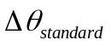 - разность температур на стороне конденсатора по условиям стандартных испытаний, К;
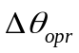 - расчетная разность температуры на стороне конденсатора во время работы по расчету системы отопления, К;
- температура отвода теплоты, К;
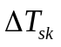 - средняя разность температур между теплоносителем и хладагентом, К;
- температура источника теплоты низкого потенциала, К;
- средняя разность температур между теплоносителем и хладагентом, К.
Средняя разность температур в конденсаторе и испарителе между теплоносителями и хладагентом может быть принята равной для водных растворов. В случае воздушных систем принимается 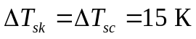. Вместе с тем, необходимо обеспечить, чтобы сохранялась минимальная разность температур между теплоносителями и хладагентом.
Примечание. Коэффициент коррекции может быть табулирован при комбинации разности температур при испытании и в действии. Результаты коррекции в соответствии с формулой (1) соответствуют коэффициентам коррекции, заданным в табличных значениях [20] для тепловых насосов типа воздух-вода, и средним температурным условиям, например, контрольная точка A2/W35.

5.5.5.1.3. Интерполяция теплопроизводительности и при изменении температурных условий
Интерполяцию для действительных температурных условий в рабочей точке соответствующего шага выполняют на основе соответствующих скорректированных значений 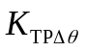 и теплопроизводительности.
В качестве температуры источника тепла низкого потенциала применяют:
- для ТСТ, использующих теплоту атмосферы, - температуру низкопотенциальной теплоты, которая задается температурой наружного воздуха на основе метеорологических данных места строительства;
- для ТСТ, использующих теплоту грунта или воды, - температуру теплоносителя на выходе из термоскважин (грунтового теплообменника) или на входе теплоносителя системы сбора низкопотенциального тепла или грунтовой воды в тепловом насосе соответственно. Должны быть приняты значения температур грунта на пятый год эксплуатации, которые могут быть определены с помощью [6]. Потребление тепловой энергии из грунтового массива к концу отопительного сезона вызывает вблизи регистра труб системы теплосбора понижение температуры грунта, которое в почвенно-климатических условиях большей части территории Российской Федерации не успевает компенсироваться в летний период года, и к началу следующего отопительного сезона грунт выходит с пониженным температурным потенциалом. Потребление тепловой энергии в течение следующего отопительного сезона вызывает дальнейшее снижение температуры грунта, и к началу третьего отопительного сезона его температурный потенциал еще больше отличается от естественного и т.д. Однако огибающие теплового влияния многолетней эксплуатации системы теплосбора на естественный температурный режим грунта имеют ярко выраженный экспоненциальный характер, и к пятому году эксплуатации грунт выходит на новый режим, близкий к периодическому, т.е. начиная с пятого года эксплуатации, многолетнее потребление тепловой энергии из грунтового массива системы теплосбора сопровождается периодическими изменениями его температуры, поэтому при проектировании ТСТ необходимо учитывать падение температур грунтового массива, вызванное многолетней эксплуатацией системы теплосбора, и использовать в качестве расчетных параметров и температур грунтового массива параметры и температуры грунта, ожидаемые на пятый год эксплуатации ТСТ.
Для укрупненных расчетов температуры грунта могут быть определены:
КонсультантПлюс: примечание.
В официальном тексте документа, видимо, допущена опечатка: пункт 9.1.3.3.1 отсутствует.
- по 9.1.3.3.1;
- для теплового насоса, использующего в качестве низкопотенциального источника теплоты отработавший воздух вентиляционных выбросов без рекуперации теплоты, температура источника низкопотенциальной теплоты соответствует внутренней температуре помещения. В случае рекуперации теплоты должны быть использованы результаты либо комбинированного испытания теплового насоса и рекуперации теплоты, либо оценка температуры с помощью коэффициента изменения температуры при рекуперации теплоты, например, в соответствии с [21].
Расчетная температура подачи теплоты в системы отопления и ГВС может быть вычислена по:
- установкам контроллера системы отопления (кривая нагревания, комнатный термостат);
- требованиям к температуре в буферной емкости системы отопления.
В случае, когда установки контроллера отопительной системы неизвестны, типовые установки контроллера по кривой нагрева для разных видов подсистем распределения приведены в Приложении Б.
5.5.5.2. Режим горячего водоснабжения
КонсультантПлюс: примечание.
ГОСТ 12.2.063-81 утратил силу на территории Российской Федерации с 1 января 2011 года в связи с введением в действие ГОСТ Р 53672-2009 (Приказ Ростехрегулирования от 15.12.2009 N 1057-ст).
Тепловые насосы для бытового горячего водоснабжения проходят испытания как единые системы, включающие накопительный бак-аккумулятор для бытовой горячей воды в границах системы в соответствии с [17], ГОСТ 19681, ГОСТ 12.2.063. Упомянутые выше типовые испытания устанавливают значение для приготовления бытовой горячей воды. Это значение приведено в [17] как в одной типовой контрольной точке, которая зависит от типа теплового насоса.
Значение является действительным только для режима потребления бытовой горячей воды, а не для заполнения накопительного бака без потребления воды для ГВС (работа в режиме резерва), так как температурные условия в обоих случаях являются разными. Однако типовые испытания позволяют устанавливать количество подводимой электрической мощности для покрытия тепловых потерь при хранении воды в накопительном баке. Подводимую электрическую мощность обозначают 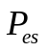, потребление электроэнергии для покрытия тепловых потерь при хранении воды в режиме резерва может быть выражено значением .
Температурный режим потребления теплоты в системах ГВС может изменяться на протяжении года. Однако для вычислений температурный режим потребления теплоты можно считать постоянным во всем рабочем диапазоне до тех пор, пока температура потребления бытовой горячей воды не изменится в значительной степени.
Вследствие колебания температуры источника теплоты при работе теплового насоса рабочий период и, следовательно, значения нужно корректировать для этих условий. Так как только одна типовая контрольная точка, зависящая от типа теплового насоса, определена в [17], то температурная коррекция и КПД (COP) путем интерполяции является невозможной. Поэтому следует применять коррекцию на основе фиксированной энергетической эффективности, описание которой приведено в Приложении В. Однако этот способ коррекции следует применять только вблизи контрольной точки.
Если в распоряжении разработчика нет значений в соответствии с [17], ГОСТ 19681, ГОСТ 12.2.063, то вычисление для попеременно работающих систем выполняют путем оценки характеристики отопления помещений при средней температуре бытового ГВС, вычисленной по формуле

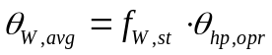, (12)

где 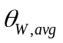 - средняя температура горячей воды при заполнении накопительного бака, °C;
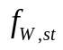 - поправочный коэффициент для температуры заполнения накопительного бака;
- предельная температура работы теплового насоса, °C (максимальная температура горячей воды, которая может быть достигнута при работе теплового насоса).
Температурный поправочный коэффициент учитывает то, что заполнение бака начинается при температуре ниже максимальной температуры горячей воды, достигнутой при работе теплового насоса (см. 5.5.8.2), из-за холодной воды в теплообменнике накопительного бака. Температура горячей воды при заполнении бака повышается в период заполнения до значений температуры, которые будут немного выше значений максимальной температуры горячей воды по причине необходимой температурной разницы для теплообмена. Поэтому средняя температура для заполнения бака будут ниже максимальной температуры горячей воды, которая может быть достигнута при работе теплового насоса. Значения или средней температуры воды при заполнении бака принимают по Приложению Б.
5.5.5.3. Абсорбционные тепловые насосы и насосы с приводом от двигателя внутреннего сгорания
Теплопроизводительность и абсорбционных тепловых насосов и насосов с приводом от двигателя внутреннего сгорания определяют по результатам испытаний. Коррекция значений теплопроизводительности и в соответствии с изменением температурных условий осуществляется по методикам, изложенным в 5.5.5.1 и 5.5.5.2. Значения необходимых исходных данных, полученных при испытаниях для работы в отопительном режиме, приводятся в качестве примера в Приложении Д.
5.5.6. при работе с частичной нагрузкой
5.5.6.1. Режим отопления помещений
Тепловые насосы с компрессорами постоянной скорости или фиксированным количеством подводимого тепла горелки для абсорбционных тепловых насосов работают с частичной нагрузкой - циклами между состоянием "Включено" ("ON") и "Выключено" ("OFF"). Следовательно, при работе с частичной нагрузкой возникают потери из-за цикличности компрессора (или горелки в абсорбционных тепловых насосах) и соответственно могут снижаться теплопроизводительность и теплового насоса.
Устройства переменной нагревательной способности, например, ступенчато или непрерывно управляемые с помощью инвертора для тепловых насосов с электроприводом или путем изменения количества подводимого тепла горелки для абсорбционных тепловых насосов, могут иметь лучшую эффективность при частичной нагрузке. С одной стороны, что может быть отражено в значениях полной нагрузки по результатам типовых испытаний, например, в соответствии с [2], ГОСТ 26963, ГОСТ Р МЭК 60335-2-40 для тепловых насосов с электроприводом, а с другой стороны, значение при частичной нагрузке может быть более эффективным.
Однако при рациональной конструкции ТСТ потери из-за цикличности "включено"/"выключено" ("ON"/"OFF") могут быть небольшими. Этими потерями пренебрегают в рамках настоящих вычислений, если они не могут быть выражены количественно с помощью имеющихся результатов испытаний при работе с частичной нагрузкой. Стандартная проверка работы с частичной нагрузкой тепловых насосов с электроприводом в общих чертах приведена в [13] для разных типов управления компрессором. В [13] также приведено значение , относящееся к оценке КПД (COP) при нагрузке 50%.
Если в распоряжении разработчика нет данных испытаний с частичной нагрузкой, то в расчет принимается только вспомогательная энергия в режиме резерва, которая вносит свой вклад в деградацию при работе с частичной нагрузкой.
Таким образом, если вносится поправка на частичную нагрузку, то резервная вспомогательная энергия, вычисленная по 5.5.10, второй раз не должна приниматься во внимание.
По результатам работы с частичной нагрузкой значение интерполируют к условию соответствующей частичной нагрузки на конкретном шаге, которое характеризуется показателем нагрузки , соответствующим коэффициенту частичной нагрузки, определенному в соответствии с [22]. Коэффициент рассчитывают по формуле

, (13)

где - показатель нагрузки в интервале-шаге j;
- потребность тепловой энергии для подсистемы распределения в шаге j, Дж;
- эффективное шаговое время в шаге, с;
- нагревательная способность теплового насоса в шаге j, Вт.
Для выполнения интерполяции необходимо значение частичной нагрузки, по меньшей мере, в одной контрольной точке, например, в соответствии с [2]. Тогда интерполяция может быть выполнена между на полной нагрузке и на частичной нагрузке в соответствии с 5.5.5.1.3.
5.5.6.2. Режим бытового горячего водоснабжения
Для электроприводных тепловых насосов пусковые потери теплового насоса учтены в значении в соответствии с [17] благодаря испытанию системы.
Для тепловых насосов с приводом от двигателя внутреннего сгорания и абсорбционных установок пусковые потери должны быть учтены в зависимости от примененного способа проведения испытаний.
5.5.7. Тепловые потери теплогенератора или теплового насоса
5.5.7.1. Тепловые потери при различных режимах
5.5.7.1.1. Режим отопления помещений
Для тепловых насосов без встроенного накопительного бака-аккумулятора тепловые потери через оболочку в окружающую атмосферу в рамках настоящего стандарта не принимают во внимание, если нет данных испытаний.
Для тепловых насосов с приводом от двигателя внутреннего сгорания учитывают тепловые потери этого двигателя, учитывая результаты испытаний или данные производителя. При отсутствии данных тепловые потери можно оценивать с помощью эффективности двигателя и возможной доли регенерированного тепла систем совместного производства теплоты и электричества в соответствии с [23], [19], чтобы перераспределить тепловые потери по шагам или рабочим режимам. Если требуется, то необходимо оценить пошаговое время (для потерь в состоянии резерва) и продолжительность работы (для эксплуатационных потерь) теплового насоса.
Установка внутри или снаружи накопительного бака сопряжена с тепловыми потерями в окружающую среду, которые рассчитываются по значению тепловых потерь бака в состоянии резерва для шага j:

. (14)

Общие тепловые потери при хранении горячей воды в накопительном баке отопления могут быть рассчитаны, суммируя тепловые потери по всем шагам, по формуле

, (15)

где - тепловые потери буферного бака отопления в окружающую среду на шаге j, Дж;
- средняя температура воды в буферном баке отопления на шаге j, °C;
- температура воздуха в помещении размещения буферного накопительного бака отопления, °C;
- разность температур воды в баке и воздуха в помещении в состоянии резерва бака при проведении испытаний, К;
- тепловые потери бака в состоянии резерва в условиях проведения испытаний, кВт·ч/д;
- шаговое время на шаге j, с;
- общие тепловые потери буферного бака отопления в окружающую среду, Дж;
- число шагов.
При отсутствии данных о тепловых потерях бака в состоянии резерва и условиях проведения испытаний допускается принимать значения по Приложению Б.
Среднюю температуру теплоносителя в накопительном баке следует определять с учетом автоматического регулирования хранения горячей воды. Если температура теплоносителя в баке регулируется в соответствии с графиком температуры теплоносителя системы отопления, то аппроксимацию проводят по среднему значению температуры прямой и обратной воды отопительной системы по формуле

, (16)

где - средняя температура воды в накопительном баке отопления на шаге j, °C;
- температура подачи теплоносителя в систему отопления на шаге j, °C;
- температура обратной воды из отопления на шаге j, °C.
Температуру подающей воды оценивают с учетом автоматического регулирования системы отопления (изменение температуры теплоносителя, комнатный термостат). Температуру обратной воды вычисляют интерполяцией разности температур подающей и обратной воды между расчетной разностью температур (при расчетной температуре наружного воздуха) и (при расчетной температуре внутри помещения).
5.5.7.1.2. Режим бытового горячего водоснабжения
Если известны данные испытаний для накопительного бака, то вычисление значений тепловых потерь хранения горячей воды должно быть выполнено для накопительных баков отопления помещений в соответствии с формулами (14) и (15). Значение средней температуры хранения зависит от принятой схемы автоматического регулирования, размещения теплообменников и температурных датчиков должно быть установлено на основе информации об изделиях. Если такая информация отсутствует, то значения по умолчанию для средней температуры хранения бытовой горячей воды допускается принимать по Приложению Б.
Если отсутствуют данные испытаний по оценке значений тепловых потерь резервного хранения, то вычисления выполняют по формулам (14) и (15) с использованием значений, приведенных в Приложении Б.
5.5.7.1.3. Тепловые потери труб контура первичной циркуляции
Тепловые потери труб контура первичной циркуляции между теплогенератором и накопительным баком вычисляют методом, приведенным в [8] или [24], [16] для вычислений тепловых потерь труб, и прибавляют к тепловым потерям хранения.
5.5.8. Расчет резервного нагревателя
5.5.8.1. Общие положения
Резервная энергия может потребоваться по двум причинам. Первая причина - это предел рабочей температуры теплового насоса, т.е. температура, которая может быть достигнута тепловым насосом, ограничена максимальным значением. Эта доля резервной энергии рассматривается в 5.5.8.2. Вторая причина - случай бивалентной конструкции подсистемы генерации теплоты (см. граничные значения в 4.6), т.е. тепловой насос проектируется не на полную нагрузку. В этом случае дополнительная доля резервной энергии требуется из-за недостатка теплопроизводительности теплового насоса. Для оценки режимов резервной работы из-за недостатка теплопроизводительности теплового насоса допускается использовать упрощенный и подробный методы.
В основе упрощенного метода лежит оценка совокупной повторяемости, точка баланса и зависимое от рабочего режима прерывание работы теплового насоса при низкой температуре (см. 5.5.8.3). Данный метод предполагает, что точка баланса известна. Необходимо также учитывать все влияющие факторы, например, потребность в электроэнергии для отопления и бытового горячего водоснабжения, продолжительность прерывания в электроснабжении и т.д.
Для подробного метода значение энергетического баланса 1 К обеспечивается для диапазона нижних температур источника до температуры, когда требуется резервная энергия. Данный метод следует применять, если точка баланса неизвестна или ее трудно вычислить, например, для системы одновременного отопления и ГВС, или если для вычислений выбирают бункеры для интервала температур наружного воздуха 1 К. Точка баланса не задается в исходных данных, а определяется из энергетического баланса.
5.5.8.2. Резервная энергия из-за рабочей предельной температуры теплового насоса
В зависимости от холодильника и внутреннего цикла теплового насоса максимальный уровень температуры, который может быть обеспечен тепловым насосом, ограничивается пределом его действия. Если требуются значения температур выше этого температурного предела, они не могут быть достигнуты только одним тепловым насосом. Для увеличения температуры потребуется дополнительный нагрев от резервного нагревателя. Поэтому доля резервной энергии из-за предела действия теплового насоса может быть вычислена по формуле

, (17)

где - резервная тепловая энергия из-за предела действия теплового насоса на шаге j, Дж;
- тепловая энергетическая потребность подсистемы распределения на шаге j, Дж;
- массовый расход теплоносителя, кг/с;
- удельная теплоемкость теплоносителя, Дж/(кг·К);
- номинальная температура системы на шаге j, °C;
- рабочая предельная температура теплового насоса (максимальная температура, которая может быть достигнута при действии теплового насоса), °C;
- продолжительность работы теплового насоса на шаге j, с.
При работе отопления доля обычно не возникает, т.е. , так как конструкция системы отопления обычно адаптируется к необходимым уровням температуры в пределах работоспособности теплового насоса.
Для бытового горячего водоснабжения может потребоваться температура выше предела работоспособности теплового насоса в связи с тем, что работоспособность теплового насоса ограничена температурой 55 °C. Дополнительный нагрев до 60 °C обеспечивается резервным нагревателем. Долю резервной тепловой энергии, отдаваемую в систему бытового горячего водоснабжения , вычисляют по формуле

, (18)

где - резервная тепловая энергия в режиме ГВС из-за ограничения работоспособности теплового насоса на шаге j, Дж;
- тепловая энергетическая потребность подсистемы ГВС на шаге j, Дж;
- плотность теплоносителя, кг/м3;
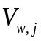 - потребление горячей воды на шаге j, м3/с;
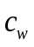 - удельная теплоемкость воды, Дж(кг·К);
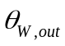 - температура горячей воды на выходе из накопительного бака, °C;
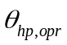 - рабочая предельная температура теплового насоса (максимальная температура, которая может быть достигнута при действии теплового насоса), °C;
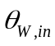 - температура сетевой холодной воды на входе в систему ГВС, °C.
Значения предельной температуры на выходе из теплового насоса должны быть взяты из данных производителя или проанализированы на основе примененного хладагента.
5.5.8.3. Упрощенный расчет расхода резервной энергии, необходимой из-за недостатка теплопроизводительности теплового насоса
5.5.8.3.1. Общие положения
Действие резервного нагревателя определяется критериями расчета системы, и его можно охарактеризовать рабочим режимом [последовательное (поочередное), параллельное и частично параллельное действие], соответствующими температурами, температурой в точке баланса и, если требуется, прерыванием при низкой температуре. По этим значениям температуры может быть определен энергетический вклад теплового насоса и резервного нагревателя и вычислено энергопотребление ТСТ. Оценка области, охваченной совокупной повторяемостью наружной температуры, может быть проведена по табличным значениям совокупных градус-часов в районе строительства. Пример оценки годовых почасовых усредненных данных по измерениям в отапливаемом месте приведен в таблице Б.1 Приложения Б.
5.5.8.3.2. Режим последовательного действия резервного нагревателя
В режиме последовательного (поочередного) действия резервного нагревателя тепловой насос выключается при температуре в точке баланса. Резервный нагреватель обеспечивает полную потребность тепловой энергии ниже точки баланса. На рисунке 7 показаны области диаграммы совокупной годовой повторяемости температуры наружного воздуха, которые соответствуют энергетическим долям. Область ABU представляет долю энергии, которую обеспечивает резервный нагреватель.

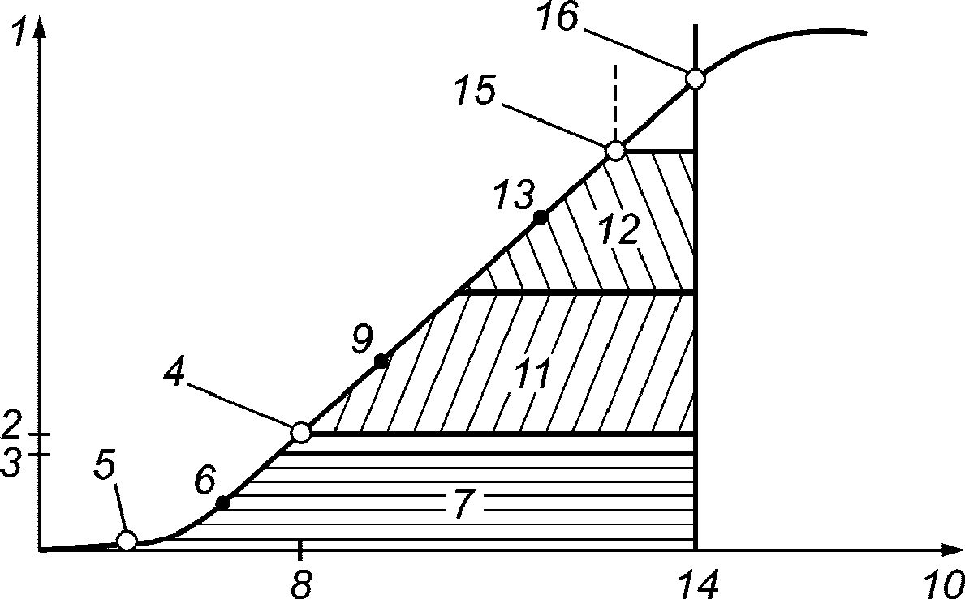

КонсультантПлюс: примечание.
Обозначения даны в соответствии с официальным текстом документа.
1 - кумулятивные пошаговые часы, ч; 2 - 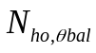;
3 - ; 4 - температура в точке баланса;
5 - расчетная температура наружного воздуха;
6 - ; 7 - BU (область действия резервного нагревателя);
8 - ; 9 - ; 10 - температура наружного воздуха;
11 - 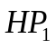; 12 - 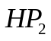; 13 - ; 14 - 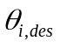; 15 - верхнее
значение температуры окружающей среды для отопления
помещений; 16 - верхнее значение температуры окружающей
среды для отопления помещений; 17 - расчетная температура
внутри помещения

Рисунок 7. Шаговые часы для режима последовательного
действия резервного нагревателя - пример с тремя шагами

Если точка баланса превосходит предел шага (см. рисунок 7), то рассчитывают доли резервного нагревателя для поочередного действия в самом нижнем шаге j и последующем шаге j + 1 при 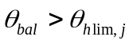:

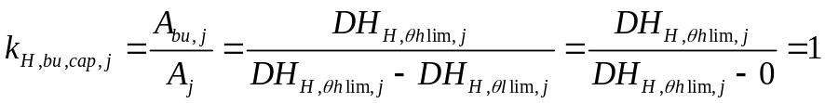; (19)

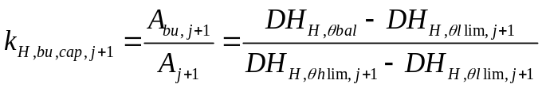. (20)

Если точка баланса ниже предела бункера, то рассчитывают долю резервного нагревателя для попеременного действия в самом нижнем бункере j при :

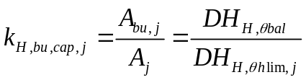, (21)

где - доля тепловой энергии отопления, покрываемая резервным нагревателем на шаге j;
- доля тепловой энергии отопления, покрываемая резервным нагревателем на следующем шаге j + 1;
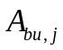 - доля общей области резервного нагревателя (BU) на шаге j, °C·ч;
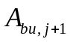 - доля общей области резервного нагревателя (BU) на шаге j + 1, °C·ч;
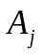 - общая область шага j (между верхним и нижним пределами температуры шага j), °C·ч;
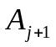 - общая область последующего шага j + 1, °C·ч;
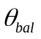 - температура в точке баланса, °C;
- нижний предел температуры шага j, °C;
- верхний предел температуры шага j, °C;
- совокупные градус-часы отопления до температуры в точке баланса , °C·ч;
- совокупные градус-часы отопления до нижнего предела температуры шага j , °C·ч;
- совокупные градус-часы отопления до верхнего предела температуры шага j , °C·ч.
5.5.8.3.3. Режим параллельного действия резервного нагревателя
В режиме параллельного действия резервного нагревателя тепловой насос не выключают при температуре в точке баланса, но насос продолжает работать на соответствующей теплопроизводительности, обеспечивая покрытие энергетической потребности. Резервный нагреватель обеспечивает только часть энергетической потребности, которую не может обеспечить тепловой насос.
На рисунке 8 показаны области в диаграмме совокупной годовой повторяемости температуры наружного воздуха, которые соответствуют энергетическим долям резервного нагревателя и теплового насоса. Область ABU представляет долю энергии, которую обеспечивает резервный нагреватель. Если точка баланса превосходит пределы шага, то доли резервного нагревателя при параллельном действии на нижнем шаге j и последующем шаге j + 1 могут быть определены при :

; (22)

. (23)

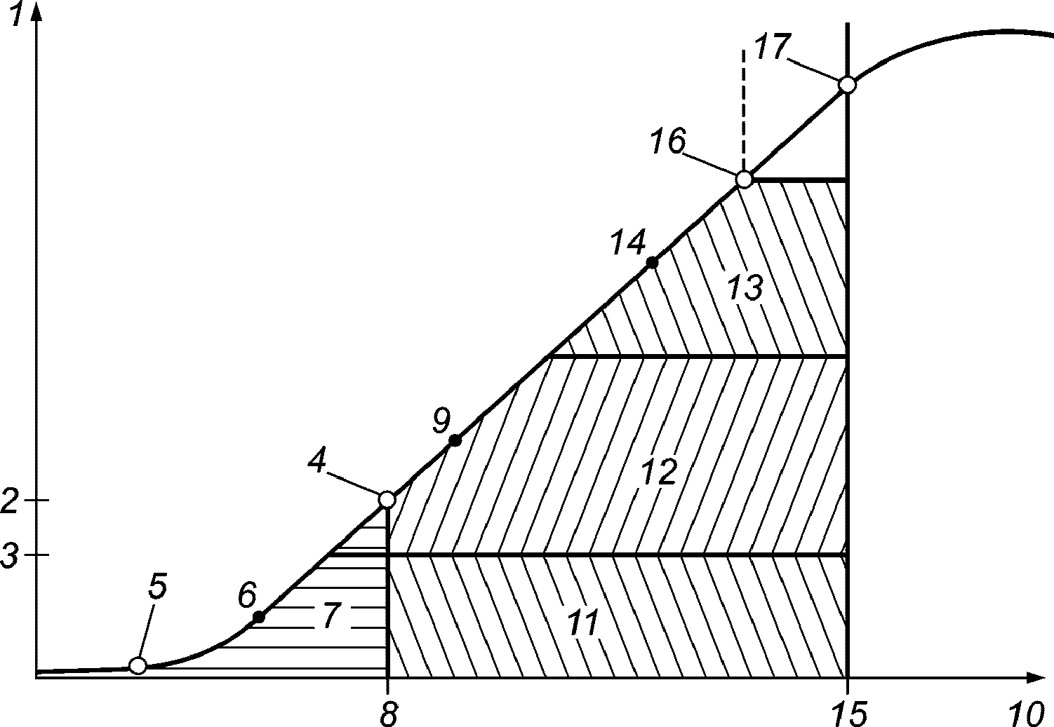

1 - кумулятивные пошаговые часы, ч; 2 - ;
3 - ; 4 - температура в точке баланса;
5 - расчетная температура наружного воздуха;
6 - ; 7 - BU (область действия вспомогательного
нагревателя); 8 - ; 9 - ; 10 - температура
наружного воздуха; 11 - ; 12 - ; 13 - ;
14 - ; 15 - ; 16 - верхнее значение температуры
окружающей среды для отопления помещений;
17 - расчетная температура внутри помещения

Рисунок 8. Пошаговые часы для режима параллельного
действия резервного нагревателя - пример с тремя шагами

Если точка баланса находится ниже предела шага, то доля резервного нагревателя при параллельной работе с тепловым насосом на нижнем шаге j определяется при :

, (24)

где - доля тепловой энергии отопления, покрываемая резервным нагревателем на шаге j;
- доля тепловой энергии отопления, покрываемая резервным нагревателем на последующем шаге j + 1;
- доля общей области резервного нагревателя (BU) на шаге j, °C·ч;
- доля общей области резервного нагревателя (BU) на шаге j + 1, °C·ч;
- общая область шага j (между верхним и нижним пределами температуры шага j), °C·ч;
- общая область последующего шага j + 1, °C·ч;
- температура в точке баланса, °C;
- расчетная температура внутри помещения, °C;
- совокупное количество часов до температуры в точке баланса, ч;
- совокупное количество часов до верхнего предела температуры шага j, ч;
- совокупные градус-часы отопления до температуры в точке баланса , °C·ч;
- совокупные градус-часы отопления до нижнего предела температуры шага j , °C·ч;
- совокупные градус-часы отопления до верхнего предела температуры бункера j , °C·ч.
Примечание. Вертикальный предел есть аппроксимация, т.к. теплопроизводительность теплового насоса не является постоянной и уменьшается с уменьшением температуры источника теплоты. Следовательно, линия имеет наклон в сторону более высоких температур наружного воздуха. Для высоких точек баланса и тепловых насосов, отбирающих теплоту воздуха, наклон получается сильнее и может привести к более высоким долям энергии от вспомогательного нагревателя. Однако граничное условие для продолжительности работы, заданной в 5.5.9.3, показывает, является ли аппроксимация достаточно точной или требуется коррекция по формуле (40).

5.5.8.3.4. Режим частично параллельного действия резервного нагревателя
В режиме частично параллельного действия резервного нагревателя тепловой насос не выключается при температуре в точке баланса, но продолжает работать до прерывания на низкой температуре. Тогда тепловой насос выключается и работает только резервный нагреватель, обеспечивающий общую потребность тепловой энергии. Представленные на рисунке 9 графики области в диаграмме совокупной годовой повторяемости температуры наружного воздуха соответствуют энергетическим вкладам теплового насоса и резервного нагревателя. Область представляет собой долю энергии, которую обеспечивает резервный нагреватель.

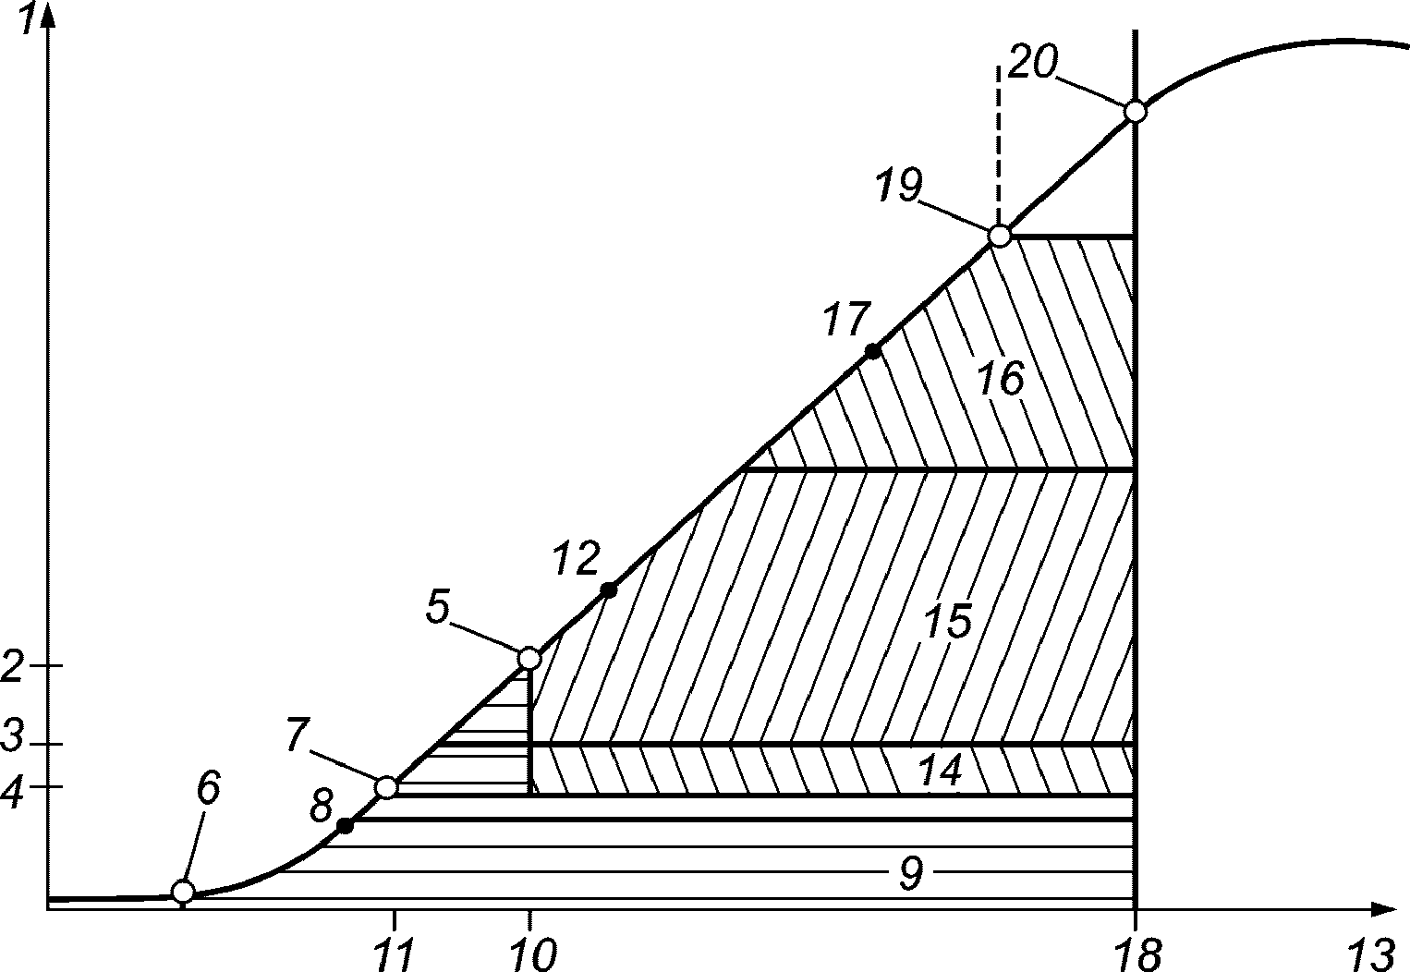

1 - кумулятивные пошаговые часы, ч; 2 - ;
3 - ; 4 - ; 5 - температура в точке баланса;
6 - расчетная температура наружного воздуха; 7 - прерывание
на низкой температуре; 8 - ; 9 - BU (область действия
резервного нагревателя); 10 - ; 11 - ; 12 - ;
13 - температура наружного воздуха, °C; 14 - ;
15 - ; 16 - ; 17 - ; 18 - ; 19 - значение
температуры окружающей среды для отопления помещений;
20 - расчетная температура внутри помещения

Рисунок 9. Шаговые часы для режима частично параллельного
действия резервного нагревателя (пример с тремя шагами)

Если точка баланса превышает предел шага, то доли резервного нагревателя для частично параллельного действия на нижнем шаге j и последующем шаге j + 1 определяют при по формуле

; (25)

. (26)

Если точка баланса ниже предела шага, то долю резервного нагревателя для частично параллельного действия на самом нижнем шаге j определяют при :

, (27)

где - доля тепловой энергии отопления, покрываемая резервным нагревателем на нижнем шаге j;
- доля тепловой энергии отопления, покрываемая вспомогательным нагревателем на следующем шаге j + 1;
- доля общей области резервного нагревателя (BU) на шаге j, °C·ч;
- доля общей области резервного нагревателя (BU) на шаге j + 1, °C·ч;
- общая область шага j (между верхним и нижним пределами температуры шага j), °C·ч;
- общая область последующего шага j + 1, °C·ч;
- температура в точке баланса, °C;
- расчетная температура внутри помещения, °C;
- температура прерывания на низкой температуре, °C;
- совокупное количество часов до температуры в точке баланса, ч;
- совокупное количество часов до верхнего предела температуры шага j, ч;
- совокупное количество часов до прерывания на низкой температуре, ч;
- совокупные градус-часы отопления до температуры в точке баланса , °C·ч;
- совокупные градус-часы отопления до нижнего предела температуры шага j , °C·ч;
- совокупные градус-часы отопления до верхнего предела температуры шага j , °C·ч.
5.5.9. Продолжительность работы теплонасосного оборудования
5.5.9.1. Общие положения
Продолжительность работы теплового насоса зависит от теплопроизводительности, заданных эксплуатационных условий и тепловых нагрузок подсистемы распределения теплоты. Продолжительность работы теплового насоса на шаге j 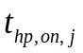, с, может быть вычислена по формуле

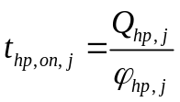, (28)

где 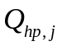 - тепловая энергия, полученная тепловым насосом на шаге j (тепловая нагрузка подсистемы распределения теплоты и теплопроизводительность подсистемы генерации теплоты), Дж;
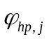 - теплопроизводительная способность теплового насоса на шаге j, Вт.
Тепловая энергия, выработанная тепловым насосом на шаге j (тепловая нагрузка подсистемы распределения теплоты и теплопроизводительность подсистемы генерации теплоты) , Дж, может быть вычислена по формуле

, (29)

где - тепловая нагрузка подсистемы распределения теплоты на шаге j;
- теплопотери подсистемы генерации теплоты на шаге j, Дж;
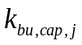 - доля тепловой энергии, покрываемой резервным нагревателем на шаге j.
Данная формула может быть применена для разных режимов эксплуатации ТСТ.
Вычисление резерва
Если применяют упрощенное вычисление резервной энергии, то доли для отопления помещений 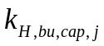 и доля для приготовления бытовой горячей воды вследствие температурного предела действия теплового насоса 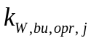 известны из вычислений по 5.5.8 и их значения подлежат применению в формуле (29).
Если применяют подробное вычисление резервной энергии, то следует учитывать только долю резервной энергии для горячего водоснабжения вследствие температурного предела действия теплового насоса. Долю вспомогательной энергии из-за недостатка теплопроизводительности теплового насоса выводят из энергетического баланса (см. 5.5.9.4). Учитывают только долю резервной энергии в приготовлении горячего водоснабжения 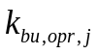, расходуемую вследствие температурного предела действия теплового насоса.
Рабочие режимы
Для тепловых насосов, работающих только в режиме отопления или горячего водоснабжения, энергетическая потребность задается действительной потребностью в отоплении помещений или ГВС соответственно, т.е. энергетической потребностью подсистемы распределения и потерями источника выработки тепловой энергии теплового насоса или теплогенератора.
Для тепловых насосов, работающих поочередно в системе отопления и горячего водоснабжения, продолжительность работы конкретного теплового насоса необходимо различать согласно состоянию его действия. Так как характеристика теплового насоса при работе в параллельном режиме (для отопления и ГВС) может значительно отличаться от характеристики теплового насоса, работающего в двух режимах единичного действия (т.е. для отопления или ГВС), то может потребоваться рассмотрение следующих режимов работы:
1) только отопление: продолжительность работы определяется необходимым количеством теплоты для отопительной системы и соответствующей характеристикой теплового насоса только в режиме отопления;
2) только горячее водоснабжение: продолжительность работы определяется необходимым количеством бытовой горячей воды и соответствующей характеристикой теплового насоса в режиме только ГВС;
3) параллельная работа: продолжительность работы определяется количеством энергии, выработанной параллельным действием теплового насоса для отопления и ГВС. В этом случае необходимо применять нагревательную способность теплового насоса при параллельной работе.
Однако в зависимости от конфигурации системы не все рабочие режимы могут быть задействованы в параллельной работе систем. Существуют такие конфигурации систем, при которых в зимнее время имеет место только параллельная работа отопления и ГВС и не может возникнуть ситуация только отопления помещений. Так, например, работают объединенные системы с потерей перегрева. Эти системы работают на комбинированный бак-хранилище для отопления и горячего водоснабжения. В этом случае необходимо учитывать только две характеристики: ГВС и комбинированную параллельную работу, а период времени параллельного действия задается отопительным сезоном. Продолжительность работы оценивают на основе этих двух характеристик.
Дополнительные вычисления долей энергии и продолжительности работы для систем в случае возникновения всех трех режимов работы приведены в 5.5.9.2.
Общая продолжительность работы теплового насоса на шаге j 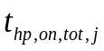 может быть вычислена по формуле

, (30)

где - общая продолжительность работы теплового насоса только для отопления на шаге j, с;
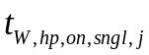 - общая продолжительность работы теплового насоса только для ГВС на шаге j, с;
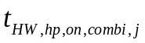 - продолжительность параллельной работы на шаге j, с.
5.5.9.2. Дополнительные вычисления для параллельной работы тепловых насосов
Принцип
Для системы, представленной, например, на рисунке 9, возможны все три рабочих режима, поэтому необходимо устанавливать продолжительность времени в трех разных режимах.
Так как параллельная работа теплового насоса имеет место только в периоды нагрузки отопления и бытового ГВС, то продолжительность работы оценивают для характеристики параллельного действия. Максимально возможная параллельная работа теплового насоса характеризуется минимально необходимым временем для отопления и ГВС. Впоследствии результирующая продолжительность работы теплового насоса в параллельном действии может быть скорректирована поправочным коэффициентом, чтобы учесть последующее влияние устройства автоматического регулирования.
После оценки продолжительности параллельного действия теплового насоса вычисляют соответствующие количества энергии, выработанные при таком действии систем, а затем количество энергии, выработанной только для отопления и только для ГВС, может быть определено с помощью энергетических балансов. В качестве последнего шага продолжительность работы только для отопления и только для ГВС рассчитывают на основе количества энергии.
Так как продолжительность работы связывается с выработанной энергией, а потери тепла при хранении в системе ГВС могут быть выражены количеством подводимого электричества в соответствии с [17], то количество полезной энергии для покрытия тепловой потребности вычисляют для системы ГВС вычитанием тепловых потерь при хранении.
Этапы вычислений
Максимальную продолжительность параллельного действия 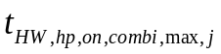, с, вычисляют по формуле

. (31)

В случае, если продолжительность работы для ГВС вычисляют при параллельной работе в режиме отопления, расчеты выполняют по формуле

, (32)

для отопления помещений

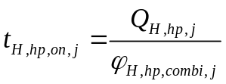, (33)

где - максимально возможная продолжительность параллельной работы на шаге j, с;
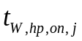 - продолжительность работы для бытового горячего водоснабжения на шаге j, с;
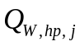 - тепловая энергия, выработанная тепловым насосом для ГВС на шаге j, Дж;
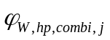 - нагревательная способность теплового насоса для ГВС при параллельной работе на шаге j, Вт;
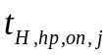 - продолжительность работы для отопления помещений на шаге j;
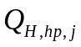 - тепловая энергия, выработанная тепловым насосом для отопления на шаге j, Дж;
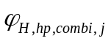 - нагревательная способность теплового насоса для отопления при параллельной работе на шаге j, Вт.
На продолжительность параллельной работы могут также влиять устройства автоматического регулирования и профили нагрузок. Однако влияние устройств автоматического регулирования на продолжительность параллельной работы на шаге j , с, зависит от установочных параметров и конфигурации системы и может быть рассчитано с учетом специальных поправочных коэффициентов по формуле

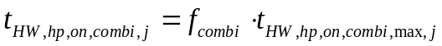, (34)

где - максимально возможная продолжительность параллельной работы на шаге j, с;
- поправочный коэффициент, учитывающий влияние устройства автоматического регулирования.
Адекватные показатели для типичных установочных параметров устройств автоматического регулирования приведены в Приложении Б.
Энергию, выработанную в соответствующем режиме параллельной работы на шаге j в режимах ГВС и отопления помещений , Дж, вычисляют по формуле

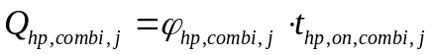, (35)

где 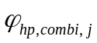 - теплопроизводительность теплового насоса на соответствующем режиме параллельной работы на шаге j, Вт;
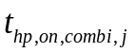 - продолжительность работы в режиме параллельной работы на шаге j.
Остальная тепловая энергия вырабатывается только для отопления помещений и ГВС. Ее количество устанавливают по формуле для соответствующих рабочих режимов

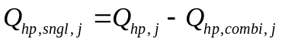, (36)

где 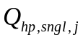 - тепловая энергия, выработанная тепловым насосом в соответствующем единичном режиме работы на шаге j, Дж;
- тепловая энергия, выработанная тепловым насосом на шаге j, Дж;
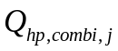 - тепловая энергия, выработанная тепловым насосом в режиме параллельной работы на шаге j, Дж.
Так как в [17] предлагается использовать электричество для покрытия тепловых потерь накопительного бака системы ГВС, то необходимое количество электрической резервной мощности и потребность в тепловой энергии для горячего водоснабжения можно определить вычитанием потерь хранения горячей воды в накопительном баке.
Распределение потерь хранения горячей воды по режимам единичной и параллельной работы проводят с помощью поправочного коэффициента .
Количество тепла, необходимое для подсистемы распределения ГВС, покрываемое тепловым насосом только в режиме ГВС на шаге j, Дж, вычисляют по формуле

, (37)

где - тепловая энергия ГВС, выработанная тепловым насосом только в режиме ГВС на шаге j, Дж;
КонсультантПлюс: примечание.
В официальном тексте документа, видимо, допущена опечатка: пункт 5.3.7.1.2 отсутствует.
- тепловые потери хранения воды ГВС на шаге j (вычисленные в соответствии с 5.3.7.1.2), Дж;
- поправочный коэффициент, учитывающий влияние устройства автоматического регулирования;
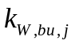 - доля тепловой энергии ГВС, покрываемая резервным нагревателем на шаге j.
Подобным образом для параллельной работы потребное количество тепла для подсистемы распределения ГВС, покрываемое тепловым насосом в режиме параллельной работы на шаге j, Дж, может быть вычислено по формуле

, (38)

где 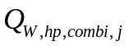 - тепловая энергия ГВС, выработанная тепловым насосом в режиме параллельной работы на шаге j, Дж;
- тепловые потери хранения воды ГВС на шаге j (вычисленные в соответствии с 5.3.7.1.2), Дж;
- поправочный коэффициент, учитывающий влияние устройств автоматического регулирования и соответствующий доле параллельной работы;
- доля тепловой энергии ГВС, покрываемая резервным нагревателем на шаге j.
5.5.9.3. Граничное условие для общей продолжительности работы
Общая продолжительность работы не должна быть больше, чем эффективное время шага, следовательно, общая продолжительность работы теплового насоса на шаге j , с, должна удовлетворять граничным условиям

, (39)

где - эффективное бункерное время на шаге j, с;
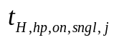 - продолжительность работы в режиме отопления помещения на шаге j, с;
- продолжительность работы в режиме ГВС на шаге j, с;
- продолжительность работы в режиме параллельной работы на шаге j, с.
КонсультантПлюс: примечание.
В официальном тексте документа, видимо, допущена опечатка: пункт 5.3.9.5 отсутствует.
Если вычисленная общая продолжительность работы больше эффективного шагового времени, то это происходит из-за недостаточной теплопроизводительности теплового насоса. В этом случае эффективное шаговое время равно продолжительности работы, а недостающую резервную энергию вычисляют по 5.3.9.5.
5.5.9.4. Вычисление резервной энергии, расходуемой из-за недостаточности теплопроизводительности теплонасосного оборудования
Подробное вычисление резервной энергии базируется на оценке продолжительности работы в соответствии с граничными условиями, приведенными в 5.5.9.3 при шагах с интервалом температур 1 К. Сравнение продолжительности работы проводят до тех пор, пока не достигается температура наружного воздуха, при которой эффективное время шага превышает требуемую продолжительность работы. Пример баланса и необходимые вычисления суммируют в таблице 5. Если система относится к типу поочередной работы, то продолжительность работы в режиме параллельного действия равна нулю.

КонсультантПлюс: примечание.
Нумерация таблиц дана в соответствии с официальным текстом документа.
Таблица 1

Таблица вычислений для подробного определения
резервной энергии

Температура наружного воздуха в бункере 1 К | Энергия для отопления по формуле (29) | Энергия для ГВС по формуле (29) | Нагревательная способность отопления 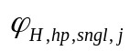 согласно характеристике теплового насоса | Нагревательная способность ГВС 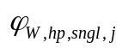 согласно характеристике теплового насоса | Нагревательная способность 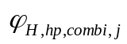 отопления в комбинации с ГВС согласно характеристике теплового насоса | Нагревательная способность ГВС 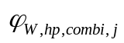, объединенная согласно характеристике теплового насоса | Продолжительность работы для отопления 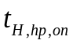 по формуле (28) | Продолжительность работы для ГВС 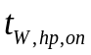 по формуле (28) | Продолжительность комбинированной работы 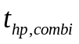 по формуле (34) | Общая необходимая продолжительность работы 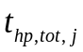 по формуле (30) | Эффективное время бункера (бункер 1 К) по формуле (7) | Различие общей продолжительности работы с эффективным временем бункера | Необходимая резервная энергия 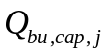 по формуле (40)
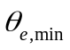
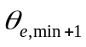
...
 |  |  |  |  |  |  |  |  |  |  |  |  | резерв

Для шагов с недостаточной продолжительностью работы, т.е. когда необходимая продолжительность работы больше, чем эффективное шаговое время, теплопроизводительность теплового насоса является недостаточной для покрытия общей потребности в тепловой энергии. Количество результирующей резервной энергии может быть вычислено на основе стратегии управления, т.е. если резервный нагреватель поставляет теплоту в систему отопления помещений или в систему бытового горячего водоснабжения в соответствии с 5.5.9.5.
5.5.9.5. Вычисление затрат дополнительной резервной энергии, связанной с недостатком теплопроизводительности
Дополнительную резервную энергию вследствие недостатка теплопроизводительности теплового насоса , Дж, вычисляют умножением недостающей продолжительности работы на нагревательную способность теплового насоса, действующего только для отопления помещений или только для горячего водоснабжения, по формуле

КонсультантПлюс: примечание.
Формула дана в соответствии с официальным текстом документа.
, (40)

где - общая (вычисленная) продолжительность работы теплового насоса на шаге j, с;
- эффективное шаговое время на шаге j, с;
- теплопроизводительность теплового насоса в соответствующем режиме единичного действия, Вт.
Стратегия автоматического регулирования определяет режимы подачи резервной энергии в отопительную систему или систему ГВС. Если стратегия автоматического регулирования неизвестна, то полагают, что резервный нагреватель поставляет 50% резервной энергии в систему отопления и 50% резервной энергии в систему бытового горячего водоснабжения.
Долю тепловой энергии, покрываемую резервным нагревателем в соответствующем режиме работы на шаге j 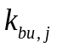, Дж, вычисляют по формуле

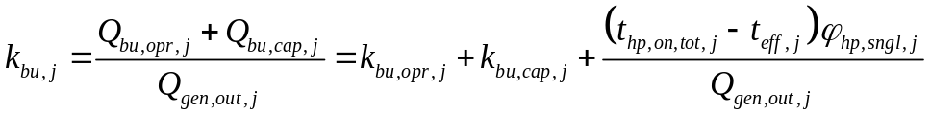, (41)

где 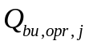 - резервная энергия из-за предельной температуры работы, Дж;
- резервная энергия из-за недостатка нагревательной способности теплового насоса, Дж;
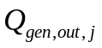 - необходимое количество тепловой энергии для подсистемы распределения на шаге j, Дж;
- доля резервной энергии из-за температурного предела действия;
- доля резервной энергии из-за недостатка теплопроизводительности теплового насоса (в случае упрощенного вычисления);
КонсультантПлюс: примечание.
Обозначение дано в соответствии с официальным текстом документа.
- общая (вычисленная) продолжительность работы теплового насоса на шаге j, с;
- эффективное шаговое время на шаге j, с;
- теплопроизводительность теплового насоса в режиме единичного действия, Вт.
Для того, чтобы вывести долю резервной энергии для соответствующих режимов работы, соответствующие значения (энергия, нагревательная способность) режима работы должны быть введены в формулу (41).
Доля в формуле (41) существует только в случае, если применяют упрощенное вычисление резерва по 5.5.8.3. Если применяют подробное вычисление резерва по 5.5.9.4, то эта доля содержится в недостатке продолжительности работы и 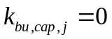.
5.5.10. Дополнительная энергия
5.5.10.1. Общие положения
Для теплонасосных систем теплоснабжения дополнительная энергия в основном используется для циркуляционных насосов, вентиляторов, устройств автоматического регулирования, дополнительного нагрева подвода масла (подогрев картера) и нагрева других электрических компонентов.
Общую дополнительную энергию 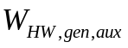, Дж, вычисляют по формуле

КонсультантПлюс: примечание.
Формула дана в соответствии с официальным текстом документа.
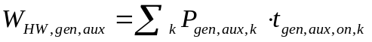, (42)

где 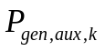 - потребление электрической мощности вспомогательным компонентом k, Вт;
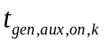 - продолжительность работы или время активации соответствующего вспомогательного компонента k, с.
КонсультантПлюс: примечание.
Взамен ГОСТ Р МЭК 60335-2-40-2000 Приказом Ростехрегулирования от 15.12.2008 N 400-ст с 1 января 2010 года введен в действие ГОСТ Р 52161.2.40-2008.
Зачастую количество вспомогательной энергии бывает уже включено в значения КПД (COP) в соответствии со стандартными испытаниями теплового насоса по [2], ГОСТ 26963, ГОСТ Р МЭК 60335-2-40 для тепловых насосов с электроприводом. В соответствии с [2], ГОСТ 26963, ГОСТ Р МЭК 60335-2-40 дополнительную энергию, расходуемую системой автоматического регулирования работы теплового насоса, учитывают в значении КТР или КПД (COP). Однако значения КПД (COP) охватывают только время работы, поэтому готовность к действию следует учитывать с помощью потребления номинальной мощности дополнительными компонентами и времени в режиме ожидания, если коррекцию КПД (COP) на частичную нагрузку не применяют в соответствии с 5.5.6.1. Коррекцию выполняют в зависимости от соответствующего стандарта на проведение испытаний.
Продолжительность работы дополнительных компонентов зависит от системы автоматического регулирования подсистемы генерации теплоты:
- продолжительность работы циркуляционного насоса, источника низкопотенциальной теплоты обычно связывается с продолжительностью работы теплового насоса, см. 5.5.9 для разных рабочих режимов;
- автоматическое регулирование циркуляционных насосов первичных контуров зависит от установленной системы, например, связанное с регулированием накопительного бака в случае буферного отопления, связанного с продолжительностью работы источника выработки теплоты. В случае распределителя жидкости для охлаждения или нагрева первичный насос может включаться периодически или даже пропускать эту жидкость через себя;
- время в режиме ожидания (резерва) может быть вычислено по разности общего времени включения источника выработки энергии, например, в отопительный сезон при работе в режиме отопления и при продолжительности работы по 5.5.9. Если коррекцию КПД (COP) для действия с частичной нагрузкой применяют в соответствии 5.5.6, то количество дополнительной энергии в режиме ожидания уже принято во внимание и не подлежит дальнейшему рассмотрению;
- для бытового ГВС от тепловых насосов с электроприводом загрузка насосом накопительного бака должна быть уже полностью включена в значение КПД 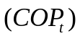 в соответствии с [17] благодаря испытанию системы.
5.5.10.2. Абсорбционные тепловые насосы и тепловые насосы с приводом от двигателя внутреннего сгорания
Соответствующая часть дополнительной энергии (например, для циркуляционных насосов, вентиляторов горелок и пр.) должна быть рассмотрена в зависимости от проведения испытаний тепловых насосов с приводом от двигателя и абсорбционных тепловых насосов в режиме отопления и бытового горячего водоснабжения.
5.5.11. Общие тепловые потери и возвратная потеря тепла подсистемы генерации
5.5.11.1. Регенерированные тепловые потери от дополнительных компонентов
Дополнительная энергия частично преобразуется в полезную тепловую энергию, а частично - в тепловые потери. Общую возвратную дополнительную энергию, переданную в среду теплоносителя , Дж, считают полностью возвратной в соответствии с формулой (1) и вычисляют по формуле

, (43)

где - дополнительная энергия вспомогательного компонента k, Дж;
- доля дополнительной энергии компонента k, полностью возвратная как тепловая энергия, Дж.
Доля 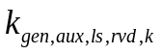 должна быть учтена в значении КПД (COP) в соответствии с типовыми испытаниями по [2], ГОСТ 26963, ГОСТ Р МЭК 60335-2-40 для тепловых насосов с электроприводом, в этом случае 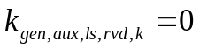.
Тепловые потери в окружающую среду вспомогательных компонентов , Дж, рассчитывают по формуле

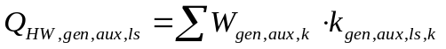 (44)

и учитывают как регенерированные согласно показателю снижения температуры, связанному с местоположением компонента

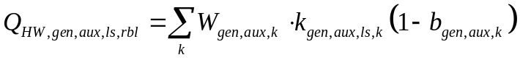, (45)

где - возвратные тепловые потери вспомогательных компонентов в окружающую среду, Дж;
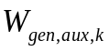 - вспомогательная энергия вспомогательного компонента k, Дж;
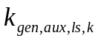 - доля вспомогательной энергии компонента k, переданная в окружающую среду; определяют по Приложению Б;
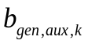 - показатель снижения температуры для компонента k, связанный с местоположением компонента; значения определяют по Приложению Б.
5.5.11.2. Общие тепловые потери подсистемы генерации
Общие тепловые потери через оболочку подсистемы генерации могут быть получены суммированием по компонентам. В основном это потери через оболочку теплового насоса. Кроме того, потери от двигателя привода теплового насоса, потери хранения тепловой энергии в буферных емкостях отопления и горячего водоснабжения соответственно и потери соединительных трубопроводов между источником выработки энергии и буферными емкостями.
Общие тепловые потери подсистемы генерации теплоты в окружающую среду , Дж, подсистемы генерации теплоты включают в себя тепловые потери через оболочку; тепловые потери вспомогательных компонентов определяют по формуле

, (46)

где - тепловые потери подсистемы генерации через оболочку в окружающую среду, Дж;
- тепловые потери в окружающую среду компонента k подсистемы генерации, Дж;
- тепловые потери вспомогательных компонентов в окружающую среду, Дж.
5.5.11.3. Возвратные потери теплоты оболочкой подсистемы генерации
Возвратные тепловые потери через оболочку подсистемы генерации теплоты , Дж, могут быть вычислены с показателем снижения температуры по формуле

КонсультантПлюс: примечание.
Формула дана в соответствии с официальным текстом документа.
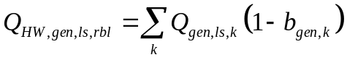, (47)

где 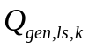 - тепловые потери через оболочку в окружающую среду от компонента k подсистемы генерации теплоты, Дж;
- показатель снижения температуры для компонента k, связанный с местоположением компонента. Значения должны быть определены по Приложению Б.
5.5.11.4. Общие возвратные потери теплоты подсистемы генерации теплоты
Общие возвратные тепловые потери подсистемы генерации теплоты 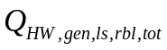, Дж, включают в себя возвратные тепловые потери через оболочку, и возвратные тепловые потери в окружающую среду от вспомогательных компонентов рассчитывают по формуле

, (48)

где - возвратные тепловые потери через оболочку подсистемы генерации, Дж;
- возвратные тепловые потери во вспомогательных компонентах, Дж.
5.5.12. Вычисление общего количества подводимой энергии
5.5.12.1. Тепловые насосы с электроприводом
5.5.12.1.1. Количество электроэнергии, расходуемой тепловым насосом в режиме отопления
Количество электрической энергии, расходуемой тепловым насосом в режиме отопления 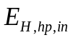, Дж, может быть вычислено суммированием подводимого электричества для соответствующего шага по формуле

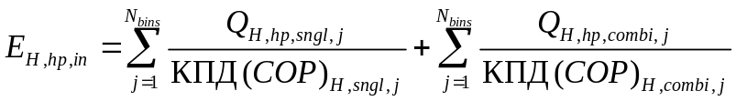, (49)

где 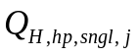 - выработанная тепловым насосом энергия в режиме отопления на шаге j, Дж;
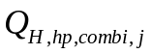 - выработанная тепловым насосом энергия для отопления при параллельной работе на шаге j, Дж;
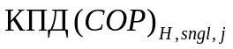 - коэффициент функционирования только в режиме отопления на определенной рабочей точке шага j; принимается в качестве коэффициента полезного действия для шага целиком, Дж;
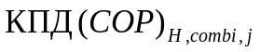 - коэффициент функционирования в режиме отопления помещений при параллельном действии в рабочей точке шага j; принимается в качестве коэффициента полезного действия для целого шага;
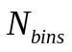 - число шагов.
5.5.12.1.2. Количество электроэнергии, расходуемое тепловым насосом в режиме ГВС
Количество электроэнергии, подводимой к тепловому насосу в режиме ГВС , Дж, для получения бытовой горячей воды, может быть рассчитано по формуле

КонсультантПлюс: примечание.
Формула дана в соответствии с официальным текстом документа.
(50)

где - тепловая энергетическая потребность подсистемы распределения ГВС на шаге j, которую тепловой насос покрывает только при работе в режиме ГВС, Дж;
- тепловая энергетическая потребность подсистемы распределения ГВС на шаге j, которую тепловой насос покрывает в режиме параллельного действия, Дж;
- коэффициент функционирования в режиме приготовления бытовой горячей воды на шаге j только в режиме ГВС в соответствии с [17], который принимается в качестве КПД для целого шага, Дж;
- коэффициент функционирования для приготовления бытовой горячей воды шага j при параллельном действии; принимается в качестве коэффициента полезного действия для целого шага, Дж;
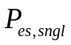 - подводимая электрическая мощность для покрытия тепловых потерь хранения в соответствии с [17] при работе только для ГВС;
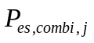 - подводимая электрическая мощность для покрытия тепловых потерь хранения в соответствии с [17] при параллельной работе (отопление и ГВС);
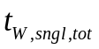 - общее время периода вычислений при работе только для ГВС;
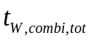 - общее время периода вычислений при параллельной работе (отопление и ГВС);
- количество шагов.
Распределение общего времени действия только для ГВС и параллельная работа задаются долей параллельной операции, которая определена, как для потерь хранения по 5.5.9.2.
Примечание. При отсутствии значений по [17] вычисляют так же, как для режима отопления, но только для попеременно работающих систем; значения КПД (COP) для использования - по 5.5.5.2.

5.5.12.2. Абсорбционные тепловые насосы и тепловые насосы с приводом от двигателя внутреннего сгорания
Вычисление подводимой энергии (топливо или отходящая теплота, солнечная энергия соответственно) в подсистему генерации зависит от примененного способа испытания для определения характеристики КПД (COP), включая возврат тепла от двигателя и вспомогательных устройств.
Если возможный возврат тепла из жидкости охлаждения двигателя и/или отработанного газа двигателя и вспомогательных устройств учитывается в значениях КПД (COP), то энергия приведения в действие может быть вычислена так же, как для электроприводных систем по формуле (49). Этот подход соответствует границе системы, заданной в 4.1.
Если значения КПД (COP) учитывают только количество тепла в развязке на конденсаторе теплового насоса, то выработанное количество теплоты на основе тепловой энергетической потребности подсистемы распределения должно быть снижено за счет возвратной энергии от двигателя и вспомогательных устройств. Количество топлива и тепловой энергии, подводимое к тепловому насосу с приводом от двигателя или абсорбционному тепловому насосу , Дж, соответственно вычисляют по формуле, которая применяется для операций отопления помещений и горячего водоснабжения, а также для работы в режиме единичного или комбинированного действия соответственно, если требуется:

КонсультантПлюс: примечание.
Формула дана в соответствии с официальным текстом документа.
, (51)

где - энергия, выработанная тепловым насосом на шаге j, Дж;
- возвратная энергия от двигателя внутреннего сгорания на шаге j (только для тепловых насосов с приводом от двигателя), Дж;
- доля дополнительной энергии, возвратная как тепловая энергия (в зависимости от испытания);
- дополнительная энергия на шаге j, Дж;
- коэффициент функционирования на рабочей точке шага j, принятый в качестве КПД для целого шага в соответствующем режиме работ, Вт/Вт;
КонсультантПлюс: примечание.
Текст дан в соответствии с официальным текстом документа.
- подводимая электрическая мощность для покрытия тепловых потерь хранения в соответствии с [17] при действии только для горячего водоснабжения;
- число шагов.
Возвратную энергию 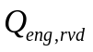 вычисляют на основе результатов испытаний или данных производителя. Значение теплотворной способности топлива (полезное или общее) зависит от того, какое из этих значений принимают во внимание на испытаниях теплового насоса с приводом от двигателя. Определения других стандартов, например [25], ГОСТ 31168, должны быть учтены как можно лучше.
Перераспределение возвратной энергии к соответствующим рабочим режимам (если требуется) следует оценивать для конфигурации конкретной системы в зависимости установленных компонентов и устройств автоматического регулирования.
5.5.12.3. Количество потребляемой резервной энергии
5.5.12.3.1. Электрический резервный нагреватель
Количество общей электроэнергии, необходимое для работы резервного нагревателя 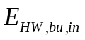, Дж, вычисляют по формуле

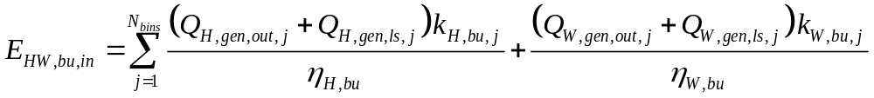, (52)

где - тепловая энергетическая потребность подсистемы распределения отопления на шаге j, Дж;
- тепловые потери подсистемы генерации вследствие операции отопления помещений на шаге j, Дж;
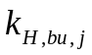 - доля тепловой энергии для отопления помещений, покрываемая резервным нагревателем на шаге j;
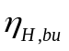 - эффективность электрического резервного нагревателя для режима отопления помещений, Дж;
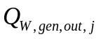 - тепловая энергетическая потребность подсистемы распределения бытового горячего водоснабжения на шаге j, Дж;
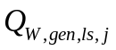 - тепловые потери подсистемы генерации вследствие операции бытового горячего водоснабжения на шаге j, Дж;
- доля тепловой энергии бытового горячего водоснабжения, покрываемая резервным нагревателем на шаге j;
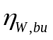 - эффективность электрического резервного нагревателя для режима бытового горячего водоснабжения;
- число шагов.
Эффективность электрического резервного нагревателя допускается определять по Приложению Б.
5.5.12.3.2. Топливный резервный нагреватель
Топливные резервные нагреватели рассчитывают тем же методом, что и электрические резервные нагреватели. Однако эффективность резервного нагревателя должна быть установлена в соответствии с [14], [15], [9], [16] для нагревателей резервных теплогенераторов на топливе.
5.5.12.4. Общее энергопотребление
Общая энергия, потребляемая тепловым насосом и резервным нагревателем 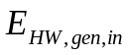, Дж, вычисляется по формуле

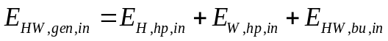, (53)

где - энергия, потребляемая тепловым насосом в режиме отопления помещений, Дж;
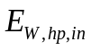 - энергия, потребляемая тепловым насосом в режиме ГВС, Дж;
- общая энергия, потребляемая резервным нагревателем, Дж.
5.5.12.5. Теплота окружающей среды, используемая подсистемой генерации
КонсультантПлюс: примечание.
Взамен ГОСТ Р МЭК 60335-2-40-2000 Приказом Ростехрегулирования от 15.12.2008 N 400-ст с 1 января 2010 года введен в действие ГОСТ Р 52161.2.40-2008.
Количество теплоты окружающей среды, используемой для выработки тепловой энергии тепловым насосом для покрытия потребности отопления и/или бытовой горячей воды, потери подсистемы генерации вычисляют в соответствии с формулой (1). В этом случае возвратная дополнительная энергия должна быть установлена на нуль для электроприводных тепловых насосов, испытанных по [2], ГОСТ 26963, ГОСТ Р МЭК 60335-2-40. Для тепловых насосов с приводом от двигателя и газовой турбины показатель 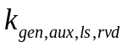 зависит от доли, учтенной во время испытаний.
5.5.12.6. Сезонная характеристика ТСТ и расходный фактор подсистемы генерации
5.5.12.6.1. Общие положения
При определении сезонной характеристики ТСТ определяют два характерных значения, для разных системных границ, т.е. для подсистемы генерации и теплового насоса как источника энергии.
5.5.12.6.2. Электроприводные подсистемы генерации
Общий показатель сезонной характеристики подсистемы генерации теплоты вычисляют по формуле

, (54)

где - потребность тепловой энергии для отопительной подсистемы распределения, Дж;
- потребность тепловой энергии для подсистемы распределения ГВС, Дж;
- общее количество электроэнергии, подводимой к тепловому насосу и резервному нагревателю, Дж;
- количество дополнительной энергии, подводимой в подсистему генерации, Дж.
Показатель сезонной характеристики теплового насоса 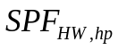 вычисляют по формуле

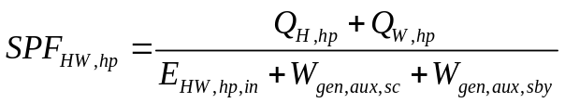, (55)

где 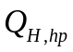 - тепловая энергия, выработанная тепловым насосом в режиме отопления помещений, Дж;
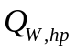 - тепловая энергия, выработанная тепловым насосом в режиме ГВС, Дж;
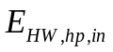 - общее количество электроэнергии, подводимой к тепловому насосу для покрытия тепловой потребности, Дж;
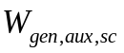 - количество дополнительной энергии для системы источника, Дж;
- количество дополнительной энергии для теплового насоса в режиме ожидания, Дж.
Показатель сезонной характеристики есть обратная величина показателя затрат. Показатель затрат подсистемы генерации вычисляют по формуле

, (56)

где - показатель сезонного функционирования подсистемы генерации.
5.5.12.7. Общее количество теплоты, выработанной тепловым насосом и резервным нагревателем
Количество тепловой энергии, выработанной резервным нагревателем, 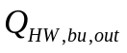, Дж, вычисляют по формуле

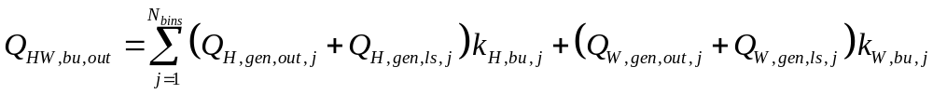, (57)

и общее количество теплоты, выработанной тепловым насосом, 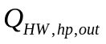, Дж, вычисляют по формуле

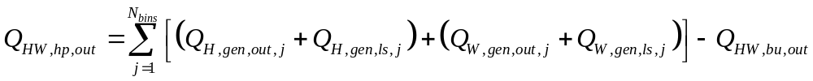, (58)

где - доля тепловой энергии для отопления, покрываемая резервным нагревателем на шаге j, Дж;
- тепловая энергетическая потребность подсистемы распределения для отопления на шаге j, Дж;
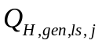 - тепловые потери подсистемы генерации вследствие операции отопления помещений на шаге j;
- доля тепловой энергии для ГВС, покрываемая резервным нагревателем на шаге j, Дж;
- тепловая энергетическая потребность подсистемы распределения бытового горячего водоснабжения на шаге j, Дж;
- тепловые потери подсистемы генерации вследствие операции бытового горячего водоснабжения на шаге j, Дж;
- тепловая энергия, выработанная тепловым насосом;
- число шагов.
5.5.13. Результаты расчетов
В результате расчетов должны быть получены следующие данные:
- количество подводимой энергии для покрытия тепловой потребности подсистемы распределения [см. 5.5.12.4 и формулу (53)];
- общие тепловые потери подсистемы генерации [см. 5.5.11.2 и формулу (46)];
- общие тепловые потери подсистемы генерации, возвратные для отопления помещений [см. 5.5.11.4 и формулу (48)];
- общая дополнительная энергия, подводимая к подсистеме генерации [см. 5.5.10 и формулу (42)].
Необязательные выходы:
- общее количество теплоты, выработанной резервным нагревателем [см. 5.5.12.7 и формулу (57)];
- общее количество теплоты, выработанное тепловым насосом [см. 5.5.12.7 и формулу (58)];
- всеобщие показатели сезонного функционирования/показатель затрат подсистемы генерации [см. 5.5.12.6 и формулы (54), (55), (56)];
- полностью использованная теплота окружающей среды [см. 5.5.12.5 и формулу (1)].

Приложение А
(справочное)

ПРИМЕР ИСХОДНЫХ МЕТЕОРОЛОГИЧЕСКИХ ДАННЫХ

А.1. Пример исходных метеорологических данных
При проведении расчетов необходимо оценить и аппроксимировать годовую совокупную повторяемость температуры наружного воздуха в месте установки ТСТ. В настоящем приложении представлен способ аппроксимации необходимых климатологических данных, базирующийся на почасовых значениях температуры наружного воздуха.
В случае отсутствия достоверных усредненных почасовых значений температуры может быть использована [12], которая формирует усредненные почасовые климатологические данные, в том числе и значения температуры наружного воздуха, рассчитанные для любой точки мира на основе статистических климатических данных.
Пример годовой повторяемости значений температуры наружного воздуха представлен на рисунке А.1.

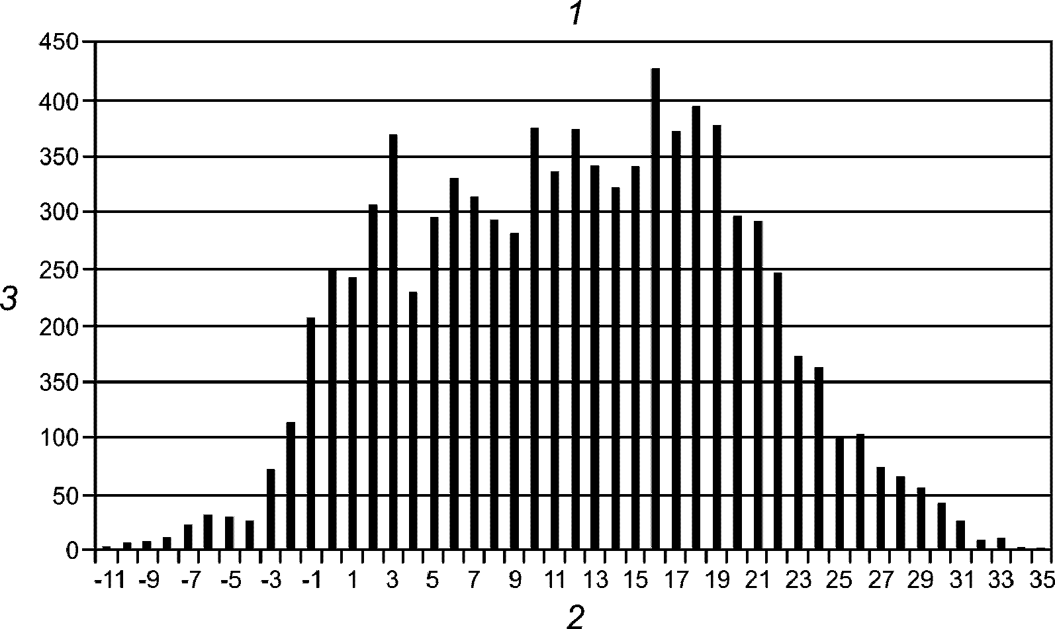

1 - годовая повторяемость температуры наружного воздуха;
2 - значения температуры наружного воздуха, °C;
3 - количество часов стояния температуры наружного
воздуха с шагом 1 К (ч)

Рисунок А.1. Годовая повторяемость значений температуры
наружного воздуха

А.2. Вычисление годовой повторяемости
Исходные данные сортируют по температурным шагам с интервалом 1 К, начинающимся с минимальной температуры наружного воздуха. Время шага 1 К соответствует периоду времени (количеству часов) на соответствующем шаге с интервалом 1 К.
Кумулятивная годовая повторяемость значений температуры наружного воздуха представлена на рисунке А.2.

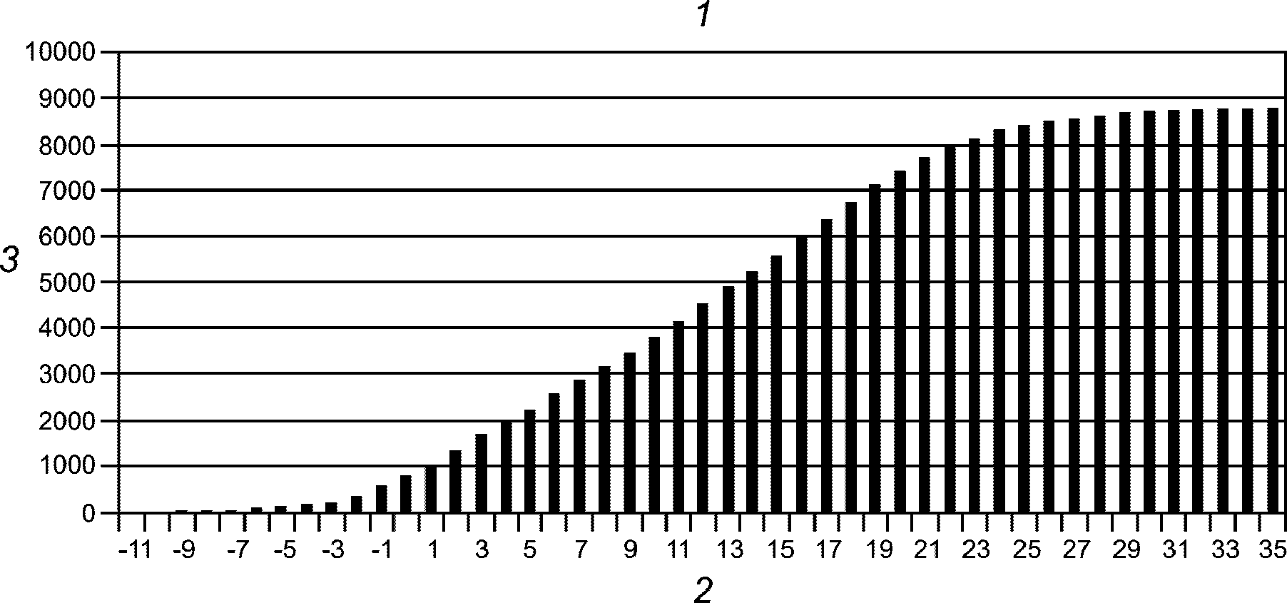

1 - кумулятивная годовая повторяемость значений температуры
наружного воздуха; 2 - значения температуры наружного
воздуха, °C; 3 - кумулятивное количество часов ниже
соответствующей температуры наружного воздуха

Рисунок А.2. Кумулятивная годовая повторяемость значений
температуры наружного воздуха

А.3. Вычисление кумулятивной годовой повторяемости
Годовую почасовую повторяемость температуры наружного воздуха суммируют по шагам и определяют кумулятивную годовую повторяемость часов до шага k 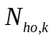, ч, по формуле

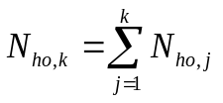, (А.1)

где 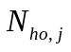 - количество часов для расчетного шага, ч;
j - номер расчетного шага;
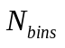 - количество шагов.
А.4. Вычисление градус-часов отопления
Градус-часы отопления на каждом шаге j, °C·ч, 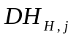 могут быть определены из соответствующей разности наружной температуры на рассматриваемом шаге и расчетной температуры воздуха внутри помещения по формуле

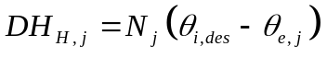, (А.2)

где 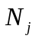 - количество часов шага j, ч;
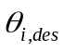 - расчетная температура внутри помещения, °C;
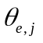 - температура наружного воздуха на шаге j, °C.
А.5. Вычисление кумулятивных градус-часов отопления
Кумулятивные градус-часы отопления для данного шага k вычисляют суммированием градус-часов отопления для предыдущих шагов от 1 до k:

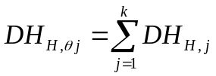, (А.3)

КонсультантПлюс: примечание.
Обозначение дано в соответствии с официальным текстом документа.
где 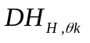 - совокупные градус-часы отопления до температуры , соответствующей шагу k 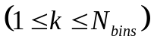, °C·ч;
- количество градус-часов отопления на шаге j, °C·ч;
j - номер расчетного шага;
- количество шагов.
Зная число совокупных градус-часов отопления, весовые показатели для работы теплового насоса могут быть вычислены в соответствии с формулами (А.1) и (А.2).
Пример оценки метеорологических данных представлен в таблице А.1.

Таблица А.1

Пример оценки метеорологических данных
(на основе усредненных за час измерений
в Gelterkinden, BI, Switzerland)

Шаги | Шаговое время | Кумулятивное шаговое время | 20/15 | Кумулятивные градус-часы 20/15 | Весовой показатель для режима отопления (шаг 1 К) | Весовой показатель для режима ГВС (шаг 1 К)
-11 | 3 | 3 | 93 | 93 | 0,00 | 0,000
-10 | 7 | 10 | 210 | 303 | 0,00 | 0,001
-9 | 8 | 18 | 232 | 535 | 0,00 | 0,001
-8 | 12 | 30 | 336 | 871 | 0,00 | 0,001
-7 | 24 | 54 | 648 | 1519 | 0,01 | 0,003
-6 | 33 | 87 | 858 | 2377 | 0,01 | 0,004
-5 | 31 | 118 | 775 | 3152 | 0,01 | 0,004
-4 | 26 | 144 | 624 | 3776 | 0,01 | 0,003
-3 | 72 | 216 | 1656 | 5432 | 0,02 | 0,008
-2 | 114 | 330 | 2508 | 7940 | 0,03 | 0,013
-1 | 207 | 537 | 4347 | 12287 | 0,06 | 0,024
0 | 250 | 787 | 5000 | 17287 | 0,07 | 0,029
1 | 243 | 1030 | 4617 | 21904 | 0,06 | 0,028
2 | 306 | 1336 | 5508 | 27412 | 0,08 | 0,035
3 | 368 | 1704 | 6256 | 33668 | 0,09 | 0,042
4 | 230 | 1934 | 3680 | 37348 | 0,05 | 0,026
5 | 295 | 2229 | 4425 | 41773 | 0,06 | 0,034
6 | 331 | 2560 | 4634 | 46407 | 0,06 | 0,038
7 | 314 | 2874 | 4082 | 50489 | 0,06 | 0,036
8 | 293 | 3167 | 3516 | 54005 | 0,05 | 0,033
9 | 281 | 3448 | 3091 | 57096 | 0,04 | 0,032
10 | 376 | 3824 | 3760 | 60856 | 0,05 | 0,043
11 | 336 | 4160 | 3024 | 63880 | 0,04 | 0,038
12 | 373 | 4553 | 2984 | 66864 | 0,04 | 0,043
13 | 341 | 4874 | 2387 | 69251 | 0,03 | 0,039
14 | 322 | 5196 | 1932 | 71183 | 0,03 | 0,037
15 | 341 | 5537 | 1705 | 72888 | 0,02 | 0,039
16 | 426 | 5963 | 1704 | 74592 | - | 0,049
17 | 371 | 6334 | 1113 | 75705 | - | 0,042
18 | 393 | 6727 | 786 | 76491 | - | 0,045
19 | 376 | 7103 | 376 | 76867 | - | 0,043
20 | 295 | 7398 | 0 | 76867 | - | 0,034
21 | 291 | 7689 | 0 | 76867 | - | 0,033
22 | 246 | 7935 | 0 | 76867 | - | 0,028
23 | 171 | 8106 | 0 | 76867 | - | 0,020
24 | 163 | 8269 | 0 | 76867 | - | 0,019
25 | 100 | 8369 | 0 | 76867 | - | 0,011
26 | 103 | 8472 | 0 | 76867 | - | 0,012
27 | 74 | 8546 | 0 | 76867 | - | 0,008
28 | 67 | 8613 | 0 | 76867 | - | 0,008
29 | 56 | 8669 | 0 | 76867 | - | 0,006
30 | 42 | 8711 | 0 | 76867 | - | 0,005
31 | 26 | 8737 | 0 | 76867 | - | 0,003
32 | 8 | 8745 | 0 | 76867 | - | 0,001
33 | 11 | 8756 | 0 | 76867 | - | 0,001
34 | 2 | 8758 | 0 | 76867 | - | 0,000
35 | 2 | 8760 | 0 | 76867 | - | 0,000

А.6. Месячный период вычислений
Для месячного периода вычислений повторяемость и кумулятивную повторяемость для каждого месяца определяют по приведенным графикам статистических данных соответствующего месяца. Примеры графиков для января и августа показаны на рисунке А.3.

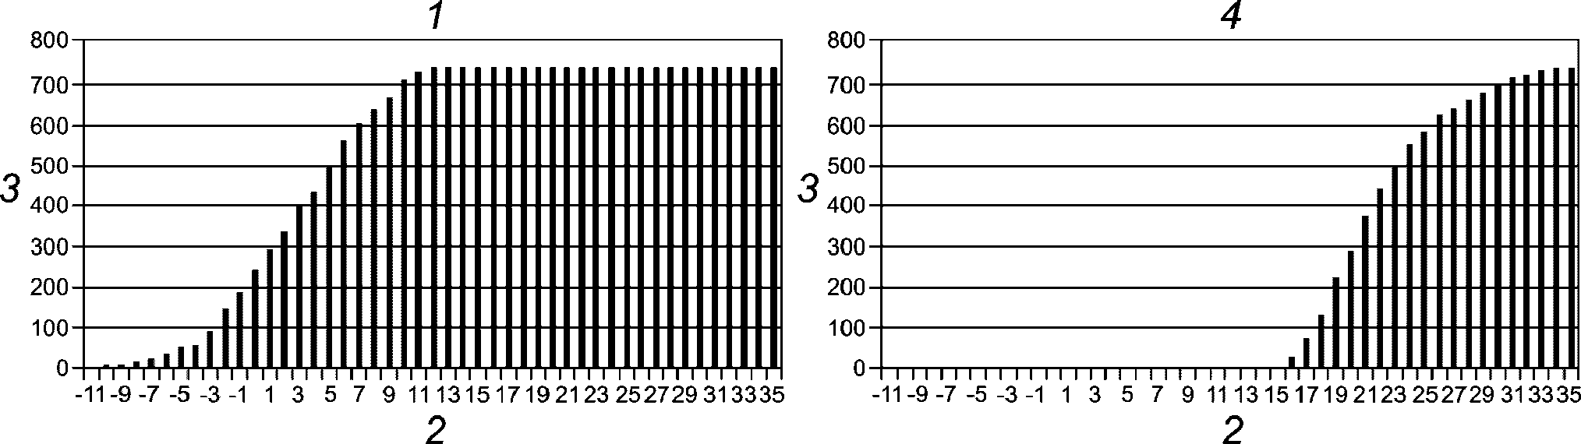

1 - кумулятивная повторяемость температуры наружного
воздуха в январе; 2 - температуры наружного воздуха, °C;
3 - кумулятивное число часов с температурой ниже
соответствующей температуры наружного воздуха, ч;
4 - кумулятивная повторяемость температуры наружного
воздуха в августе

Рисунок А.3. Кумулятивная повторяемость температуры
наружного воздуха в январе (слева) и августе (справа)

Приложение Б
(справочное)

РЕКОМЕНДУЕМЫЕ ТИПОВЫЕ ЗНАЧЕНИЯ
НЕКОТОРЫХ ТЕХНИЧЕСКИХ ПАРАМЕТРОВ ТСТ

Б.1. Установка автоматического регулирования температуры теплоносителя, подаваемого в систему отопления (температурный график подачи тепла)
Расчетные графики подачи теплоносителя в системы отопления с типичными для Европы устройствами автоматического регулирования приведены на рисунке Б.1.

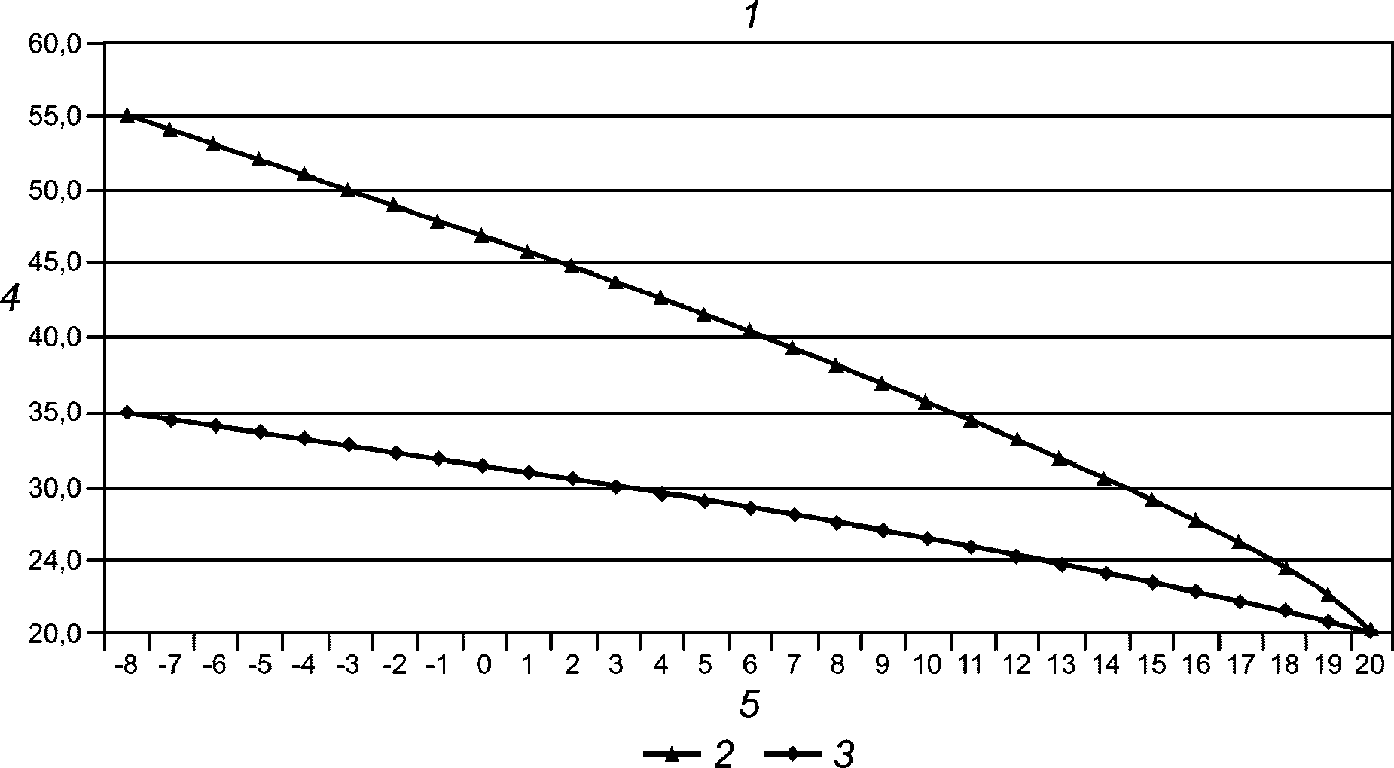

1 - температурные графики подачи теплоносителя в системы
отопления; 2 - система отопления с радиаторами;
3 - напольная система отопления; 4 - подающая температура
теплоносителя в систему отопления, °C; 5 - температура
наружного воздуха, °C

Рисунок Б.1. Температурные графики подачи теплоты
в радиаторные и напольные системы отопления

Температура подачи (подающая) теплоносителя в систему отопления 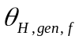, °C, определяется по формуле

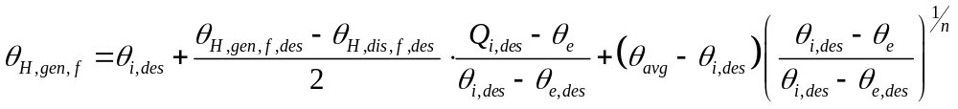, (Б.1)

КонсультантПлюс: примечание.
Обозначение дано в соответствии с официальным текстом документа.
где - расчетная температура внутри помещения (средняя температура при ночном понижении), °C;
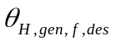 - температура подачи теплоносителя в систему отопления в расчетном режиме, °C;
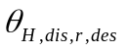 - обратная температура теплоносителя в расчетном режиме, °C;
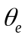 - температура наружного воздуха, °C;
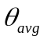 - среднеарифметическое значение прямой и обратной температур теплоносителя, °C;
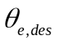 - расчетная температура наружного воздуха, °C;
n - показатель степени, учитывающий лучистый теплообмен типа системы отопления (см. таблицу Б.1).

Таблица Б.1

Параметры температурных графиков систем отопления,
учитывающие особенности лучистого теплообмена

Тип системы отопления | Температурный график в расчетном режиме, °C (прямая/обратная) | Показатель степени n
Радиаторная | 55/45 | От 1,2 до 1,4
Конвекторная | 55/45 | От 1,2 до 1,4
Напольная | 40/30 | 1,0

Б.2. Коэффициент коррекции температуры воды при заполнении бака ГВС
Значение коэффициента коррекции температуры воды при заполнении бака ГВС для хранения горячей воды принимается равным 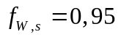.
Б.3. Средняя температура воды в баках ГВС
Средняя температура воды в баке-аккумуляторе системы бытового ГВС принимается равной 90% значения температуры горячей воды на выходе из бака-аккумулятора.

Таблица Б.2

Средняя температура воды в баках-аккумуляторах системы ГВС

Температура горячей воды на выходе из бака-аккумулятора, °C | Средняя температура горячей воды в накопительном баке, °C
60 | 54
55 | 49,5
50 | 45

Б.4. Потери тепловой энергии при хранении теплоты
Потери тепловой энергии в тепловом насосе не учитываются.
Значения максимальных тепловых потерь при хранении тепловой энергии в баках-аккумуляторах системы ГВС приведены в таблице Б.3 (Энергетическая Директива Швейцарии [26]). В соответствии с [26] эти значения относятся к системам, имеющим не более двух соединений труб, заполненных водой. Для каждого следующего заполненного водой соединения эти значения увеличивают на 0,1 кВт·ч/24 ч, но не более чем 0,3 кВт·ч/24 ч.

Таблица Б.3

Значения максимальных потерь при хранении теплоты
в баках-аккумуляторах при средней температуре хранения
горячей воды 65 °C и температуре окружающей среды
20 °C без отбора горячей воды [26]

Номинальный объем хранения, л | Максимальные тепловые потери, кВт·ч/24 ч
30 | 0,75
50 | 0,9
80 | 1,1
100 | 1,3
120 | 1,4
150 | 1,6
200 | 2,1
300 | 2,6
400 | 3,1
500 | 3,5
600 | 3,8
700 | 4,1
800 | 4,3
900 | 4,5
1000 | 4,7
1200 | 4,8
1300 | 5,0
1500 | 5,1
2000 | 5,2

КонсультантПлюс: примечание.
В официальном тексте документа, видимо, допущена опечатка: таблица В.3 отсутствует. Возможно, имеется в виду таблица Б.3.
Значения, приведенные в таблице В.3 Приложения В, соответствуют следующим условиям:
- средняя температура воды 65 °C;
- окружающая температура для накопительного бака 20 °C;
- нет потребления горячей воды;
- система полностью заполнена водой.
Б.5. Вспомогательные устройства подсистемы генерации
Часть вспомогательной электрической энергии, теряемой в окружающую среду 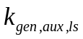, может быть определена для насосов и вентиляторов по формуле

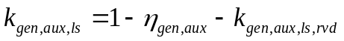. (Б.2)

КонсультантПлюс: примечание.
Взамен ГОСТ Р МЭК 60335-2-40-2000 Приказом Ростехрегулирования от 15.12.2008 N 400-ст с 1 января 2010 года введен в действие ГОСТ Р 52161.2.40-2008.
Значение по умолчанию для гидравлического КПД (определено в [2], ГОСТ 26963, ГОСТ Р МЭК 60335-2-40 как эффективность насоса или вентилятора). Значение принимается равным 0,5, однако нужно проверить то, что возможно, при вычислении возвратных потерь оно уже включено в значение КПД (COP).
Для других вспомогательных компонентов, т.е. вспомогательных компонентов, для которых энергия не передается в среду теплоносителя, например, для устройства автоматического регулирования значения, 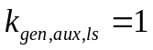.
Б.6. Показатель 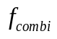 для параллельной работы тепловых насосов в режимах отопления и ГВС
При отсутствии значения устанавливают равным 1 (влияние автоматического регулирования во внимание не принимается).
Б.7. Показатель снижения температуры, связанный с размещением тепловых насосов, теплогенераторов или теплонасосного теплового узла (ТТУ) в целом

Таблица Б.4

Значения по умолчанию для показателя снижения температуры

Местоположение источника энергии | Показатель снижения температуры 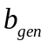 и 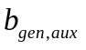
Внутри обогреваемого пространства | 0
Снаружи обогреваемого пространства | 1

Б.8. Эффективность резервного электрического нагревателя в системах отопления или горячего водоснабжения
При отсутствии информации эффективность электрического резервного нагревателя принимают равной 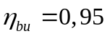.

Приложение В
(справочное)

ЭКСЕРГЕТИЧЕСКАЯ МЕТОДИКА КОРРЕКЦИИ КПД (COP)

Принцип методики заключается в том, что термодинамическое совершенство (качество) процесса остается постоянным по всему рабочему диапазону температур. Термодинамическое качество конкретного процесса может быть выражено эксергетической эффективностью как отношение между расчетным значением 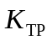 или КПД (COP) процесса и идеальным КПД (COP) цикла Карно. Однако в реальных процессах эксергетическая эффективность не описывается линейной зависимостью в рабочем диапазоне температур, поэтому коррекция является только аппроксимацией, которая показывает хорошие результаты вблизи стандартной контрольной точки. Точность ухудшается с увеличением расстояния от контрольной точки, и поэтому этот способ лучше всего подходит для температурной коррекции в случае, если температуры находятся недалеко от контрольной точки.
Эксергетическая эффективность реального термодинамического цикла 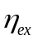 может быть определена по формуле

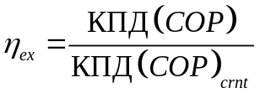, (В.1)

где COP - коэффициент полезного действия реального термодинамического цикла, Вт/Вт;
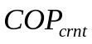 - коэффициент полезного действия COP Карно для идеального цикла Карно, Вт/Вт.
Для тепловых насосов с электроприводом КПД (COP) 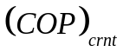 для идеального цикла Карно вычисляют по формуле

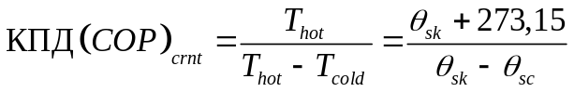, (В.2)

где 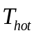 - температура конденсации паров холодильного агента, К;
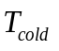 - температура испарения холодильного агента, К;
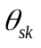 - температура отвода тепла от теплового насоса, °C;
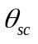 - температура источника низкопотенциального тепла, °C.
Для тепловых насосов с приводом от двигателя, например, для абсорбционных тепловых насосов, существуют три температурных уровня: 1 - температура отвода теплоты от системы генерации теплоты, 2 - уровень утилизации тепловой энергии, 3 - холодный уровень источника теплоты низкого потенциала.
Таким образом, КПД (COP) для идеального цикла Карно вычисляется по формуле

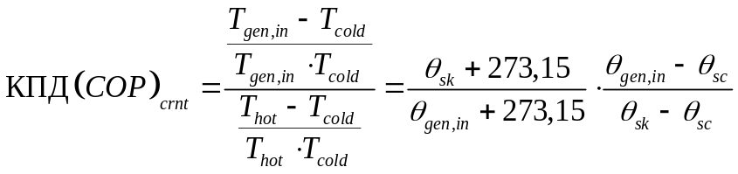, (В.3)

где 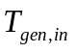 - температура источника теплоты высокого потенциала на входе в систему генерации (горелка, паровой котел, теплообменник), К;
- температура отвода тепла теплового насоса, К;
- температура источника тепла низкого потенциала, К;
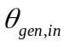 - температура источника теплоты высокого потенциала на входе в систему генерации (горелка, паровой котел, теплообменник), °C;
- температура теплоотвода теплового насоса, °C;
- температура источника теплоты низкого потенциала, °C.
Преимущество данного способа заключается в том, что необходима только одна контрольная точка. В случае испытаний по [17] или [27], например, если определяют только одну контрольную точку, интерполяция для внесения поправки в значения COP для разной температуры отвода тепла и источника является невозможной, но коррекция с эксергетической эффективностью - приемлемой.
Эффективный КПД (COP) при изменении температуры отвода тепла и/или температуры источника низкопотенциальной энергии может быть определен по формуле

КонсультантПлюс: примечание.
Обозначение индексов в формуле дано в соответствии с официальным текстом документа.
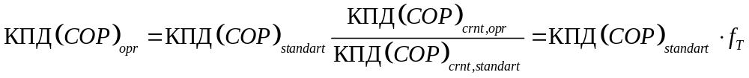, (В.4)

где 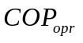 - КПД (COP) при температурных условиях режима эксплуатации, Вт/Вт;
- КПД (COP) при стандартных температурных условиях типового испытания, Вт/Вт;
- КПД (COP) идеального цикла Карно при температурных условиях режима эксплуатации;
- КПД (COP) идеального цикла Карно при стандартных температурных условиях - типовых испытаний.
Для тепловых насосов с электроприводом поправочный коэффициент 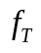 (учитывающий влияние изменения температур цикла) может быть определен из следующих уравнений:
- для тепловых насосов типа "воздух-вода" или "вода-вода":

КонсультантПлюс: примечание.
Обозначение индексов в формуле дано в соответствии с официальным текстом документа.
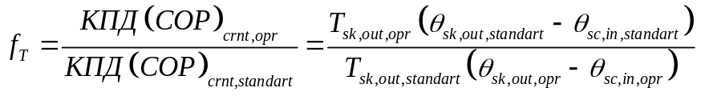; (В.5)

- для тепловых насосов типа "воздух-воздух":

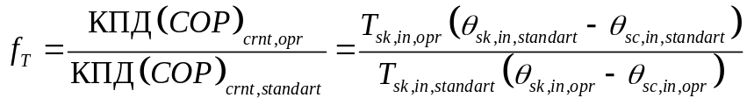, (В.6)

где 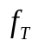 - поправочный коэффициент для отклонения температуры от измеренной стандартной контрольной точки;
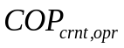 - КПД (COP) идеального цикла Карно при температуре источника в эксплуатационном режиме;
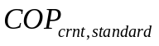 - КПД (COP) идеального цикла Карно в измеренной стандартной контрольной точке;
- температура выхода на стороне отвода тепла в режиме эксплуатации, К;
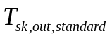 - температура выхода на стороне отвода тепла в измеренной стандартной контрольной точке, К;
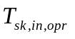 - температура входа на стороне отвода тепла в режиме эксплуатации, К;
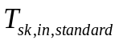 - температура входа на стороне отвода тепла в измеренной стандартной контрольной точке, К;
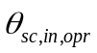 - температура входа на стороне источника низкопотенциального тепла в режиме эксплуатации, °C;
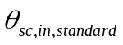 - температура входа на стороне источника низкопотенциального тепла в измеренной стандартной контрольной точке, °C;
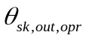 - температура выхода на стороне отвода тепла в режиме эксплуатации, °C;
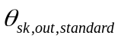 - температура выхода на стороне отвода тепла в измеренной стандартной контрольной точке, °C;
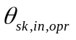 - температура входа на стороне отвода тепла в режиме эксплуатации, °C;
- температура входа на стороне отвода тепла в измеренной стандартной контрольной точке, °C.
Для тепловых насосов с термическим приводом величина является одинаковой в обоих случаях, поэтому значение вычисляют по формулам:
- для тепловых насосов типа "воздух-вода" или "вода-вода":

КонсультантПлюс: примечание.
Обозначение индексов в формуле дано в соответствии с официальным текстом документа.
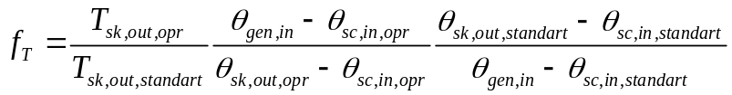; (В.7)

- для тепловых насосов типа "воздух-воздух":

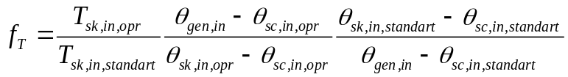, (В.8)

где - поправочный коэффициент, учитывающий отклонение температуры от измеренной в стандартной контрольной точке;
- температура выхода на стороне отвода тепла в режиме эксплуатации, К;
- температура впуска на стороне отвода тепла в измеренной стандартной контрольной точке, К;
- температура впуска на стороне отвода тепла в режиме эксплуатации, К;
- температура впуска на стороне отвода тепла в измеренной стандартной контрольной точке, К;
- температура на стороне генерации (горелка, паровой котел, теплообменник), °C;
- температура выхода на стороне отвода тепла в операции, °C;
- температура выхода на стороне отвода тепла в измеренной стандартной контрольной точке, °C;
- температура впуска на стороне отвода тепла в режиме эксплуатации, °C;
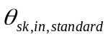 - температура впуска на стороне отвода тепла в измеренной стандартной контрольной точке, °C;
- температура впуска на стороне источника в режиме эксплуатации, °C;
- температура впуска на стороне источника в измеренной стандартной контрольной точке, °C.

Приложение Г
(справочное)

ПРИМЕР ВЫЧИСЛЕНИЙ

Г.1. Пример вычислений
Г.1.1. Конфигурация системы
Параллельная комбинированная работа электроприводного парокомпрессионного (VCC) теплового насоса типа "рассол-вода" с каскадным циклом для отопления помещений и производства бытовой горячей воды.
Бивалентная конструкция с электрическим резервным нагревателем, параллельный буферный накопительный бак-хранилище (первичный насос включен в границу системы), внешний бак-хранилище горячего водоснабжения (насос заполнения бака включен в границу системы).
Управление насосом осуществляется от устройства регулирования, работающего в режиме "ON"-"OFF" ("Включено"-"Выключено").
Г.1.2. Исходные данные (см. 5.5.2)
Общие исходные данные места установки рассчитываемой теплонасосной установки приведены в таблице Г.1. Для этого используют данные температуры наружного воздуха и соответствующие оценочные данные. Параметры отопительной системы приведены в таблице Г.2.

Таблица Г.1

Общие исходные данные

Общие исходные данные | Значение
Местоположение | Gelterkinden, BL, CH
Расчетная температура наружного воздуха , °C | -8

Таблица Г.2

Режим отопления помещений

Исходные данные для режима отопления | Значение
Энергетическая потребность на отопление , кВт·ч (см. [8]) | 20158
Расчетная температура внутри помещения , °C | 20
Тип системы отопления (радиаторы/конвекторы/пол/стена/воздух) | Радиаторы
Показатель степени n системы выделения тепла | 1,2
Расчетная температура подачи теплоносителя (при расчетной наружной температуре ), °C | 55
Разность температур в системе отопления при расчетных условиях 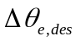, К | 10
Верхний предел наружной температуры при включенном отоплении 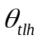, °C | 15
Время прерывания в работе теплового насоса 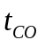, ч/сут | 3
Нагревательный буферный бак-аккумулятор (да/нет) | Да
Объем нагревательного буферного бака-аккумулятора , л | 400
Исходные данные для режима отопления
Потери при хранении тепловой энергии в баке-аккумуляторе в состоянии резерва 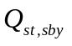, кВт·ч/сут | 2,3
Длина трубопровода между источником энергии и баком-аккумулятором , м | 10
Удельные тепловые потери по длине , Вт/(м·К) | 0,2
Разность температур при испытании бака-аккумулятора , °C | 40
Температура окружения бака-аккумулятора , °C | 15
Резервный нагреватель (да/нет) | Да
Тип резервного нагревателя (электрический/газовый/дизельное или иное топливо) | Электрический
Режим работы резервного нагревателя (поочередно/параллельно/частично параллельно) | Параллельно
Эффективность резервного нагревателя | 0,95

Исходные данные для расчета системы в режиме ГВС и общие параметры теплового насоса, характеристики теплового насоса для разных режимов эксплуатации согласно типовым испытаниям представлены в таблице Г.3.

Таблица Г.3

Режим горячего водоснабжения

Исходные данные в режиме бытового горячего водоснабжения | Значение
Энергетическая потребность ГВС , кВт·ч (см. [18]) | 3300
Температура холодной воды на впуске 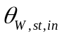, °C | 15
Температура горячей воды на выпуске бака-аккумулятора 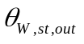, °C | 60
Объем бака-аккумулятора для ГВС , л | 300
Показатель параллельной работы | 0,7
Резервный нагреватель имеет такие же параметры, как и для системы отопления | -
Трубопроводы между источником энергии и баком-хранилищем ГВС имеют такие же параметры, как и в отопительной системе | -

Таблица Г.4

Тепловой насос

Тепловой насос
Тип теплового насоса (A/W ("воздух-вода"), A/A ("воздух-воздух"), B/W ("рассол-вода"), W/W ("вода-вода"), DX/W, DX/A, DX/DC) | B/W ("рассол-вода")
Тип производства бытовой горячей воды (нет производства/только ГВС/попеременно/ одновременно-параллельно) | Одновременное (параллельное) комбинированное
Автоматическое регулирование теплового насоса ("ON"-"OFF", шаг, переменная скорость) | "ON"-"OFF"
Рабочий предел , °C | 55

Таблица Г.5

Рабочая характеристика теплового насоса в режиме отопления
(см. [2])

Режим отопления помещений (см. [2])
Температура источника низкопотенциальной теплоты в контрольной точке , °C | -5 | 0 | 5
Температура отвода теплоты на первой контрольной точке , °C | 35
Температура отвода теплоты на второй контрольной точке , °C | 45
КПД (COP) при температуре отвода тепла 35 °C, Вт/Вт |  | 4,5 | 5,2
КПД (COP) при температуре отвода тепла 45 °C, Вт/Вт | 3,0 | 3,5 | 4,0
Теплопроизводительность при температуре отвода тепла 35 °C , кВт |  | 9 | 10,3
Теплопроизводительность при температуре отвода тепла 45 °C , кВт | 7,7 | 8,7 | 9,9

Таблица Г.6

Рабочая характеристика теплового насоса в режиме ГВС
(см. [17])

Режим бытового горячего водоснабжения (см. [17])
Температура подачи горячей воды , °C | 55 °C
Температура источника низкопотенциальной теплоты в контрольной точке , °C | -5 | 0 | 5
КПД 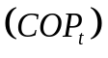 (см. [17]), Вт/Вт |  | 2,36
Подводимая мощность для компенсации потерь бака в режиме резерва 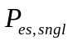 (см. [17]), Вт |  | 62
Нагревательная способность только для ГВС, кВт | 0,7 | 1,05 | 1,4

Примечания
1. В настоящее время [17] не определяет теплопроизводительность теплового насоса как выходную мощность. Однако на основе испытаний средняя нагревательная способность цикла во второй фазе может быть вычислена по формуле без расширения испытаний

. (Г.1)

2. [17] пересмотр проводился рабочей группой 10 [28].

Таблица Г.7

Рабочая характеристика теплового насоса для параллельного
отопления и ГВС (характеристику во время работы
для отопления см. [17])

Параллельная (комбинированная работа) (см. [2]) в режиме отопления и ГВС
Температура источника в контрольной точке , °C | -5 | 0 | 5
КПД (COP) при температуре отвода тепла 35 °C системы отопления , Вт/Вт |  | 4,09 | 4,67
КПД (COP) при температуре отвода тепла 45 °C системы отопления , Вт/Вт | 2,7 | 3,01 | 3,43
Суммарная теплопроизводительность при температуре отвода теплоты 35 °C , кВт |  | 9,0 | 10,3
Суммарная теплопроизводительность при температуре отвода теплоты 45 °C , кВт | 7,5 | 8,5 | 9,7
Теплопроизводительность ГВС при температуре отвода тепла 35 °C 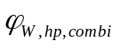, кВт |  | 1,75 | 1,83
Теплопроизводительность ГВС при температуре отвода тепла 45 °C , кВт | 1,7 | 1,89 | 2,04
Подводимая мощность на тепловые потери бака-аккумулятора в режиме резерва 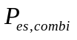, Вт (см. [17]) |  | 36

В настоящее время не существует европейского стандарта для систем тепловых насосов, работающих параллельно в режиме отопления и ГВС. В настоящем примере приведены вычисления на основе испытаний, когда цикл ГВС в соответствии с [17] выполнен во время отопительной операции.
КПД (COP) в комбинированной операции проанализирован по формуле

. (Г.2)

Параметры потребления мощности вспомогательных компонентов представлены в таблице Г.8.

Таблица Г.8

Потребление мощности вспомогательными компонентами

Вспомогательные компоненты
Потребление мощности насосом источника , Вт | 120
Потребление мощности насосом отвода тепла , Вт | 54
Потребление мощности насосом заполнения бака-хранилища , Вт | 33
Потребление мощности для автоматического регулирования и подогрева картера , Вт | 10
Доля потерь подводимой дополнительной энергии в окружающую среду | 0,2
Показатель снижения температуры | 1

Г.1.3. Вычисления
Г.1.3.1. Общие положения
Вычисления выполняют поэтапно. На каждом этапе выполняют необходимые вычисления в соответствии с нормативной частью настоящего стандарта. Результаты вычислений сводят в таблицу.
Примечание. Округление результатов может приводить к небольшой разнице между результатами, полученными по формуле, и результатами, представленными в итоговых таблицах.

Г.1.3.2. Этап 1. Вычисление энергетических потребностей на временных шагах-интервалах
Г.1.3.2.1. Выбор временных шагов
Рабочие точки и номер шагов выбирают те же, что и для контрольных точек теплового насоса типа "воздух-вода" (три шага для комбинированного отопления/ГВС, один шаг - только для ГВС).
Нижние и верхние пределы вычисляют как аппроксимированную температуру в средней точке между рабочими точками. Значение температуры округляют до целого.
Нижний предел первого шага есть наименьшая температура наружного воздуха, которая встречается в наборе метеорологических данных. Верхний бункерный предел последнего бункера для отопления помещений есть верхний предел наружной температуры для отопления.
Примечание. Температура теплоносителя, возвращающегося из грунтового теплообменника-термоскважины, зависит от характеристик грунта, температуры контрольной точки и непосредственно не связана с температурой наружного воздуха. Для данного примера в качестве контрольных точек выбраны точки тепловых насосов типа "воздух-вода", так как эти точки более или менее распределены по рабочему диапазону. Оценка температуры теплоносителя, возвращающегося из грунтового теплообменника, дает рабочую точку самого нижнего шага 1, который ближе к контрольной точке B0. Рабочая точка для температуры наружного воздуха 20 °C является наиболее близкой к контрольной точке B5. Две рабочие точки устанавливают посередине между ними, чтобы учитывать изменение температуры отвода тепла в соответствии с температурным графиком отпуска тепла, и они обе подлежат интерполяции. При проведении расчетов использованы метеорологические данные, приведенные в Приложении А.

Г.1.3.2.2. Вычисление шагового времени по формуле (6)

. (Г.3)

Г.1.3.2.3. Вычисление эффективного шагового времени по формуле (7)

КонсультантПлюс: примечание.
Формула дана в соответствии с официальным текстом документа.
. (Г.4)

Г.1.3.2.4. Вычисление весовых коэффициентов и потребности в тепловой энергии для отопления помещений по формулам (4), (5)

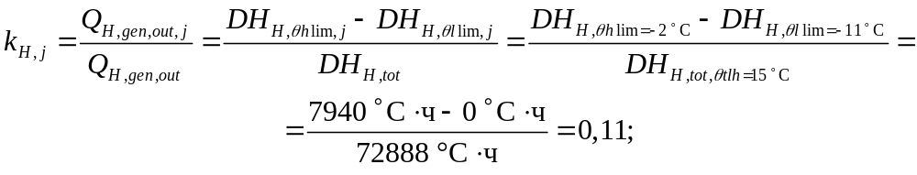 (Г.5)

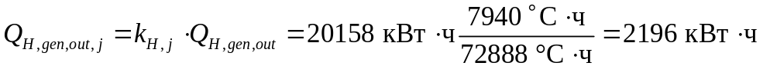. (Г.6)

Г.1.3.2.5. Вычисление весовых коэффициентов и потребности в тепловой энергии для бытового горячего водоснабжения по формулам (8) и (9)

. (Г.7)

. (Г.8)

Г.1.3.2.6. Вычисление по всем шагам
Представляют итоговый результат вычисления энергетических потребностей в тепловой энергии по всем шагам в таблице Г.9.

Таблица Г.9

Результаты этапа 1.
Вычисление энергетических потребностей в бункерах

Этап 1. Энергетические потребности | Отопление/ГВС по шагам |  |  | Только ГВС | Итого
Номер шага | Шаг 1 | Шаг 2 | Шаг 3 | Шаг 4
КонсультантПлюс: примечание.
В официальном тексте документа, видимо, допущена опечатка: пункт 5.3.1 отсутствует.
Рабочие точки, °C (см. 5.3.1) | -7 | 2 | 7 | 20
Нижний предел бункера, °C (см. 5.5.1) | -11 | -2 | 4 | 15
Верхний предел бункера, °C (см. 5.5.1) | -2 | 4 | 15 | 35
Бункерное время, ч [см. формулу (6)] | 330 | 1604 | 3603 | 3223 | 8760
Эффективное бункерное время, ч [см. формулу (7)] | 289 | 1404 | 3153 | 2820 | 7665
Весовой коэффициент отопления [см. формулу (4)] | 0,11 | 0,40 | 0,49 | - | 1,00
КонсультантПлюс: примечание.
Числовое значение для шага 3 дано в соответствии с официальным текстом документа.
Потребность в тепловой энергии для отопления, кВт·ч [см. формулу (5)] | 2196 | 8133 | 9,829 | - | 20158
Весовой коэффициент ГВС [см. формулу (8)] | 0,04 | 0,18 | 0,41 | 0,37 | 1,00
Потребность в тепловой энергии для ГВС, кВт·ч [см. формулу (9)] | 124 | 604 | 1357 | 1214 | 3300

Г.1.3.3. Этап 2. Вычисление теплопроизводительности и КПД (COP) при полной нагрузке (см. 5.5.5)
Г.1.3.3.1. Вычисление температуры источника и отвода тепла в рабочих точках
КонсультантПлюс: примечание.
В официальном тексте документа, видимо, допущена опечатка: пункт 6.2.1.3 отсутствует.
Определяют температуру источника низкопотенциальной тепловой энергии (подбор аппроксимирующего многочлена, см. 6.2.1.3).
В качестве расчетных температур грунта как источника тепла низкого потенциала должны использоваться температуры грунта на пятый год эксплуатации ТСТ, которые могут быть определены с помощью [6].
При укрупненных расчетах могут быть использованы данные Приложения Ж или температура теплоносителя на выходе из термоскважины - грунтового теплообменника, определяемые по профилю, представленному в аппроксимирующей зависимости этой температуры от температуры наружного воздуха :

. (Г.9)

Температуру подачи тепловой энергии в контрольных точках вычисляют по температурному графику отпуска теплоты и по формуле (57).
Для вычисления температуры подачи тепловой энергии при 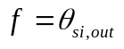 температуру отпуска тепловой энергии определяют по формуле

(Г.10)

Примечание. Для нижнего диапазона температур наружного воздуха ниже необходимая температура подачи тепловой энергии превышает рабочую предельную температуру теплового насоса 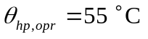. В этом случае следует использовать энергию резервного нагревателя. Однако в этом случае резервная энергия уже используется в связи с недостатком теплопроизводительности теплового насоса в этом диапазоне температур при условии, что требование к температуре может быть удовлетворено.

Г.1.3.3.2. Интерполяция значений теплопроизводительности и КПД (COP) при изменении температурного режима источника низкопотенциального тепла
КонсультантПлюс: примечание.
В официальном тексте документа, видимо, допущена опечатка: пункт 5.3.5.1.3 отсутствует.
Линейную интерполяцию значений теплопроизводительности теплового насоса при изменении температуры источника низкопотенциальной теплоты в соответствии с 5.3.5.1.3 допускается проводить по формуле

(Г.11)

Линейную интерполяцию значений теплопроизводительности теплового насоса при изменении температуры подачи тепловой энергии в систему отопления допускается проводить по формуле

(Г.12)

Г.1.3.3.3. Коррекция по изменениям температурного режима во время испытаний и эксплуатации
КонсультантПлюс: примечание.
Взамен ГОСТ Р МЭК 60335-2-40-2000 Приказом Ростехрегулирования от 15.12.2008 N 400-ст с 1 января 2010 года введен в действие ГОСТ Р 52161.2.40-2008.
Для разных массовых расходов теплоносителя во время проведения испытаний и эксплуатации возникают разные температурные условия на конденсаторе теплового насоса, поэтому стандартные значения (COP) необходимо корректировать, включая следующие вычисления, с тем чтобы установить соответствие гидравлических режимов и температуры во время испытаний и при эксплуатации. Вычисление массового расхода теплоносителя в стандартном номинальном режиме - по [2], ГОСТ 26963, ГОСТ Р МЭК 60335-2-40.
В [2], ГОСТ 26963, ГОСТ Р МЭК 60335-2-40 устанавливают разность температур 5 К между температурой на входе в конденсатор и на выходе из конденсатора теплового насоса в стандартной номинальной точке (B0/W45) для радиаторных систем отопления. Таким образом, массовый поток определяется формулой (10) после перестановок для расхода по массе:

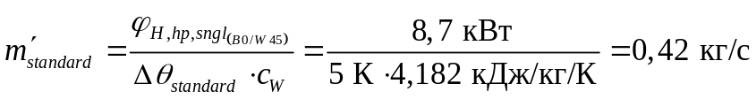. (Г.13)

Этот массовый расход в стандартной номинальной точке используется для всех контрольных точек, поэтому соответствующая разность температур на испытании в контрольных точках определяют по формуле

. (Г.14)

Массовый расход теплоносителя через конденсатор теплового насоса во время работы теплового насоса (при расчетной температуре наружного воздуха ) определяют по формуле (10)

. (Г.15)

Разность температур теплоносителя на входе в конденсатор и выходе из конденсатора теплового насоса при эффективном массовом расходе в контрольной точке определяют по формуле (10)

. (Г.16)

Учет изменений разности температуры теплоносителя на входе и выходе из конденсатора теплового насоса при испытаниях и эксплуатации определяют по формуле (11).
Так как конденсатор и испаритель используют рассол и воду соответственно, то средние разности температур между хладагентом и теплоносителем устанавливается равной :

КонсультантПлюс: примечание.
Скобки в формуле даны в соответствии с официальным текстом документа.
(Г.17)

Г.1.3.3.4. Интерполяция значений КПД (COP) в режиме отопления помещений
Значения КПД (COP) линейно интерполируют в соответствии с изменениями в зависимости от изменения температур источника низкопотенциальной тепловой энергии и температуры отвода.
Г.1.3.3.5. КПД (COP) и теплопроизводительность в режиме горячего водоснабжения
Так как только одна контрольная точка на B0 определяется путем испытаний по [17], то КПД корректируют методом постоянной эксергетической эффективности в соответствии с Приложением В. Поправочные коэффициенты вычисляют по формулам по Приложению Г. Эти формулы могут быть также применены для коррекции разных температур отвода тепла на испытании и во время эксплуатации, например, при испытании при температуре горячей воды 55 °C и работе при температуре 60 °C. Однако упомянутый выше способ является точным только вблизи контрольной точки, а его правильность уменьшается с увеличением расстояния от этой контрольной точки:

(Г.18)

КПД для рабочего режима вычисляют по формуле

. (Г.19)

Если имеется только одна контрольная точка, то теплопроизводительность в режиме ГВС не может быть скорректирована на изменение температурного режима. Однако в данном случае было проведено испытание на трех значениях температуры источника тепловой энергии, поэтому нагревательная способность ГВС может быть интерполирована так, как для отопления помещений.
Г.1.3.3.6. КПД (COP) и теплопроизводительность в параллельном режиме
КПД (COP) и теплопроизводительность для параллельного режима (отопление и ГВС) вычисляют аналогично режиму отопления. Для данной системы нагревательная способность только в режиме отопления и параллельной работы не изменяется значительно, поэтому те же поправочные коэффициенты можно использовать для коррекции разного температурного распространения.
Вследствие переохлаждения конденсата нагревательная способность для ГВС зависит от требуемого температурного режима системы отопления и должна интерполироваться на основе температуры потока системы отопления.
Г.1.3.3.7. Вычисление по шагам
Итоги вычисления теплопроизводительности и КПД (COP) на полной нагрузке для всех шагов представлены в таблице Г.10.
КонсультантПлюс: примечание.
Строки, выделенные курсивом в официальном тексте документа, в электронной версии документа отмечены знаком "&".
Примечание. Строки, отмеченные курсивом, требуются только в случае параллельной комбинированной работы систем в трех режимах. Горячее водоснабжение является более эффективным в случае параллельной работы, следовательно, важно рассматривать все три режима действия. Более высокие значения комбинированной выработки тепла (для ГВС) и комбинированного КПД (COP) получают благодаря более высоким температурам переохлаждения конденсата, т.е. температуры возврата (обработки) теплоносителя системы отопления в сравнении с грунтовым источником.

Таблица Г.10

Результаты этапа 2. Вычисление нагревательной способности
(теплоемкости) и КПД (COP) при полной нагрузке

Этап 2. КПД (COP) и теплопроизводительность при полной нагрузке | Шаг 1  -11... -2 | Шаг 2  -2... 4 | Шаг 3  4... 15 | Шаг 4  15... 35
&Только отопление помещений SH&
Температура характеристики источника тепловой энергии | 0,15 | 1,5 | - | -
КонсультантПлюс: примечание.
В официальном тексте документа, видимо, допущена опечатка: пункт Д.2.1.3 отсутствует.
Температура источника (подбор многочлена, стандартный профиль, см. Д.2.1.3 Приложения Д) | 0,5 | 1,8 | 2,6 | 4,5
Интерполяция теплопроизводительности при подаче с t = 35 °C по 5.5.5.1.3 | 9,1 | 9,5 | 9,7 | 10,2
Интерполяция теплопроизводительности при подаче с t = 45 °C по 5.5.5.1.3 | 8,8 | 9,1 | 9,3 | 9,8
Только отопление помещений SH
Температура теплоносителя в рабочих точках (кривая нагрева, см. Б.1 Приложения Б) | 54 | 44 | 38
&Теплопроизводительность SH на температуре подачи (см. 5.5.5)& | &8,5& | &9,2& | &9,6&
Массовый расход в стандартной номинальной точке, см. [25], (B0/W45), кг/с |  | 0,42
Разность температур входа/выхода теплоносителя t в контрольных точках, 35 К [см. формулу (10)] |  | 5,2 | 5,9
Разность температур входа /выхода теплоносителя t в контрольных точках, 45 К [см. формулу (10)] | 4,4 | 5,0 | 5,7
КонсультантПлюс: примечание.
В официальном тексте документа, видимо, допущена опечатка: пункт Д.2.1.3 отсутствует.
Температура источника теплоты низкого потенциала в расчетном режиме, °C (см. Д.2.1.3 Приложения Д) | 0,3
Температура подачи отпуска тепла в расчетном режиме, °C (см. таблицу Б.1 Приложения Б) | 55
Теплопроизводительность в расчетном режиме для 35 °C, кВт | 9,1
Теплопроизводительность в расчетном режиме для 45 °C, кВт | 8,8
Теплопроизводительность при расчетной температуре теплоносителя, кВт | 8,5
Массовый расход во время работы, кг/с [см. формулу (10)] | 0,2
Разность температур входа/выхода теплоносителя из конденсатора t, К, во время работы, 35 °C [см. формулу (10)] | 9,3 | 10,6 | 12,2
Разность температур входа/выхода теплоносителя из конденсатора t, К, во время работы, 45 °C [см. формулу (10)] | 9,1 | 10,3 | 11,7
Поправка на разность температур t, К, при 35 °C [см. формулу (11)] | 1,05 | 1,07 | 1,09
Поправка на разность температур t, К, при 45 °C [см. формулу (11)] | 1,04 | 1,05 | 1,07
Скорректированное значение КПД (COP) для 35 °C (Вт/Вт) |  | 4,8 | 5,7
Скорректированное значение КПД (COP) для 45 °C (Вт/Вт) | 3,1 | 3,6 | 4,3
Интерполяция КПД (COP) теплового насоса для t отвода тепла 35 °C по 5.5.5.1.3 | 4,8 | 5,1 | 5,2 | 5,6
Только отопление помещений SH
Интерполяция КПД (COP) теплового насоса для t отвода тепла 45 °C по 5.5.5.1.3 | 3,7 | 3,9 | 4,0 | 4,2
&Интерполяция КПД (COP) только отопление (t отвода тепла) по 5.5.5.1.3& | &2,7& | &4,0& | &4,8&
Только горячее водоснабжение
Поправка КПД (COP) для ГВС (см. Приложение В) | 1,01 | 1,03 | 1,04 | 1,08
КПД (COP) только для ГВС (DHW) | 2,4 | 2,4 | 2,5 | 2,6
&Теплопроизводительность только для ГВС (см. 5.5.5.1.3)& | &1,1& | &1,2& | &1,2& | &1,4&
Интерполяция теплопроизводительности для ГВС при t отвода 35 °C | 1,76 | 1,78 | 1,79
Интерполяция теплопроизводительности для ГВС при t отвода 45 °C | 1,85 | 1,89 | 1,91
&Комбинированная теплопроизводительность для ГВС& | &1,93& | &1,88& | &1,83&
Комбинированный режим (combi)
Интерполяция теплопроизводительности комбинированного отопления при t отвода тепла 35 °C | 9,1 | 9,5 | 9,7
Интерполяция теплопроизводительности комбинированного отопления при t отвода тепла 45 °C | 8,8 | 9,1 | 9,3
КонсультантПлюс: примечание.
Текст дан в соответствии с официальным текстом документа.
&Комбинированная теплоемкость SH при t потока& | &8,5& | &9,2& | &9,6&
Скорректированное значение COP для 35 °C (Вт/Вт) | 3,8 | 4,4 | 5,1
Скорректированное значение КПД (COP) для 45 °C (Вт/Вт) | 3,1 | 3,5 | 4,1
Интерполяция КПД теплового насоса для t отвода тепла 35 °C (см. 5.5.5.1.3) | 4,4 | 4,6 | 4,7
Интерполяция КПД теплового насоса источника для t отвода тепла 45 °C (см. 5.5.5.1.3) | 3,6 | 3,7 | 3,8
КонсультантПлюс: примечание.
Текст дан в соответствии с официальным текстом документа.
&Интерполяция КПД (температура теплоносителя)& | &2,8& | &3,8& | &4,4&

Г.1.3.4. Этап 3. Коррекция параметров при работе под частичной нагрузкой
Так как для данного примера нет данных испытаний в соответствии с [13], то потери, связанные с циклической работой, не принимают во внимание, а учитывают только вспомогательную энергию во время работы в режиме резерва.
Г.1.3.5. Этап 4. Вычисление тепловых потерь через оболочку подсистемы генерации
Г.1.3.5.1. Вычисление оболочки (внешней границы) теплового насоса
Так как значение тепловых потерь через внешнюю границу теплового насоса не задано, то тепловые потери через оболочку теплового насоса во внимание не принимают.
Г.1.3.5.2. Вычисление тепловых потерь буферного бака системы отопления
Средняя температура хранения в буферном баке системы отопления
Средняя температура хранения есть аппроксимация средней температуры теплоносителя между температурой входа и выхода в систему отопления; вычисляют по формуле (16):

. (Г.20)

КонсультантПлюс: примечание.
В официальном тексте документа, видимо, допущена опечатка: пункт 5.3.7.1.1 отсутствует.
Обратную температуру теплоносителя в рабочих точках вычисляют интерполяцией расчетной разности температур (при расчетной температуре наружного воздуха) к нулевой разности температур при температуре, равной внутренней температуре воздуха в отапливаемом помещении (см. 5.3.7.1.1).
Тепловые потери хранения тепловой энергии в буферном баке системы отопления вычисляют по формуле (14):

(Г.21)

Тепловые потери трубопроводов между источником выработки энергии и буферным баком системы отопления (см. 5.5.7.1.3 и [24], формулу (А.1) в Приложении А).

(Г.22)

Совокупные тепловые потери отопительного буферного бака-аккумулятора:

. (Г.23)

Г.1.3.5.3. Вычисление тепловых потерь при хранении бытовой горячей воды
Тепловые потери хранения бытовой горячей воды вычисляют с использованием значений, принимаемых по объему бака-аккумулятора по умолчанию на основе объема накопительного бака в соответствии с таблицей Б.3 Приложения Б.
Максимальные тепловые потери при хранении теплоты для бака объемом 300 л составляют 2,6 кВт·ч/24 ч при разности температур 45 °C. Скорректированные потери для этих температурных условий могут быть вычислены по формуле (14).
Средняя температура хранения в баке для ГВС
Среднюю температуру хранения бытовой горячей воды оценивают следующим образом.
Теплообменник располагают в нижней трети бака-аккумулятора. Средняя температура вокруг теплообменника равна 30 °C, а для остальной части бака принимают необходимую температуру ГВС, измеренную на выпускном отверстии накопительного бака. Таким образом, среднюю температуру хранения бытовой горячей воды вычисляют в соответствии с 5.5.7.1.2:

. (Г.24)

Потери хранения теплоты в баке ГВС вычисляют по формуле (14):

(Г.25)

КонсультантПлюс: примечание.
В официальном тексте документа, видимо, допущена опечатка: пункт 5.3.7.1.3 отсутствует.
Тепловые потери трубопроводов между источником выработки энергии и баком-хранилищем ГВС (см. 5.3.7.1.3 и [24], формулу (А.1) в Приложении А):

(Г.26)

Совокупные тепловые потери бака-хранилища для ГВС (см. 5.5.7.1.3):

. (Г.27)

Г.1.3.5.4. Совокупные тепловые потери через оболочку подсистемы генерации вычисляют следующим образом:

. (Г.28)

Г.1.3.5.5. Вычисления по этапу 4
Вычисления по этапу 4 дают итоговые результаты вычисления совокупных тепловых потерь через внешнюю границу на всех шагах.
Примечание. Для того чтобы вычислить потери через оболочку труб, проводят оценку продолжительности работы в режиме отопления и ГВС для единичной операции во избежание повторов.

Таблица Г.11

Результаты этапа 4.
Вычисление тепловых потерь оболочки подсистемы генерации

Этап 4. Вычисление тепловых потерь оболочки | Шаг 1 | Шаг 2 | Шаг 3 | Шаг 4 | Итого
Номер бункера | -11... -2 | -2... 4 | 4... 15 | 15... 35 | Итого
Отопление (SH)
Обратная температура теплоносителя в рабочих точках (см. 5.5.7.1.1) | 44 | 38 | 34
Средняя температура хранения теплоты в буферном баке системы отопления, °C [см. формулу (16)] | 49 | 41 | 36
Потери хранения теплоты в буферном баке системы отопления, кВт·ч [см. формулу (14)] | 24 | 88 | 160 |  | 272
Тепловые потери трубной обвязки для буферного бака системы отопления, кВт·ч [см. [24], формулу (А.1) Приложения А] | 20 | 52 | 48 |  | 120
Общие тепловые потери буферного бака системы отопления, кВт·ч [см. 5.5.7.1.3 и формулу (15)] | 44 | 140 | 208 |  | 392
Горячее водоснабжение (DHW)
КонсультантПлюс: примечание.
В официальном тексте документа, видимо, допущена опечатка: пункт 5.3.7.1.2 отсутствует.
Средняя температура хранения ГВС (см. 5.3.7.1.2), °C | 50 | 50 | 50 | 50
Потери хранения в баке ГВС, кВт·ч [см. формулу (14)] | 28 | 136 | 304 | 372 | 740
Тепловые потери трубной обвязки бака ГВС, кВт·ч (см. [24], формулу (А.1) Приложения А) | 12 | 57 | 122 | 98 | 289
КонсультантПлюс: примечание.
В официальном тексте документа, видимо, допущена опечатка: пункт 5.3.7.1.3 отсутствует.
Общие тепловые потери хранения ГВС [см. 5.3.7.1.3 и формулу (15)] | 40 | 192 | 426 | 370 | 1028
Общие тепловые потери через внешнюю границу подсистемы генерации теплоты | 84 | 332 | 634 | 370 | 1420

Г.1.3.6. Этап 5. Вычисление расхода резервной энергии
Г.1.3.6.1. Определение расхода резервной энергии, вызванного температурным пределом работоспособности теплового насоса
Отопление помещений
Теплонасосное оборудование сохраняет свою работоспособность при температурах ниже рабочего предела 55 °C, при этом затрат резервной энергии не требуется.
Бытовая горячая вода
Долю работы резервного нагревателя для ГВС вследствие предельного температурного эксплуатационного предела теплового насоса вычисляют по формуле (18):

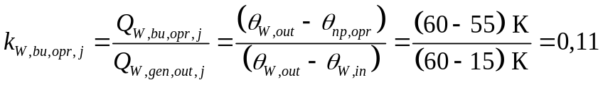. (Г.29)

Г.1.3.6.2. Резервная энергия, расходуемая в связи с недостатком теплопроизводительности
Для этого примера вычислений применяют метод подробного вычисления, чтобы установить количество резервной энергии из-за недостатка нагревательной способности теплового насоса (см. 5.5.9.4).
Для того, чтобы применить метод подробного вычисления резервной энергии, продолжительность работы оценивают в температурных шагах с интервалом 1 К, т.е. всю энергию, потери и нагревательную способность для соответствующих режимов действия следует устанавливать в интервалах (шагах) 1 К до тех пор, пока резервная энергия больше не потребуется. Сокращенный обзор результирующей таблицы для подробного вычисления резервной энергии представлен в таблице Г.12.

Таблица Г.12

Определение затрат резервной энергии

Температура наружного воздуха в бункере 1 К | Энергия для отопления 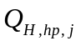 по формуле (29) | Энергия для ГВС 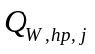 по формуле (29) | Нагревательная способность отопления согласно характеристике теплового насоса | Нагревательная способность ГВС согласно характеристике теплового насоса | Нагревательная способность 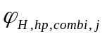 отопления в комбинации с ГВС согласно характеристике теплового насоса | Нагревательная способность ГВС , объединенная согласно характеристике теплового насоса | Продолжительность работы для отопления по формуле (28) | Продолжительность работы для ГВС по формуле (28) | Продолжительность комбинированной работы 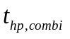 по формуле (34) | Общая необходимая продолжительность работы по формуле (30) | Эффективное время бункера (бункер 1 К) по формуле (7) | Различие общей продолжительности работы с эффективным временем бункера | Необходимая резервная энергия по формуле (40)
-11 | 26 | 1 | 8,3 | 1,0 | 8,3 | 2,0 | 0,5 | 2,7 | 0,4 | 3,6 | 2,6 | 1,0 | 8
-10 | 59 | 3 | 8,3 | 1,1 | 8,3 | 1,9 | 1,1 | 6,0 | 0,9 | 8,0 | 6,1 | 1,9 | 16
-9 | 65 | 4 | 8,4 | 1,1 | 8,4 | 1,9 | 1,3 | 6,5 | 1,0 | 8,8 | 7,0 | 1,8 | 15
-8 | 95 | 5 | 8,5 | 1,1 | 8,5 | 1,9 | 1,9 | 9,3 | 1,5 | 12,7 | 10,5 | 2,2 | 18
-7 | 183 | 11 | 8,5 | 1,1 | 8,5 | 1,9 | 3,8 | 17,6 | 2,9 | 24,3 | 21,0 | 3,3 | 28
-6 | 242 | 15 | 8,6 | 1,1 | 8,6 | 1,9 | 5,3 | 22,8 | 4,0 | 32,1 | 28,9 | 3,2 | 28
-5 | 218 | 14 | 8,7 | 1,1 | 8,7 | 1,9 | 5,0 | 20,2 | 3,7 | 28,9 | 27,1 | 1,8 | 15
-4 | 176 | 11 | 8,7 | 1,1 | 8,7 | 1,9 | 4,2 | 15,9 | 3,1 | 23,2 | 22,8 | 0,4 | 4
-3 | 466 | 32 | 8,8 | 1,1 | 8,8 | 1,9 | 11,6 | 41,3 | 8,5 | 61,4 | 63,0 | 0,0 | 0
 |  |  |  |  |  |  |  |  |  |  |  |  | 132

Для шагов с недостатком продолжительности времени нагревательная способность теплового насоса является не достаточной для покрытия совокупной потребности. Результирующая резервная энергия может быть вычислена на основе стратегии автоматического регулирования. Предполагается, что автоматическое регулирование обеспечивает подачу резервной энергии в систему отопления помещений.
Результирующую резервную энергию для шага 1 К вычисляют по формуле

. (Г.30)

Г.1.3.6.3. Доля затрат резервной энергии в энергозатратах при отоплении помещений
Резервная энергия может быть суммирована по шагам 1 К в пределах рассматриваемого шага. Долю резервной энергии в соответствующем шаге вычисляют по формуле (41):

. (Г.31)

Г.1.3.6.4. Вычисление по всем шагам
Результаты вычисления затрат резервной энергии по всем шагам приведены в таблице Г.13.

Таблица Г.13

Результаты этапа 5.
Вычисление резервной энергии по всем шагам

Этап 5. Доли резервной энергии | Шаг 1  -11... -2 | Шаг 2  -2... 4 | Шаг 3  4... 15 | Шаг 4  15... 35
Доля резервной энергии отопления из-за ограничения рабочей предельной температуры теплового насоса [см. формулу (17)] | 0 | 0 | 0 | 0
Доля резервной энергии отопления из-за недостатка теплопроизводительности [см. формулу (40)] | 0,06 | 0 | 0 | 0
Совокупная доля резервной энергии для отопления помещений [см. формулу (41)] | 0,06 | 0,000 | 0,000 | 0,000
Доля резервной энергии ГВС из-за ограничений предельной рабочей температуры теплового насоса [см. формулу (18)] | 0,11 | 0,11 | 0,11 | 0,11
Доля резервной энергии ГВС из-за недостатка теплопроизводительности [см. формулу (40)] | 0 | 0 | 0 | 0
Совокупная доля резервной энергии для обеспечения ГВС [см. формулу (41)] | 0,11 | 0,11 | 0,11 | 0,11

Г.1.3.7. Этап 6. Вычисление продолжительности работы для параллельно работающих систем с тремя режимами действия
Для параллельной работы с тремя возможными режимами действия, т.е. только отопление, только ГВС и одновременное отопление/ГВС, продолжительность режима при параллельной работе оценивают сравнением. Граничное условие для времени одновременного действия - минимум продолжительности работы вследствие энергетических потребностей для отопления помещений и горячего водоснабжения.
Продолжительность работы для ГВС вычисляют с теплопроизводительностью ГВС при параллельной работе, учитывая также тепловые потери трубопроводов между источником выработки энергии и накопительным баком ГВС :

(Г.32)

Аналогично продолжительность работы в режиме отопления помещений вычисляют при теплопроизводительности в режиме отопления при параллельной работе теплового насоса, учитывая также тепловые потери трубопроводов между источником выработки энергии и буферным баком отопления:

(Г.33)

Следовательно, максимальную продолжительность работы в параллельном действии теплового насоса определяют по формуле

. (Г.34)

Однако смена нагрузки и влияние автоматического регулирования снижают параллельное действие, что учитывается в поправочном коэффициенте в зависимости от примененной стратегии управления. Для представленной системы поправочный коэффициент был рассчитан для конкретной конфигурации системы с , поэтому эффективную продолжительность параллельной работы вычисляют по формуле

. (Г.35)

Энергию ГВС, выработанную при одновременном отоплении и горячем водоснабжении (параллельное действие теплового насоса), вычисляют по формуле

. (Г.36)

Остальную энергию ГВС вырабатывают в режиме только горячего водоснабжения и вычисляют по формуле

. (Г.37)

Аналогично энергию отопления помещений, выработанную при параллельном действии теплового насоса, вычисляют по формуле

. (Г.38)

Остальную энергию отопления, выработанную в режиме единичного действия, определяют по формуле

. (Г.39)

Распределение тепловых потерь хранения в режиме единичного и параллельного действий осуществляется с помощью доли параллельного действия, которая соответствует .
В [17] определяют количество подводимого электричества для покрытия тепловых потерь хранения. Энергетическую потребность ГВС при параллельном действии теплового насоса и в режиме только ГВС соответственно вычисляют по формуле (38) вычитанием потерь хранения с учетом тепловых потерь трубопроводов между источником выработки тепловой энергии и накопительным баком для горячей воды:

(Г.40)

а также по формуле

(Г.41)

Продолжительность работы в режиме только горячего водоснабжения вычисляют по формуле

. (Г.42)

Соответственно продолжительность работы в режиме только отопления помещений вычисляют по формуле

. (Г.43)

Совокупную продолжительность работы вычисляют по формуле

(Г.44)

Совокупную продолжительность работы теплового насоса ограничивают эффективным временем бункера. Благодаря подробным вычислениям резервной энергии нет необходимости применять коррекцию из-за предела продолжительности работы.
Итоговые результаты вычисления продолжительности работы и количества выработанной энергии в разных режимах работы по всем статистическим классам температуры наружного воздуха (шагам) представлены в таблице Г.14.

Таблица Г.14

Результаты этапа 6. Вычисление продолжительности работы
теплового насоса и выработанной энергии
подсистемой генерации

КонсультантПлюс: примечание.
Строки, выделенные полужирным шрифтом в официальном тексте документа, в электронной версии документа отмечены знаком "#".
Этап 6. Вычисление продолжительности работы
Номер шага | Шаг 1  -11... -2 | Шаг 2  -2... 4 | Шаг 3  4... 15 | Шаг 4  15... 35 | Итого
Отопление (SH) и ГВС (DHW)
#Продолжительность отопления, ч [см. формулу (33)]# | #247# | #902# | #1049# | #0# | #2198#
#Продолжительность ГВС, ч [см. формулу (32)]# | #76# | #377# | #868# | #1032# | #2353#
#Максимальная продолжительность комбинированной работы [мин (SH, DHW)], ч [см. формулу (31)]# | #76# | #377# | #868# | #1032#
#Эффективная продолжительность комбинированной работы, ч [см. формулу (34)]# | #53# | #264# | #607# | #0# | #925#
#Энергия для отопления, выработанная в режиме комбинированного действия, кВт·ч [см. формулу (35)]# | #451# | #1422# | #5814# | #0# | #8688#
Энергия, выработанная только для отопления, кВт·ч [см. формулу (36)] | 1654 | 5851 | 4223 | 0 | 11728
#Энергия для ГВС, выработанная в режиме комбинированного действия, кВт·ч [см. формулу (35)]# | #102# | #496# | #1110# | #0# | #1708#
Энергия, выработанная только для ГВС, кВт·ч [см. формулу (36)] | 44 | 212 | 476 | 1408 | 2140
Работа только в режиме SH, ч [см. формулу (28)] | 195 | 638 | 442 | 0 | 1274
Работа только в режиме DHW, ч [см. формулу (28)] | 40 | 181 | 387 | 1032 | 1640
#Доля комбинированной работы# | #0,70# | #0,70# | #0,70# | #0,00#
Общая продолжительность работы без учета нагревательной способности, ч [см. формулу (30)] | 288 | 1083 | 1437 | 1032 | 3839
Общая продолжительность работы с учетом работы в резерве, ч [см. формулу (39)] | 288 | 1083 | 1437 | 1032 | 3839
#Потери хранения в режиме комбинированного действия, кВт·ч [см. формулу (38)]# | #25# | #120# | #265# | #0# | #410#
#Потери хранения при ГВС, кВт·ч [см. формулу (37)]# | #11# | #51# | #114# | #329# | #595#
#Потребность энергии для ГВС при комбинированной работе, кВт·ч [см. формулу (38)]# | #77# | #376# | #845# | #0# | #1298#
#Потребность энергии только для ГВС, кВт·ч [см. формулу (37)]# | #33# | #161# | #362# | #1079# | #1635#
Примечание. Строки, набранные полужирным шрифтом, только для параллельно действующих систем.

Г.1.3.8. Этап 7. Дополнительная энергия
Затраты дополнительной энергии вычисляют по формуле (42):

. (Г.45)

Продолжительность работы циркуляционных насосов систем сбора низкопотенциального тепла определяют из продолжительности работы теплового насоса, а дополнительную энергию вычисляют по формуле (42):

;

.

Работу первичного насоса в конфигурациях с накопительными баками-аккумуляторами увязывают также с работой генератора выработки энергии.
Работу в режиме ожидания рассматривают только на протяжении времени, когда источник выработки энергии не работает, т.е. шаговое время уменьшено на время работы источника выработки энергии.
Так как используют значения по [17], то насос заполнения накопительного бака для ГВС не должен приниматься во внимание, поскольку он включен в КПД . Однако тепловые потери насоса загрузки бака-аккумулятора должны быть учтены.
Итоги вычислений дополнительной энергии по всем шагам n представлены в таблице Г.15.

Таблица Г.15

Результаты расчетов этапа 7.
Вычисление дополнительной энергии подсистемы
генерации теплоты

Этап 7. Дополнительная энергия
Номер шага | Шаг 1  -11... -2 | Шаг 2  -2... 4 | Шаг 3  4... 15 | Шаг 4  15... 35 | Итого
Дополнительная энергия насоса источника низкопотенциального тепла, кВт·ч [см. формулу (42)] | 35 | 130 | 172 | 124 | 481
Дополнительная энергия первичного насоса, кВт·ч [см. формулу (42)] | 16 | 58 | 78 | 56 | 207
Дополнительная энергия для режима резерва, кВт·ч [см. формулу (42)] | 0,4 | 5 | 22 | 22 | 49
Дополнительная энергия для насоса бака-аккумулятора ГВС, кВт·ч (включена в КПД в соответствии с [17]) | 0 | 0 | 0 | 0 | 0
Совокупная дополнительная энергия, кВт·ч [см. формулу (42)] | 51 | 193 | 272 | 202 | 717
Примечание. Для данных значений мощности полагают, что они являются значениями мощности, не учтенными при стандартных (типовых) испытаниях. Для насосов, например, доля мощности уже учтена для того, чтобы преодолевать падение внутреннего давления в испарителе. Для электроприводных тепловых насосов, которые проходят испытания в соответствии с [2], упомянутую долю мощности вычисляют по формуле

.

В [2] эффективность является постоянной величиной и равна 0,3. Тогда номинальная мощность насоса источника будет равна 120 Вт + 28 Вт = 148 Вт.

Г.1.3.9. Этап 8. Общие и возвратные тепловые потери подсистемы генерации
Для механических вспомогательных компонентов, подобных насосам и вентиляторам, тепловые потери в которых частично передаются в среду теплоносителя (считаются полностью возвратными), потери в окружающую среду характеризуются значениями по умолчанию . Для вспомогательных компонентов, вырабатывающих тепло (электрические устройства автоматического регулирования или трансформаторы и дополнительные вспомогательные нагревательные устройства), принимают, что общая вспомогательная энергия теряется в окружающей среде, т.е. значение по умолчанию .
Тепловые потери в окружающую среду от вспомогательного компонента k, например, первичного насоса, вычисляют по формуле (44)

. (Г.46)

Общие тепловые потери подсистемы генерации вычисляют по формуле

(Г.47)

Полагают, что источник выработки энергии (тепловой насос), баки-хранилища (буферный отопительный и накопительный для ГВС) и вспомогательные компоненты устанавливаются за пределами отапливаемого пространства. Поэтому показатель снижения температуры принимают для всех компонентов.
Тепловые потери в окружающую среду от вспомогательного компонента k, например, первичного насоса, считают возвратными и вычисляют по формуле

(Г.48)

Тепловые потери через внешнюю границу (оболочку) источника выработки энергии считаются возвратными и вычисляются по формуле

(Г.49)

Результаты вычисления общих и возвратных тепловых потерь по всем шагам представлены в таблице Г.16.

Таблица Г.16

Результаты этапа 8.
Вычисление общих и возвратных тепловых потерь
подсистемы генерации

Этап 8. Вычисление общих/возвратных тепловых потерь
Номер шага | Шаг 1  -11... -2 | Шаг 2  -2... 4 | Шаг 3  4... 15 | Шаг 4  15... 35 | Итого
Тепловые потери циркуляционного насоса источника низкопотенциального тепла, кВт·ч [см. формулу (44)] | 7 | 26 | 34 | 25 | 92
Тепловые потери первичного циркуляционного насоса, кВт·ч [см. формулу (44)] | 3 | 12 | 16 | 11 | 41
Тепловые потери насоса загрузки бака-хранилища, кВт·ч [см. формулу (44)] | 2 | 7 | 9 | 7 | 25
Тепловые потери в режиме резерва, кВт·ч [см. формулу (44)] | 0,4 | 5,2 | 21,7 | 21,9 | 49
Общие тепловые потери вспомогательных устройств в окружающую среду, кВт·ч [см. формулу (44)] | 12 | 50 | 81 | 65 | 208
Общие тепловые потери подсистемы генерации, кВт·ч [см. формулу (46)] | 96 | 382 | 716 | 435 | 1629
Возвратные тепловые потери от вспомогательных устройств, кВт·ч [см. формулу (45)] | 0 | 0 | 0 | 0 | 0
Возвратные тепловые потери через оболочку, кВт·ч [см. формулу (47)] | 0 | 0 | 0 | 0 | 0
Общие возвратные тепловые потери, кВт·ч [см. формулу (48)] | 0 | 0 | 0 | 0 | 0

Г.1.3.10. Этап 9. Вычисление количества энергии, подводимой в подсистему генерации
Г.1.3.10.1. Количество электроэнергии, подводимой к тепловому насосу
Количество электричества, подводимого к тепловому насосу для отопления, вычисляется суммированием электричества только для отопления и параллельной работы по формуле

(Г.50)

Количество электричества, подводимого к тепловому насосу для ГВС, вычисляется суммированием электричества только для ГВС и параллельной работы по формуле

КонсультантПлюс: примечание.
Формула дана в соответствии с официальным текстом документа.
(Г.51)

Результаты вычисления количества энергии, подводимой к тепловому насосу для покрытия тепловой потребности, рассчитанной по всем шагам, представлены в таблице Г.17.

Таблица Г.17

Результаты этапа 9а.
Количество энергии, подводимой к тепловому насосу

Этап 9а. Вычисление энергии, подводимой к тепловому насосу
Номер шага | Шаг 1  -11... -2 | Шаг 2  -2... 4 | Шаг 3  4... 15 | Шаг 4  15... 35 | Итого
Электроснабжение теплового насоса только для отопления, кВт·ч [см. формулу (49)] | 624 | 1468 | 876 |  | 2987
Электроснабжение теплового насоса для комбинированного отопления, кВт·ч [см. формулу (49)] | 158 | 632 | 1307 |  | 2097
Электроснабжение теплового насоса только для ГВС, кВт·ч [см. формулу (50)] | 14 | 66 | 147 | 423 | 650
Электроснабжение теплового насоса для комбинированного ГВС, кВт·ч [см. формулу (50)] | 27 | 98 | 190 |  | 315
Электроснабжение для покрытия потерь хранения в режиме единичного действия, кВт·ч [см. формулу (50)] | 6 | 30 | 67 | 200 | 303
Электроснабжение для покрытия потерь хранения в режиме комбинированного действия, кВт·ч [см. формулу (50)] | 8 | 40 | 91 | 0 | 140
Общее количество электроэнергии, подводимой к тепловому насосу, кВт·ч | 837 | 2334 | 2678 | 623 | 6471

Г.1.3.10.2. Количество энергии, расходуемое резервным нагревателем
Количество электроэнергии для резервного нагревателя вычисляют по формуле

(Г.52)

Результаты вычисления энергии для резервного нагревателя и общее количество подводимой электроэнергии для покрытия тепловой потребности, рассчитанной по всем бункерам, представлены в таблице Г.18.

Таблица Г.18

Результаты этапа 9б.
Вычисление количества энергии, подводимой к резервному
нагревателю, и общей электроэнергии

Этап 9б. Вычисление энергии, подводимой к резервному нагревателю
Номер шага | Шаг 1  -11... -2 | Шаг 2  -2... 4 | Шаг 3  4... 15 | Шаг 4  15... 35 | Итого
Электроснабжение резервного нагревателя для отопления, кВт·ч [см. формулу (52)] | 141 | 0 | 0 | 0 | 141
Электроснабжение резервного нагревателя для ГВС, кВт·ч [см. формулу (52)] | 19 | 93 | 209 | 185 | 506
Общее количество электроэнергии, подводимой к резервному нагревателю, кВт·ч | 160 | 93 | 209 | 185 | 648
Общее количество электроэнергии, подводимой для покрытия тепловой потребности, кВт·ч | 937 | 2428 | 2886 | 808 | 7119

Г.1.3.11. Этап 10. Результаты расчетов
Г.1.3.11.1. Результирующие выходные значения
В результате вычислений получены следующие выходные значения:
- количество подводимой энергии для покрытия тепловой потребности по формуле (53):

;

- общие тепловые потери подсистемы генерации по формуле (46):

;

- возвратные тепловые потери подсистемы генерации по формуле (48):

;

- общее количество вспомогательной энергии для работы подсистемы генерации по формуле (42):

.

Г.1.3.11.2. Дополнительные выходные значения:
Общая тепловая энергия, выработанная резервным нагревателем, - по формуле (52):

- общая тепловая энергия, выработанная отопительной системой теплового насоса, по формуле (29):

- сезонная характеристика по формуле (54):

- показатель сезонной характеристики для теплового насоса по формуле (55):

- общее количество использованной теплоты окружающей среды по формуле (1):

Результирующие и дополнительные выходные значения вычислений подсистемы генерации представлены в таблице Г.19.

Таблица Г.19

Результаты этапа 10.
Вычисление выходных значений подсистемы генерации

Этап 10. Выходные значения подсистемы генерации
Номер шага | Шаг 1  -11... -2 | Шаг 2  -2... 4 | Шаг 3  4... 15 | Шаг 4  15... 35 | Итого
Подводимая энергия , кВт·ч (см. формулу (53)] | 997 | 2428 | 2886 | 808 | 7119
Общие тепловые потери , кВт·ч [см. формулу (46)] | 96 | 382 | 716 | 435 | 1629
Общие возвратные тепловые потери , кВт·ч [см. формулу (48)] | 0 | 0 | 0 | 0 | 0
Общая вспомогательная энергия , кВт·ч [см. формулу (42)] | 51 | 193 | 272 | 202 | 717
Дополнительные выходные значения
Общая тепловая энергия, выработанная резервным нагревателем, , кВт·ч [см. формулу (52)] |  |  |  |  | 608
Общая тепловая энергия, выработанная тепловым насосом, 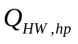, кВт·ч [см. формулу (29)] |  |  |  |  | 24271
Всесторонняя сезонная характеристика подсистемы генерации 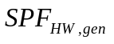 [см. формулу (54)] |  |  |  |  | 3,0
Всесторонняя сезонная характеристика теплового насоса [см. формулу (55)] |  |  |  |  | 3,5
Совокупное количество использованной теплоты окружающей среды , кВт·ч [см. формулу (1)] |  |  |  |  | 17760

Г.2. Пример вычислений в табличной форме
Г.2.1. Конфигурация системы
Попеременная комбинированная работа электроприводного парокомпрессионного теплового насоса с видом теплоносителя "воздух-вода" для отопления помещений и производства бытовой горячей воды
Бивалентная конструкция с электрическим резервным нагревателем и накопительным баком горячего водоснабжения, т.е. загрузочный насос бака-хранилища, включен в границу системы.
Г.2.2. Входные данные для вычисления
Входные данные для вычисления (согласно 5.5.2) представляют собой граничные значения местоположения рассчитываемой теплонасосной установки. Также используются данные температуры наружного воздуха и соответствующие оцененные, приведенные в таблице А.1 Приложения А.
КонсультантПлюс: примечание.
Взамен ГОСТ Р МЭК 60335-2-40-2000 Приказом Ростехрегулирования от 15.12.2008 N 400-ст с 1 января 2010 года введен в действие ГОСТ Р 52161.2.40-2008.
Параметры системы отопления помещений представлены в таблице Г.21. Действие в режиме ГВС, параметры системы ГВС представлены в таблице Г.22. Общие параметры теплового насоса представлены в таблице Г.23, а характеристика теплового насоса, действующего только в режиме отопления помещений согласно [29], ГОСТ 26963, ГОСТ Р МЭК 60335-2-40 на проведение испытаний, представлена в таблице Г.24.

Таблица Г.20

Граничные условия

A | Метеорологические данные
A1 | Местоположение теплонасосной установки (см. таблицу А.1 Приложения А) | Gelterkinden, BL, CH
A2 | Расчетная температура наружного воздуха , °C | -8

Таблица Г.21

Действие в режиме отопления помещений

B | Входные данные отопления помещений
B1 | Энергетическая потребность для отопления помещений , кВт·ч (согласно [8]) | 10960
B2 | Расчетная температура внутри помещения , °C | 20
B3 | Тип системы отопления (радиаторы/конвекторы/пол/стена/воздух) | Теплый пол
B4 | Расчетная температура теплоносителя (при расчетной температуре наружного воздуха ), °C | 28,5
B5 | Перепад температуры в отопительной системе в расчетных условиях , К | 3
B6 | Верхний предел наружной температуры при отоплении , °C | 14
B7 | Точка баланса для отопления помещений , °C | -5
B8 | Время отключения работы теплового насоса , ч/д. | 0
B9 | Буферный бак-хранилище для отопления (да/нет) | Нет
B10 | Резервный нагреватель (да/нет) | Да
B11 | Тип резервного нагревателя (электричество/газ/топливо) | Электрический
B12 | Режим действия резервного нагревателя (попеременный/параллельный/частично параллельный) | Параллельный
B13 | Эффективность резервного нагревателя | 1

Таблица Г.22

Действие в режиме ГВС

C | Входные данные бытового горячего водоснабжения
C1 | Энергетическая потребность для ГВС , кВт·ч (согласно [18]) | 1179
КонсультантПлюс: примечание.
Текст дан в соответствии с официальным текстом документа.
C2 | Температура сетевой холодной воды на ходе , °C | 15
C3 | Средняя температура горячей воды на выпуске из бака , °C | 48,5
C4 | Объем накопительного бака ГВС , л | 200
C5 | Потери тепла при хранении в накопительном баке , кВт·ч/сут | 4,2
C6 | Разность температур при испытании бака , °C | 40
C7 | Температура окружающей среды вокруг бака | 15
 | Потери трубопроводов включены в значение потерь бака-хранилища
 | Резервный нагреватель такой же, как в отопительной системе

Таблица Г.23

Тепловой насос

D | Тепловой насос
D1 | Тип теплового насоса | "Воздух-вода"
D2 | Тип производства бытовой горячей воды | Попеременный комбинированный
D3 | Регулирование теплового насоса ("ON"-"OFF", шаг, переменная скорость) | "ON"-"OFF"
D4 | Температурный рабочий предел , °C | 55

Таблица Г.24

Характеристика действия теплового насоса только
для отопления

E | Только отопление помещений (см. [29])
E1 | Температура источника тепла низкого потенциала в контрольной точке , °C | -7 | 2 | 7 | 20
E2 | Нижняя температура отвода в контрольной точке , °C | 35
E3 | Верхняя температура отвода в контрольной точке , °C | 50
E4 | КПД (COP) при температуре отвода тепла 35 °C, Вт/Вт | 2,9 | 3,3 | 3,6 | 4,6
E5 | КПД (COP) при температуре отвода 50 °C, Вт/Вт | 3,0 | 3,5 | 2,7 | 3,4
E6 | Нагревательная способность при температуре отвода тепла 35 °C , кВт | 3,4 | 4,2 | 4,7 | 6,5
E7 | Нагревательная способность при температуре отвода тепла 50 °C , Вт | 7,7 | 8,7 | 9,9 | 5,7

Таблица Г.25 содержит подводимую электрическую мощность для работы вспомогательных компонентов и параметры тепловых потерь вспомогательных компонентов. Мощность вентилятора наружного воздуха включается в значения КПД (COP), приведенные в таблице Г.24. Циркуляционный насос отопления помещений принимается во внимание в системе распределения, так как гидравлическая развязка между подсистемами генерации и распределения не устанавливается.

Таблица Г.25

Потребление мощности вспомогательными компонентами

F | Вспомогательные компоненты
F1 | Потребляемая мощность насосом заполнения бака-хранилища , Вт | 33
F2 | Потребляемая мощность для автоматического регулирования , Вт | 10
F3 | Доля потерь вспомогательной энергии насоса в окружающую среду | 0,2
F4 | Показатель снижения температуры | 1

Г.2.3. Вычисление
Вычисление выполняют по трем шагам для отопления и четырем шагам - для ГВС. Рабочие точки, соответствующие контрольным точкам, приведены в таблице Г.24.
Для вычисления резервной энергии используют упрощенный способ на основе точки баланса и параллельного режима действия теплового насоса. Так как расчетные значения температуры для отопления и горячего водоснабжения ниже предельной рабочей температуры теплового насоса, то резервная энергия не требуется вследствие эксплуатационного ограничения, поскольку результаты испытаний в режиме ГВС в соответствии с [17] отсутствуют, а конфигурация системы теплового насоса относится к попеременному типу, и горячее водоснабжение рассчитывают с использованием нагревательной характеристики отопления, значение которой получено по средней температуре нагрузки (см. 5.5.5.2).
Значения испытания с частичной нагрузкой согласно [13] также не были получены. Поэтому нет четкой коррекции частичной нагрузки, а учитывается только потребление энергии вспомогательными компонентами в режиме резерва.
Вычисления в табличной форме представлены в таблице Г.26. Во втором столбце содержатся ссылки на формулы в разделе 5.
Примечание. Результаты могут слегка отличаться вследствие их округления.

Таблица Г.26

Сводная таблица вычисления способом статистического класса
температуры наружного воздуха (пошаговый способ)

 |  | Формула/ссылка | Шаги |  |  |  | Итого
 |  | Формула/ссылка | 1 | 2 | 3 | 4 | Итого
КонсультантПлюс: примечание.
В официальном тексте документа, видимо, допущена опечатка: пункт 5.3.4 отсутствует.
 | Энергия по бункерам (см. 5.3.4)
G1 | Рабочие точки | По контрольным точкам | -7 | 2 | 7 | 20
G2 | Нижний предел | В середине контрольных точек | -11 | -2 | 4 | 14
G3 | Верхний предел | В середине контрольных точек | -2 | 4 | 14 | 35
G4 | Весовой коэффициент SH | Формула (4) | 0,11 | 0,41 | 0,48 |  | 1,00
G5 | Энергия отопления, кВт·ч | G4·B1 | 1223 | 4528 | 5210 |  | 10960
G6 | Шаговое время, ч | Формула (6) | 330 | 1604 | 3262 | 3564 | 8760
G7 | Эффективное шаговое время, ч | Формула (7) | 330 | 1604 | 3262 | 3564 | 8760
G8 | Весовой коэффициент ГВС | Формула (8) | 0,04 | 0,18 | 0,37 | 0,41 | 1,00
G9 | Энергия ГВС, кВт·ч | G8·C1 | 44 | 216 | 439 | 480 | 1179
Характеристика теплового насоса в рабочих точках (см. 5.5.5)
G10 | Испытание расхода по массе, кг/с | Производитель, формула (10) | 0,20
G11 | Рабочий массовый расход, кг/с | Формула (10) | 0,27
G12 | Поправка COP при отводе 35 °C | Формула (11) | 0,99 | 0,99 | 0,98
G13 | Поправка COP при отводе 50 °C | Формула (11) | 1,00 | 0,99 | 0,99
G14 | COP с поправкой на 35 °C, Вт/Вт | G12·E4 | 2,88 | 3,22 | 3,48
G15 | COP с поправкой на 50 °C, Вт/Вт | G13·E5 | 2,01 | 2,27 | 2,68
G16 | Температура подачи, °C | Производитель, формула (Б.1) Приложения Б | 28,5 | 26,5 | 25,2
G17 | COP отопления (SH), Вт/Вт | Интерполяция G14, G15 - G16 | 3,25 | 3,76 | 4,00
G18 | Теплоемкость (нагревательная способность) SH, Вт | Интерполяция E6, E7 - G16 | 3,78 | 4,88 | 5,12
G19 | Средняя температура нагрузки, °C | 0,95·C3 (согласно Б.2 Приложения Б) | 46
G20 | COP ГВС DHW, Вт/Вт | Интерполяция G14, G15 - G19 | 2,26 | 2,55 | 2,93 | 3,72
G21 | Нагревательная способность при средней температуре нагрузки, кВт | Интерполяция E6, E7 - G19 | 2,64 | 3,41 | 4,14 | 5,90
КонсультантПлюс: примечание.
В официальном тексте документа, видимо, допущена опечатка: пункты 3.3.7, 5.3.7.2.2 отсутствуют.
 | Тепловые потери при хранении (в накопительном баке) (см. 3.3.7)
G22 | Средняя температура хранения, °C | 5.3.7.2.2 | 43
G23 | Потери хранения при ГВС, кВт·ч | Формула (14) | 40 | 196 | 400 | 437 | 1073
G24 | Выработка энергии для ГВС, кВт·ч | G9 + G23 | 85 | 412 | 839 | 916 | 2252
Резервная энергия (см. 5.5.8.3, упрощенный способ)
G25 | Доля резервной энергии | Формула (24) | 0,025 | 0 | 0
G26 | Резервная энергия, кВт·ч | G5 + G25 | 31 | 0 | 0
Продолжительность работы (см. 5.5.9)
G27 | Продолжительность отопления, ч | G5/G18 | 315 | 928 | 1017 |  | 2259
G28 | Продолжительность ГВС, ч | (G9 + G23)/G21 | 32 | 121 | 202 | 155 | 510
G29 | Общая продолжительность работы, ч | G27 + G28 | 347 | 1049 | 1219 | 155
G30 | Эффективное время работы, ч | Мин (G29; G7) | 330 | 1049 | 1219 | 155 | 2763
G31 | Дополнительная резервная энергия, кВт·ч | Если (G29 > G30);  G18·(G29 - G30);  или 0 | 64 | 0 | 0 |  | 64
G32 | Количество подводимой резервной энергии, Вт·ч | (G26 + G31)/B13 | 95 | 0 | 0 |  | 95
КонсультантПлюс: примечание.
В официальном тексте документа, видимо, допущена опечатка: пункт 5.3.10 отсутствует.
Дополнительная энергия (см. 5.3.10)
G33 | Вспомогательная энергия в режиме резерва, кВт·ч | F2·(G8 - G30) | 0 | 6 | 20 | 34 | 60
G34 | Вспомогательная энергия нагрузки хранения теплоты | F1·G28 | 1 | 4 | 7 | 5 | 17
Возвратные тепловые потери (см. 5.5.11)
G35 | Возвратные тепловые потери от вспомогательных устройств, кВт·ч | (G33 + G34·F3)·(1 - F4) | 0 | 0 | 0 | 0 | 0
G36 | Возвратные тепловые потери от бака-хранилища ГВС, кВт·ч | G23·(1 - F4) | 0 | 0 | 0 | 0 | 0
Общая энергия электропривода (см. 5.5.12)
G37 | Количество электроэнергии, подводимой к тепловому насосу в режиме отопления, кВт·ч | (G5 - G26 - G31)/G17 | 347 | 1203 | 1302 |  | 2852
G38 | Количество электроэнергии, подводимой к тепловому насосу в режиме ГВС, Вт·ч | (G9 + G23)/G20 | 38 | 162 | 286 | 246 | 732
G39 | Общее количество электрической энергии, подводимой к тепловому насосу, кВт·ч | G37 + G38 | 384 | 1365 | 1588 | 246 | 3583
КонсультантПлюс: примечание.
В официальном тексте документа, видимо, допущена опечатка: пункт 5.3.13 отсутствует.
Выходные значения (см. 5.3.13)
G40 | Электроэнергия для покрытия тепловой потребности, кВт·ч | G39 + G32 | 479 | 1365 | 1588 | 246 | 3679
G41 | Совокупная вспомогательная энергия, кВт·ч | G33 + G34 | 1 | 10 | 27 | 39 | 77
G42 | Совокупные тепловые потери, кВт·ч | G23 + (G33 + G34·F3) | 40 | 203 | 421 | 472 | 1136
G43 | Общие возвратные тепловые потери, кВт·ч | G35 + G36 | 0 | 0 | 0 | 0 | 0
G44 | Использованная теплота окружающей среды, кВт·ч | G5 + G9 + G23 - G40 | 828 | 3576 | 4460 | 670 | 9534
G45 | Тепловая энергия за счет резервного нагревателя, кВт | G26 + G31 | 95 | 0 | 0 | 0 | 95
G46 | Показатель SPF генерации | (G5 + G9)/(G40 + G41) |  |  |  |  | 3,23
G47 | Показатель SPF теплового насоса | (G5 + G9 + G23 - G45)/(G33 + G39) |  |  |  |  | 3,60

Примечание. Вычисление системы сравнивают со значениями мониторинга работы теплонасосной установки за год. Разница в показателе сезонного функционирования между мониторингом и вычислением составляет около 6%, что находится в диапазоне точности значений КПД (COP).

Приложение Д
(справочное)

ПРИМЕР ТАБЛИЧНЫХ ЗНАЧЕНИЙ МЕТОДИКИ СИСТЕМНОЙ ТОПОЛОГИИ
В КАЧЕСТВЕ НАЦИОНАЛЬНОГО ПРИЛОЖЕНИЯ ДЛЯ НИДЕРЛАНДОВ

Д.1. Общие положения
Таблицы Д.1 - Д.8 приведены в качестве примера возможного национального приложения с таблицами выходных данных, предоставленными Голландским институтом по стандартизации NEN для Нидерландов [30].
Сезонная эффективность и вспомогательное энергетическое потребление для теплонасосных установок в жилых и нежилых зданиях в Нидерландах.
Д.2. Область применения
Настоящая методика устанавливает порядок вычислений для расчета количественного выражения сезонной характеристики SPF, общей сезонной эффективности, первичного потребления энергии и вспомогательного энергетического потребления отопительными установками с одним или несколькими тепловыми насосами.
Данный метод применяют для жилых и нежилых зданий в Нидерландах.
Д.3. Ссылки
Все ссылки на данные испытания электроприводных тепловых насосов имеют отношение к [2].
Д.4. Сезонная характеристика теплового насоса
Д.4.1. Жилые здания
Для всех тепловых насосов в жилом здании сезонная характеристика SPF и эффективность устанавливаются с использованием таблиц Д.1 - Д.3.

Таблица Д.1

Общая сезонная энергетическая эффективность тепловых
насосов в жилых зданиях для одного теплового насоса
с индексом i, первый уровень функционирования

Тип теплового насоса/результаты испытаний | Общая сезонная эффективность теплового насоса
Расчетная температура потока системы
Первый уровень функционирования для отдельного или коллективного электроприводного теплового насоса без каких-либо требований к рабочей характеристике и с источником теплоты:
- грунт | <1> | <1>
- грунтовые воды | <1> | <1>
- наружный воздух | <1> | <1>
<1> См. таблицу Д.2.
Примечание. Для 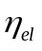, .

Таблица Д.2

Общая сезонная энергетическая эффективность тепловых
насосов в жилых зданиях для одного теплового насоса
с индексом i, второй уровень функционирования

Тип теплового насоса/результаты испытаний | Общая сезонная эффективность теплового насоса
Расчетная температура потока системы
КонсультантПлюс: примечание.
В официальном тексте документа, видимо, допущена опечатка: таблица Е.3 отсутствует.
Второй уровень функционирования для отдельного или коллективного электроприводного теплового насоса, отвечающего требованиям к рабочей характеристике по таблице Е.3 и с источником теплоты:
- грунт | <1> | <1>
- грунтовые воды | <1> | <1>
- наружный воздух | <1> | <1>
<1> Результат этого умножения следует округлить до числа, кратного 0,025. Потребление энергии насосом источника или вентилятором включается в эти числа.

Примечание. - эффективность генерации электричества; - расчетная температура потока, °C.

Таблица Д.3

КонсультантПлюс: примечание.
Взамен ГОСТ Р МЭК 60335-2-40-2000 Приказом Ростехрегулирования от 15.12.2008 N 400-ст с 1 января 2010 года введен в действие ГОСТ Р 52161.2.40-2008.
Минимально необходимые значения КПД (COP) для второго
уровня функционирования, установленного в соответствии
с [2], ГОСТ 26963, ГОСТ Р МЭК 60335-2-40

Источник теплоты | Условия испытаний | Минимальный КПД (COP)
Грунт/вода (рассол/вода) | B0/W45 | 3,4
Грунт/вода (рассол/вода) | (B0/W35) | 4,0
Грунтовые воды/вода (вода/вода) | W10/W45 | 4,2
Грунтовые воды/вода (вода/вода) | (W10/W35) | 5,1
Наружный воздух/вода (наружный воздух/вода) | A7(6)/W45 | 2,9
Наружный воздух/вода (наружный воздух/вода) | (A7(6)/W35) | 3,0
Наружный воздух/вода (наружный воздух/вода) | (A-7(-8)/W45) | 2,0
Примечание. A - воздух в качестве источника теплоты при температурном уровне как на испытаниях;
B - грунт в качестве источника теплоты при температурном уровне, как на испытаниях;
W - грунтовые воды в качестве источника теплоты при температурном уровне, как на испытаниях;
B0/W35 - рассол в качестве теплоносителя источника теплоты при температуре рассола на входе 0 °C и система отопления с температурой теплоносителя 35 °C. Перепад температур теплоносителя по конденсатору составляет 5 К (см. [2]).

Д.4.2. Нежилые здания
Для всех насосов в нежилых зданиях сезонный КПД (COP) и эффективность устанавливают по таблице Д.4.

Таблица Д.4

Общая сезонная эффективность теплового насоса в нежилых
зданиях для одного теплового насоса с индексом i

Расчетная температура потока системы | Общая сезонная эффективность теплового насоса
 |  |  | 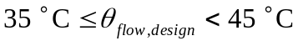
Источник теплоты | EHP <1> | GMHP | EHP <1> | GMHP | EHP <1> | GMHP
Грунт/наружный воздух | <1> | 1,6 | <1> | 1,5 | <1> | 1,4
Воздух вентиляции | <1> | 2,6 | <1> | 2,2 | <1> | 2,0
Вода грунта/горизонт | <1> | 2,1 | <1> | 1,9 | <1> | 1,8
Поверхностная вода | <1> | 1,9 | <1> | 1,8 | <1> | 1,7
<1> Результат этого умножения следует округлить до числа, кратного 0,025. Потребление энергии насосом источника или вентилятором включается в эти числа.

Примечание. - эффективность генерации электричества;
- расчетная температура потока, °C;
EHP - электроприводной тепловой насос;
GMHP - тепловой насос с приводным газовым двигателем.

Д.5. Эффективность теплонасосной установки
Для установок с одним тепловым насосом и установок с двумя и более тепловыми насосами равной эффективности эффективность установки равна эффективности теплового насоса (индекс теплового насоса i = 1):

. (Д.1)

Для теплонасосных установок с двумя или более тепловыми насосами или другими тепловыми генераторами с разной эффективностью отдельные эффективности взвешивают.
Сначала устанавливают отношение номинальной мощности предпочтительного теплового насоса к номинальной мощности всех тепловых генераторов:

, (Д.2)

КонсультантПлюс: примечание.
Обозначение дано в соответствии с официальным текстом документа.
где - индекс предпочтительного теплового насоса;
- отношение номинальной мощности предпочтительного теплового насоса к номинальной мощности всех тепловых генераторов;
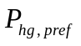 - общая номинальная мощность предпочтительного теплового насоса (теплового генератора) с индексом i = pref, кВт;
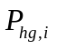 - общая номинальная мощность теплового генератора с индексом i, кВт.
Затем берут долю предпочтительного теплового насоса в снабжении теплом из таблицы Д.5 для жилых помещений или из таблицы Д.6 для нежилых помещений.

Таблица Д.5

Доля общей потребности теплоты, выработанной
предпочтительным тепловым генератором в функции
коэффициента производительности для жилых помещений

Предпочтительный тепловой генератор | Паровой котел или другой нагреватель | Тепловой насос | Теплоэлектроцентраль
От 0 до 0,1 | 0 | 0 | 0,15
От 0,1 до 0,2 | 0 | 0,48 | 0,45
От 0,2 до 0,3 | 0,5 | 0,79 | 0,60
От 0,3 до 0,4 | 0,8 | 0,93 | 0,60
От 0,4 до 0,6 | 1,0 | 0,97 | 0,60
От 0,6 до 0,8 | 1,0 | 0,98 | 0,60
Равно или более 0,8 | 1,0 | 1,00 | 0,60
Примечание. Для промежуточных значений надо брать смежное нижнее значение.

Таблица Д.6

Доля общей потребности теплоты, выработанной
предпочтительным тепловым генератором в функции
коэффициента производительности для нежилых помещений

Предпочтительный тепловой генератор | Паровой котел или другой нагреватель | Совместное производство тепла и электричества
От 0 до 0,05 | 0 | 0
От 0,05 до 0,1 | 0,25 | 0,25
От 0,1 до 0,2 | 0,48 | 0,48
От 0,2 до 0,3 | 0,79 | 0,6
От 0,3 до 0,4 | 0,93 | 0,6
От 0,4 до 0,6 | 0,97 | 0,6
От 0,6 до 0,8 | 0,98 | 0,6
Равен или больше 0,8 | 1,0 | 0,6
Примечание. Для промежуточных значений следует брать смежное нижнее значение.

И определяют эффективность генерации нагревательной установки :

(Д.3)

где - усредненная за год доля общего теплоснабжения от предпочтительного теплового насоса (теплового генератора);
- сезонная эффективность предпочтительного работающего теплового насоса (теплового генератора);
- сезонная эффективность остальных тепловых генераторов; в случае неравных значений определяют среднюю эффективность и взвешивают при номинальных нагрузках:

.

Д.6. Первичное потребление энергии теплонасосной установкой
Первичное потребление энергии теплонасосной установкой (тепловым генератором) 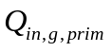 вычисляют по формуле

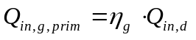, (Д.4)

где - годовая тепловая потребность здания i системы отопления, которую должен обеспечивать тепловой насос.
Возвратные потери равны нулю.
Д.7. Потребление дополнительной энергии теплонасосной установкой
Для теплонасосной установки в жилых помещениях потребление дополнительной первичной энергии для насосов и устройств автоматического регулирования приведено в таблице Д.7.

Таблица Д.7

Потребление первичной энергии для насосов и устройств
автоматического регулирования для нежилых помещений

Тип нагревателя | Условия | , кВт·ч
Насос теплового генератора | Без автоматического регулирования | 2,2A
Насос теплового генератора | С автоматическим регулированием | 1,1A
Насос системы в коллективной нагревательной установке | - | 1,1A
Устройства автоматического регулирования теплового насоса | - | 0,88A
Примечание. A - обогреваемая площадь здания, м2.

Для нагревательных (отопительных) установок в нежилых помещениях потребление дополнительной первичной энергии для насосов, вентиляторов и устройств автоматического регулирования вычисляют по формуле

, (Д.5)

где f - показатель по таблице Д.8.

Таблица Д.8

Показатель f для нежилых помещений

Условия | Показатель f
В контурах воды насосы отсутствуют | 0
Если мощность больше 50% мощности насоса, то насосы автоматически выключаются с соответствующим тепловым генератором или управляются по частоте | 0,5
Все другие ситуации | 1,0

Преобразование к первичной энергии вычисляют по формуле

, (Д.6)

где - общая эффективность генерации электричества.
Возвратные потери дополнительной энергии равны нулю.

Приложение Е
(справочное)

ПРИМЕРЫ ЗНАЧЕНИЙ ПАРАМЕТРОВ, НЕОБХОДИМЫХ ДЛЯ ДОВЕДЕНИЯ
ДО КОНЦА МЕТОДИКИ РАСЧЕТА ТЕПЛОВОГО НАСОСА В КОНКРЕТНОМ
СЛУЧАЕ (ПОШАГОВЫЙ МЕТОД)

Е.1. Общие положения
Настоящее приложение содержит примеры значений, необходимых для завершения методики расчета в конкретном случае, чтобы показать, какой вид данных требуется.
Е.2. Температура
Е.2.1. Температура источников
Е.2.1.1. Тепловые насосы типа "наружный воздух-вода"
Для тепловых насосов типа "воздух-вода" температура источника соответствует температуре наружного воздуха.
Е.2.1.2. Тепловые насосы типа "отработанный воздух-вода"
Для тепловых насосов типа "отработанный воздух-вода" температура источника соответствует температуре внутри помещения.
Е.2.1.3. Тепловые насосы типа "рассол-вода"
Стандартный профиль для температуры на протяжении отопительного периода и подбор в зависимости от температуры наружного воздуха приведены на рисунках Е.1 и Е.2.

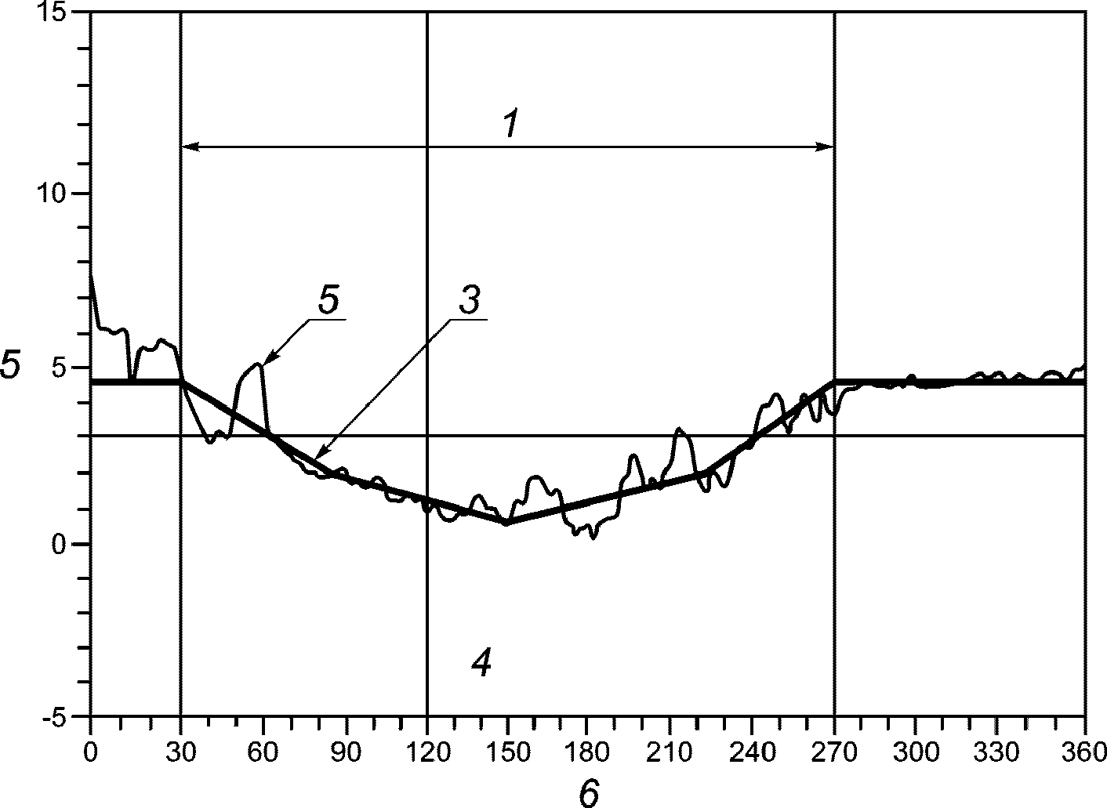

1 - отопительный сезон; 2 - значения моделирования;
3 - аппроксимация; 4 - 1 января; 5 - температура источника
тепла низкого потенциала, °C; 6 - время (дни от 1 сентября)

Рисунок Е.1. Стандартный профиль для температуры возврата
грунтового теплообменника теплового насоса типа
"рассол-вода" (температурный профиль моделирования)

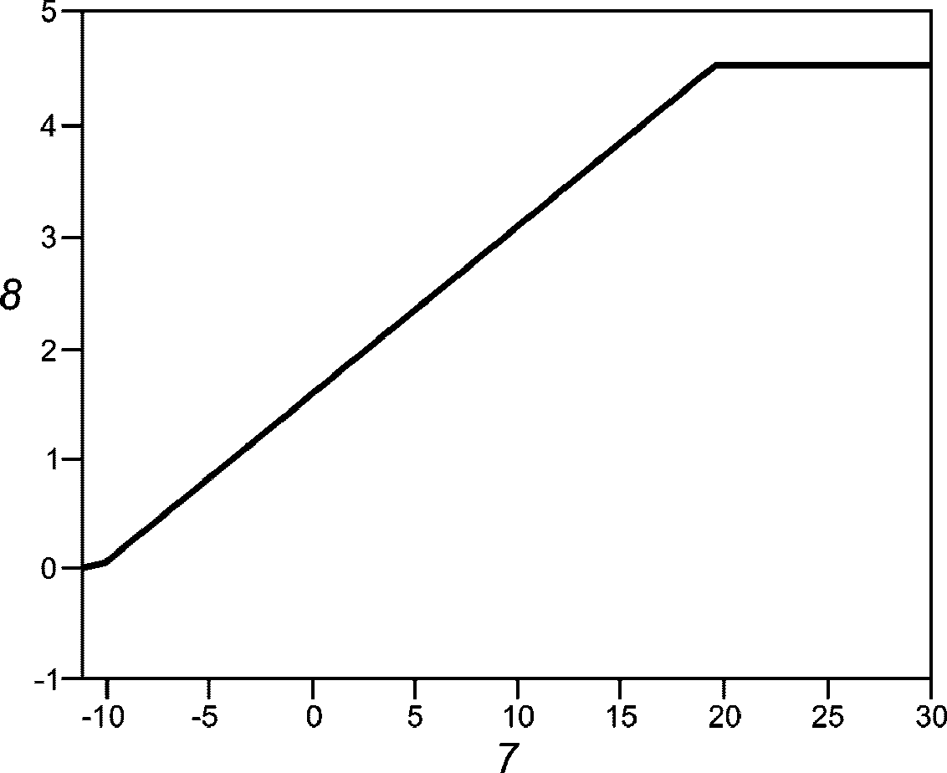

7 - температура наружного воздуха, °C; 8 - температура
рассола, °C

Рисунок Е.2. Стандартный профиль для температуры возврата
грунтового теплообменника теплового насоса типа
"рассол-вода" (подборка)

Аппроксимацию зависимости температуры источника низкопотенциального тепла от температуры наружного воздуха рассчитывают по формуле

КонсультантПлюс: примечание.
Формула дана в соответствии с официальным текстом документа.
, (Е.1)

где - температура источника на входе испарителя теплового насоса;
- температура наружного воздуха.
Е.2.1.4. Тепловые насосы типа "грунтовая вода-вода"
Температура грунтовой воды считается постоянной на протяжении года и для, например, Московского региона может быть принята равной 6 °C. А для остальных регионов Российской Федерации можно принять по Приложению Ж.
Е.3. Примеры значений нагревательной способности и коэффициента полезного действия для электроприводных тепловых насосов
Е.3.1. Общие положения
КонсультантПлюс: примечание.
Взамен ГОСТ Р МЭК 60335-2-40-2000 Приказом Ростехрегулирования от 15.12.2008 N 400-ст с 1 января 2010 года введен в действие ГОСТ Р 52161.2.40-2008.
Представленные характеристики приведены в качестве примера. При выполнении вычислений внимание следует уделять использованию входных данных стандартных испытаний по [2], ГОСТ 26963, ГОСТ Р МЭК 60335-2-40. При отсутствии таких данных можно использовать для вычислений данные производителей под их ответственность.
Е.3.2. Теплопроизводительность
Е.3.2.1. Общие положения
Относительная теплопроизводительность теплового насоса есть отношение теплопроизводительности при расчетных условиях к контрольной теплопроизводительности, например, на стандартной номинальной точке по [2] для теплового насоса типа "воздух-вода" A7/W35, для теплового насоса "рассол-вода" B0/W35 и для теплового насоса типа "вода-вода" W10/W35.
Следующие данные базируются на статистическом анализе данных, предоставленных [31]. Данные базируются на проведении испытаний в соответствии с [29], который заменен на [2] в 2004 г., и были представлены разные испытательные условия. Однако на момент подготовки настоящего стандарта в распоряжении разработчиков было только несколько измерений по [2], поэтому значения в соответствии с [29] приведены в качестве примеров. Следовательно, на рисунках Е.1 - Е.16 контрольную точку устанавливают на Т1 в соответствии с [29], а также в соответствии с A7/W50, B0/W50 и W10/W50.
Е.3.2.2. Тепловые насосы типа "воздух-вода"

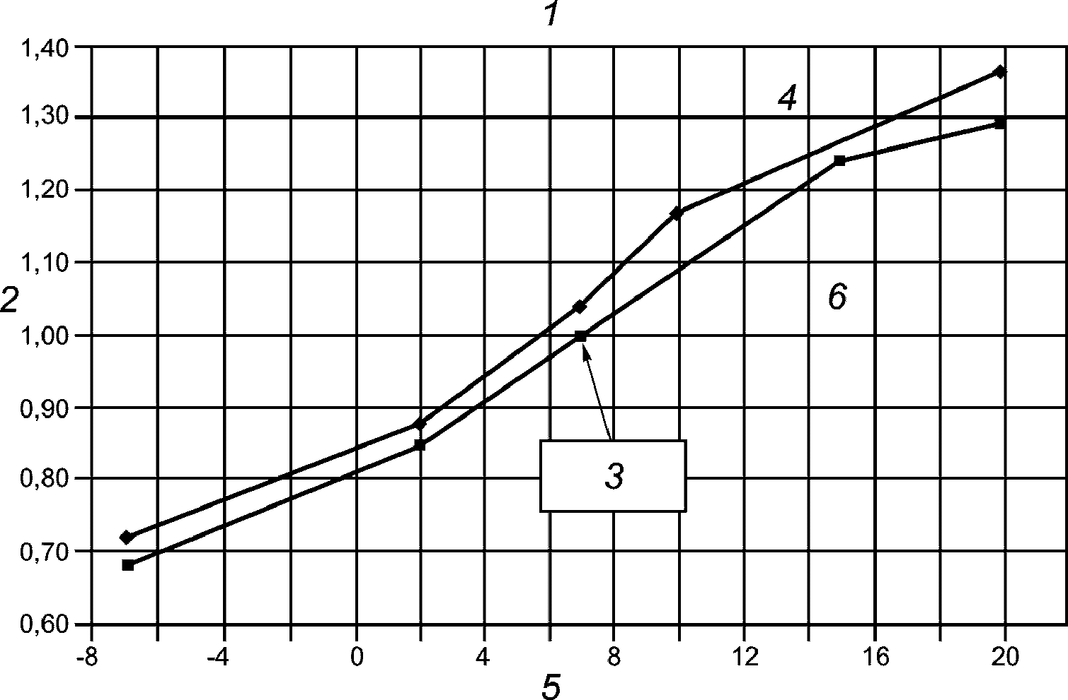

Относительная теплопроизводительность тепловых насосов типа "воздух-вода"

Условные обозначения | Температура на впуске источника, °C | Температура на выпуске отвода тепла
1 - электроприводной тепловой насос типа "воздух-вода" | e | 35 °C | 50 °C
2 - относительная нагревательная способность | -7 | 0,72 | 0,68
3 - опорная точка нагревательной способности (A7/W35) | 2 | 0,88 | 0,85
4 - температура на выходе отвода тепла 40 °C | 7 | 1,04 | 1,00
5 - температура на входе источника тепла, °C | 10 | 1,17 | -
6 - температура на выходе отвода тепла 50 °C | 15 | - | 1,24
 | 20 | 1,36 | 1,29

Рисунок Е.3. Средняя нагревательная способность тепловых
насосов типа "воздух-вода" в сравнении с температурами
источника и отвода тепла (опорная точка Т1
в соответствии с [29])

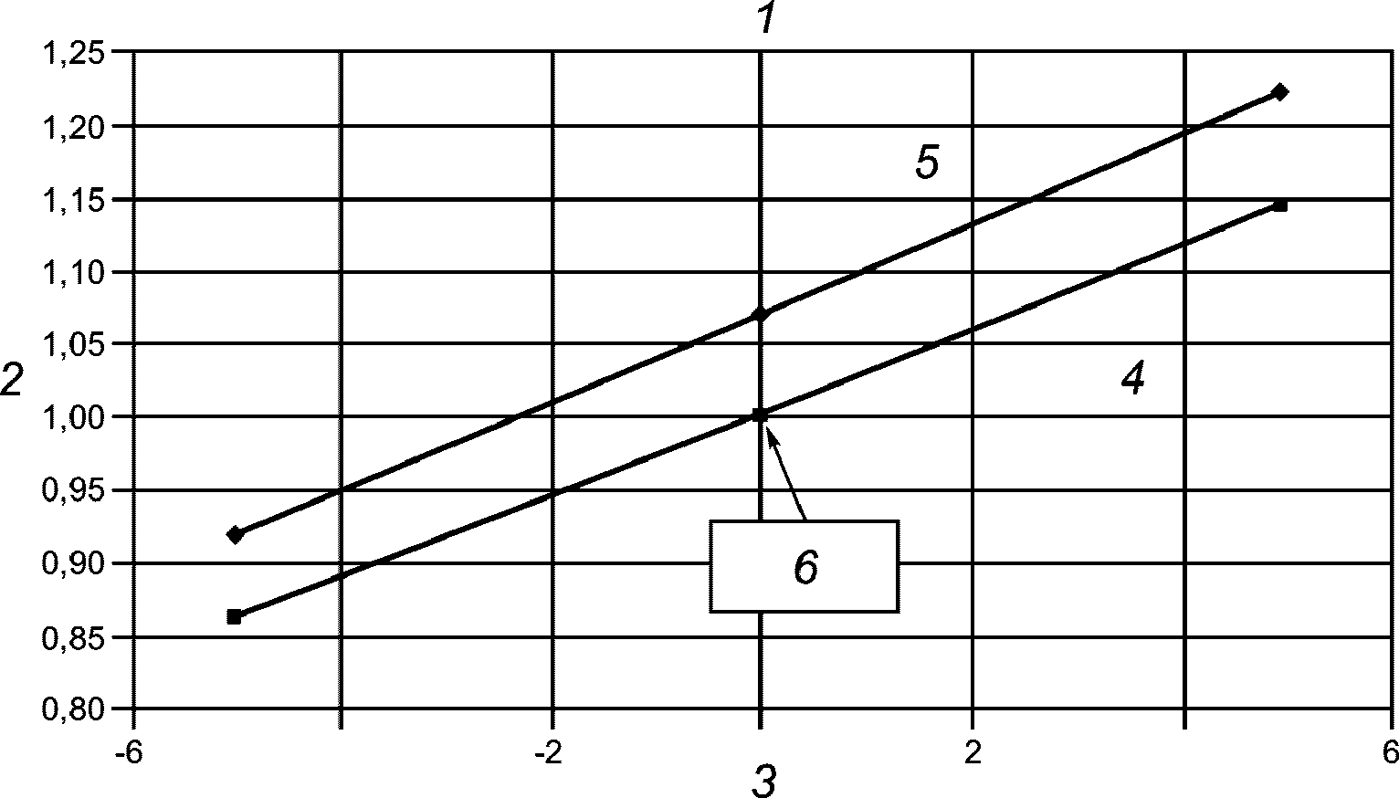

Относительная теплопроизводительность тепловых насосов типа "рассол-вода"

Условные обозначения | Температура на впуске источника, °C | Температура на выпуске отвода тепла
Условные обозначения | Температура на впуске источника, °C | 35 °C | 50 °C
1 - электроприводной тепловой насос типа "рассол-вода" | - | - | -
2 - относительная нагревательная способность | -5 | 0,92 | 0,86
3 - температура на впуске источника | 0 | 1,07 | 1,00
4 - температура на выпуске отвода тепла 50 °C | -5 | 1,22 | 1,15
5 - температура на выпуске отвода тепла 35 °C | - | - | -
6 - опорная точка нагревательной способности | - | - | -

Рисунок Е.4. Средняя нагревательная способность
электроприводных тепловых насосов типа "рассол-вода"
в сравнении с температурами источника и отвода тепла
(опорная точка Т1 в соответствии с [29])

Е.3.2.4. Тепловые насосы типа "вода-вода"

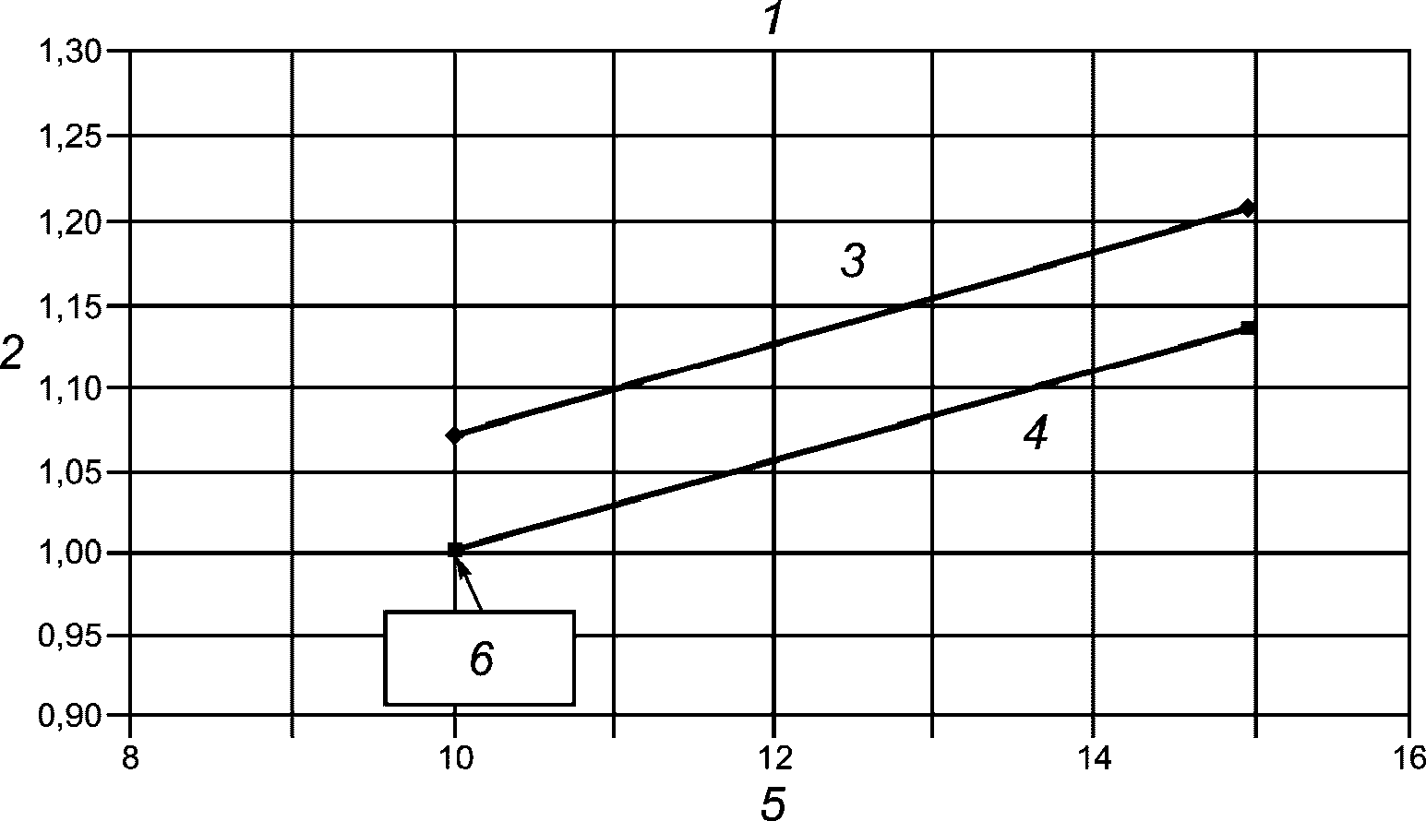

Относительная теплопроизводительность тепловых насосов типа "вода-вода"

Условные обозначения | Температура на входе источника тепла, °C | Температура на выходе отвода тепла
Условные обозначения | Температура на входе источника тепла, °C | 35 °C | 50 °C
1 - электроприводной тепловой насос типа "вода-вода" | - | - | -
2 - относительная нагревательная способность | 10 | 1,07 | 1,00
3 - температура на выходе отвода тепла 35 °C | 15 | 1,22 | 1,13
4 - температура на выходе отвода тепла 50 °C | - | - | -
5 - температура на входе источника тепла | - | - | -
6 - опорная точка нагревательной способности | - | - | -

Рисунок Е.5. Средняя нагревательная способность
электроприводных тепловых насосов типа "вода-вода"
в сравнении с температурами источника и отвода тепла
(стандартная номинальная точка в соответствии с [29])

Е.4.
Е.4.1. Общие положения
Следующие данные базируются на статистическом анализе данных, предоставленных [31] в соответствии с [29]. В 2004 г. [29] заменен на [2]. Были представлены разные испытательные условия, которые - в зависимости от контрольной точки - дают значение на 5% ниже. Однако на момент подготовки настоящего стандарта в распоряжении разработчиков было только несколько измерений по [2], поэтому значения в соответствии с [29] приведены в качестве примера.
Е.4.2. Тепловые насосы типа "воздух-вода"

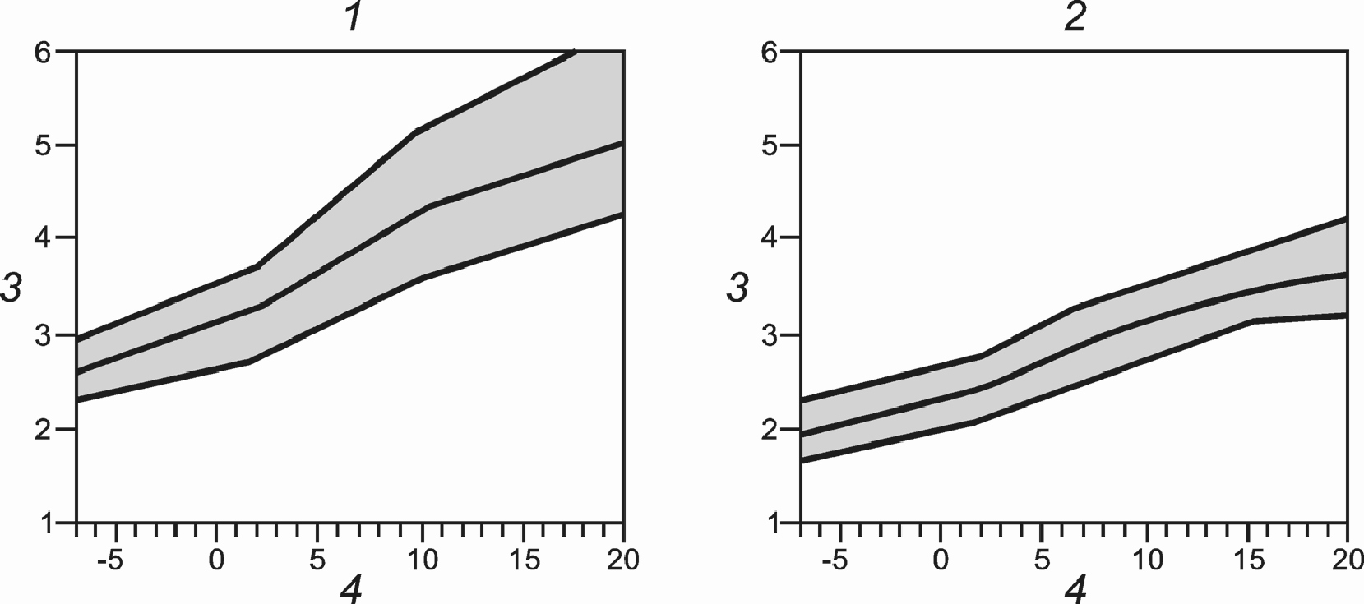

1 - температура отвода тепла ; 2 - температура отвода
тепла ; 3 - ; 4 - температура
источника тепла низкого потенциала

Рисунок Е.6. Значения электроприводных тепловых
насосов типа "воздух-вода" в сравнении с температурами
источника (черной линией показаны средние значения,
серой заливкой показана полоса разброса значений)

Е.4.3. Тепловые насосы типа "рассол-вода"

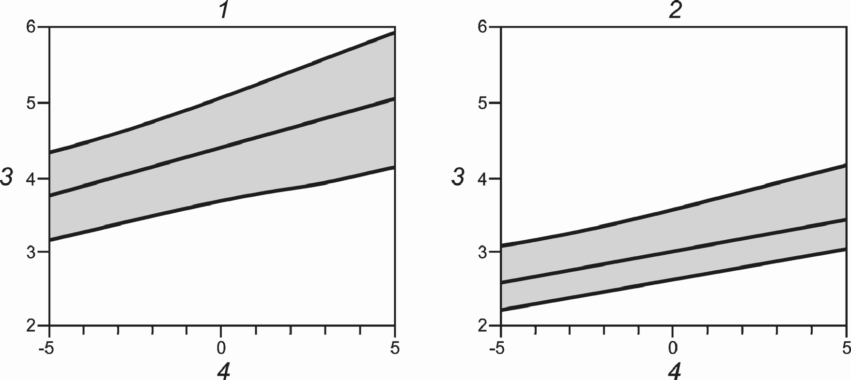

1 - температура отвода тепла ; 2 - температура отвода
тепла ; 3 - ; 4 - температура
источника тепла низкого потенциала

Рисунок Е.7. Значения электроприводных тепловых
насосов типа "рассол-вода" в сравнении с температурами
источника (черной линией показаны средние значения,
серой заливкой показана полоса разброса значений)

Е.4.4. Тепловые насосы типа "вода-вода"

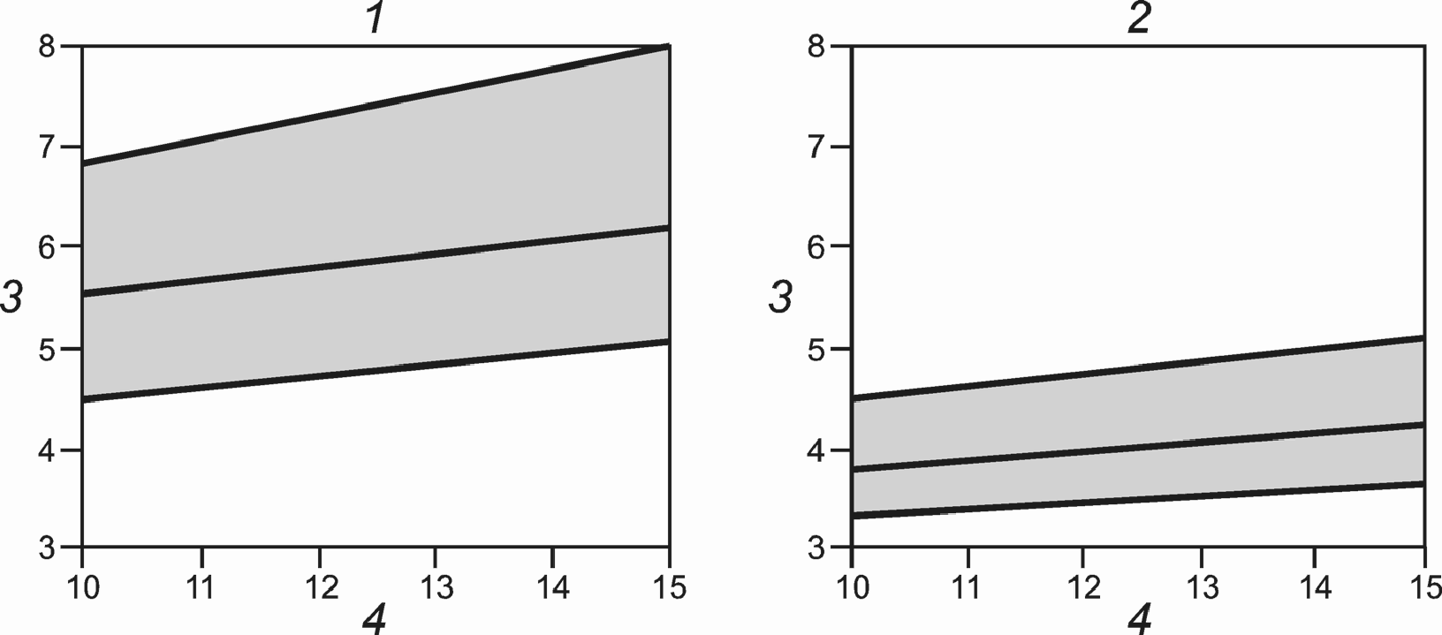

1 - температура отвода тепла ; 2 - температура отвода
тепла ; 3 - ; 4 - температура
источника тепла низкого потенциала

Рисунок Е.8. Значения электроприводных тепловых
насосов типа "вода-вода" в сравнении с температурами
источника (черной линией показаны средние значения,
серой заливкой показана полоса разброса значений)

Е.5. Тепловые насосы с приводом от газового двигателя внутреннего сгорания
Е.5.1. Вводная часть
Представленные характеристики базируются на очень малом числе измерений. Значения приведены только в качестве примера.
При выполнении расчетов следует обращать особое внимание на использование входных данных, представленных производителями и за которые они несут ответственность.
В основу следующих данных положены средние значения технических особенностей, представленных производителями.
Необходимо обратить внимание на тот факт, что значения КПД (COP), указанные в этом приложении, имеют отношение к использованной энергии (т.е. энергии, подведенной к границе здания).
Е.5.2. Теплопроизводительность
Е.5.2.1. Тепловые насосы типа "воздух-вода"
Данные относятся к повсеместной нагревательной способности (конденсатор теплового насоса и возврат теплоты от двигателя).

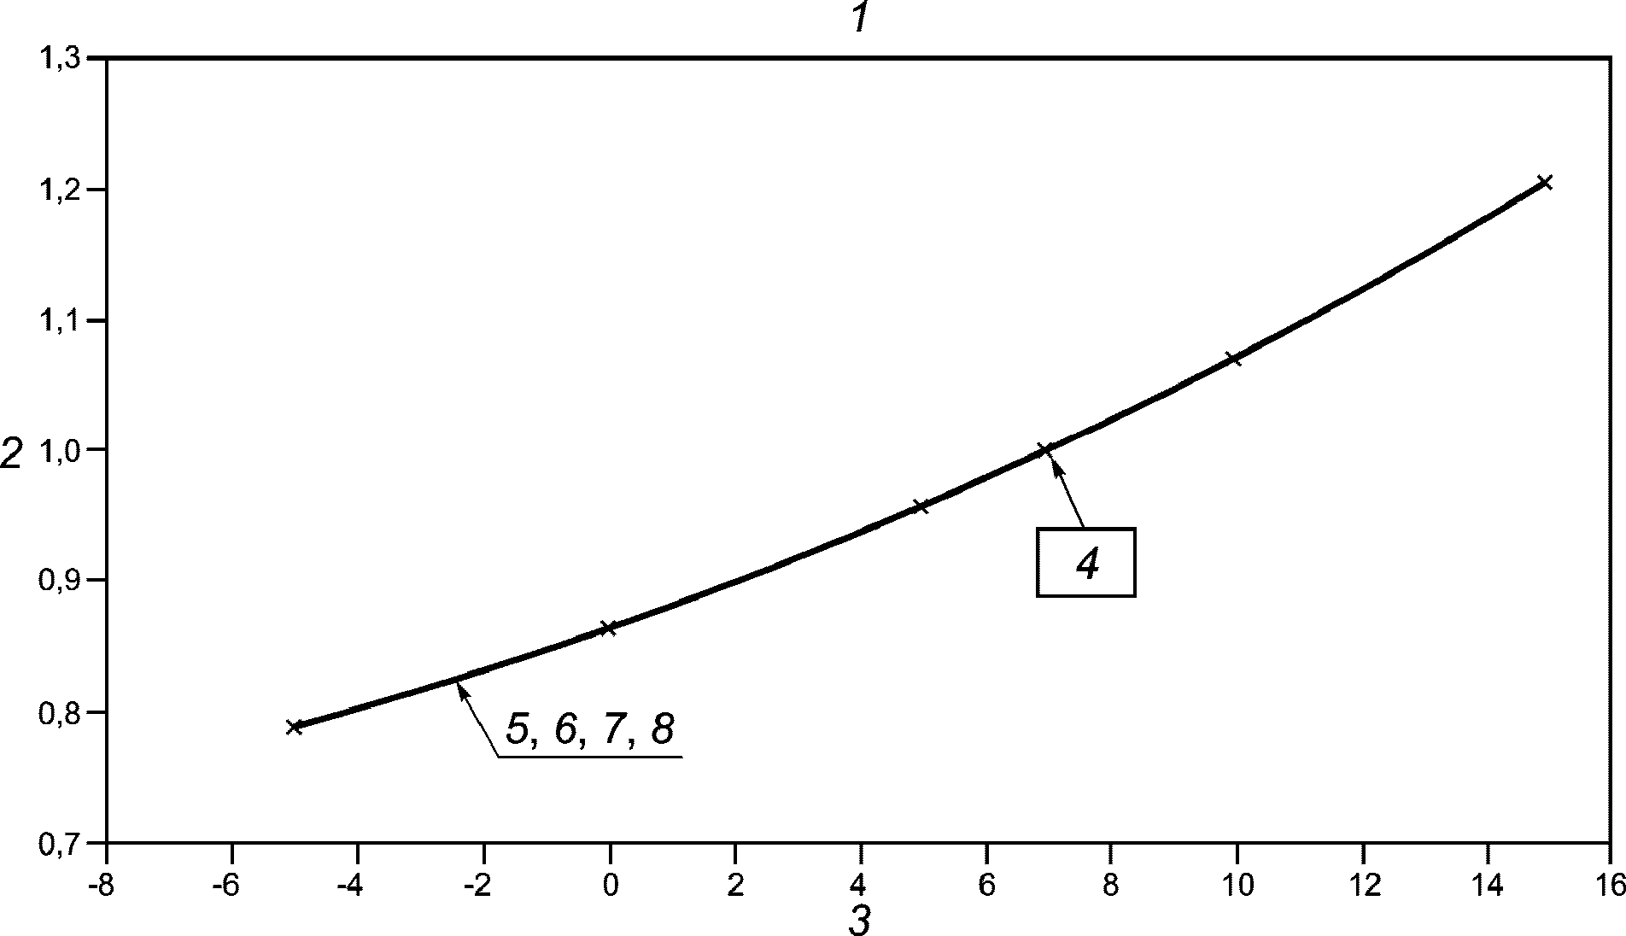

Относительная теплопроизводительность

Условные обозначения |  | Температура источника тепла низкого потенциала, °C | Температура на выходе отвода тепла
1 - | тепловой насос типа "воздух-вода" с приводом от газового двигателя | - | 40 °C | 45 °C | 50 °C | 55 °C
2 - | относительная нагревательная способность | -5 | 0,80 | 0,79 | 0,78 | 0,77
3 - | температура на источнике тепла низкого потенциала, °C | 0 | 0,87 | 0,87 | 0,86 | 0,85
4 - | опорная точка нагревательной способности (7 °C/45 °C) | 5 | 0,96 | 0,96 | 0,96 | 0,95
5 - | температура на выходе отвода тепла 40 °C | 7 | 1,00 | 1,00 | 1,00 | 1,00
6 - | температура на выходе отвода тепла 45 °C | 10 | 1,07 | 1,07 | 1,07 | 1,08
7 - | температура на выходе отвода тепла 50 °C | 15 | 1,20 | 1,20 | 1,21 | 1,22
8 - | температура на выходе отвода тепла 55 °C | - | - | - | - | -
Многочлен для всех значений температур на выпуске отвода тепла |  | - | - | - | - | -

Рисунок Е.9. Средняя повсеместная теплопроизводительность
тепловых насосов типа "воздух-вода" с приводным газовым
двигателем в сравнении с температурами источника
и отвода тепла

Е.5.2.2. Тепловые насосы типа "воздух-воздух"
Данные, приведенные в подрисуночных подписях, отражают нижние значения.

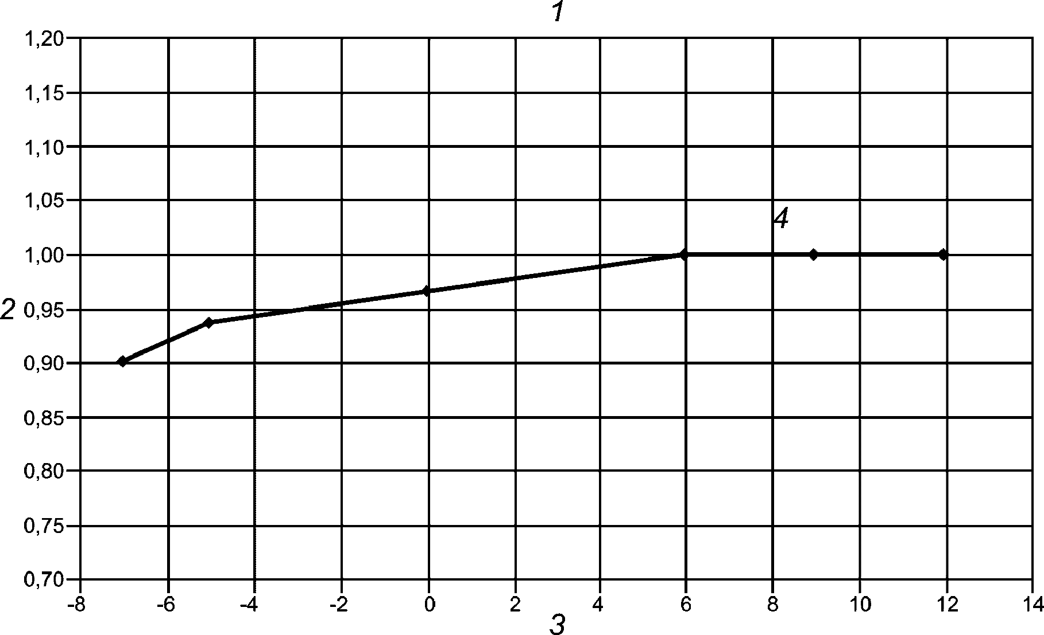

Относительная теплопроизводительность

Условные обозначения |  | Температура на входе источника тепла низкого потенциала, °C | Температура отвода тепла 20 °C
1 - | тепловой насос типа "воздух-воздух" с приводом от газового двигателя | - | -
2 - | относительная нагревательная способность, кВт | -7 | 0,90
3 - | температура источника тепла низкого потенциала, °C | -5 | 0,94
4 - | температура на выпуске отвода тепла 20 °C | 0 | 0,97
 |  | 6 | 1,00
 |  | 9 | 1,00
 |  | 12 | 1,00

Рисунок Е.10. Теплопроизводительность тепловых насосов типа
"воздух-воздух" с приводом от газового двигателя
в сравнении с температурами источника низкопотенциальной
теплоты и отвода тепла

Е.5.3.
Е.5.3.1. Общие положения
Следующие данные получены на основе средних значений технических особенностей, предоставленных производителями.
Е.5.3.2. Тепловые насосы типа "воздух-вода"

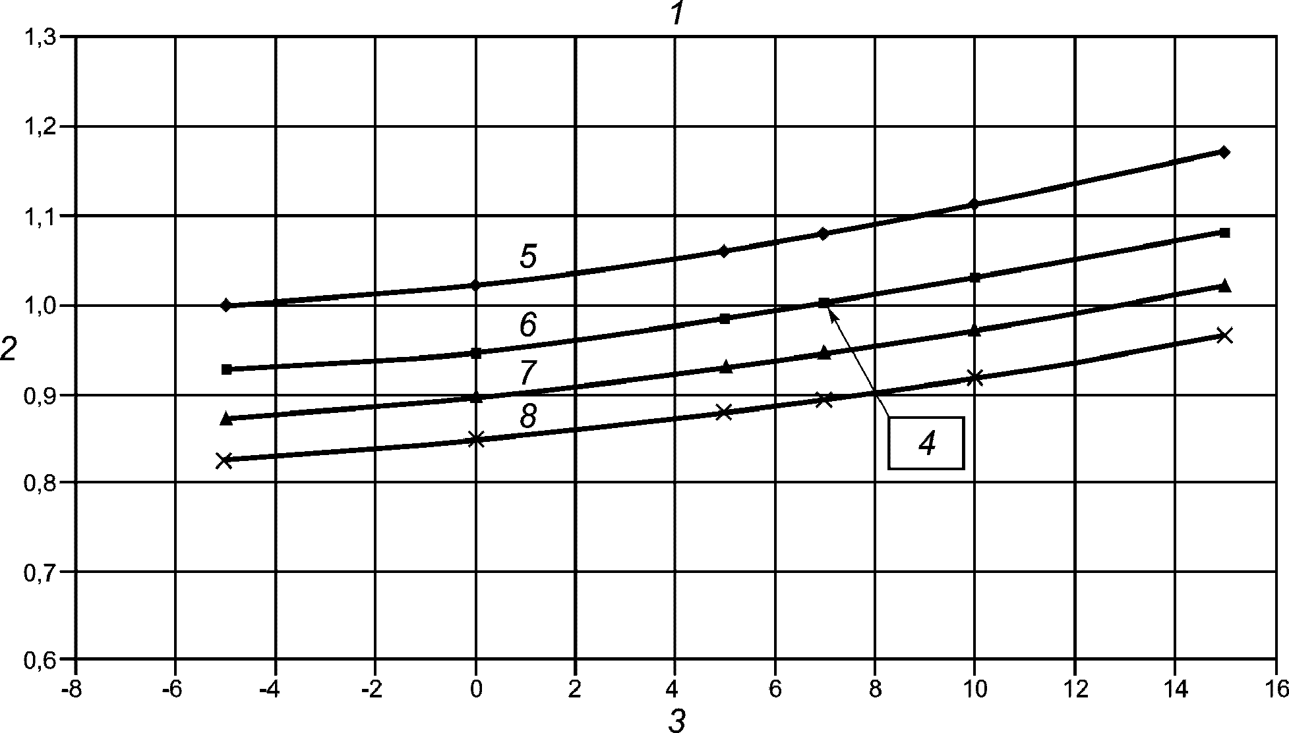

Относительный

Условные обозначения |  | Температура на входе источника тепла, °C | Температура на выходе отвода
 |  | Температура на входе источника тепла, °C | 40 °C | 45 °C | 50 °C | 55 °C
1 - | тепловой насос типа "воздух-вода" с приводом от газового двигателя | - | - | - | - | -
2 - | относительный КПД (COP) | -5 | 0,80 | 0,79 | 0,78 | 0,77
3 - | температура источника тепла низкого потенциала, °C | 0 | 0,87 | 0,87 | 0,86 | 0,85
4 - | опорная точка COP (7 °C/45 °C) | 5 | 0,96 | 0,96 | 0,96 | 0,95
5 - | температура отвода тепла 40 °C | 7 | 1,00 | 1,00 | 1,00 | 1,00
6 - | температура отвода тепла 45 °C | 10 | 1,07 | 1,07 | 1,07 | 1,08
7 - | температура отвода тепла 50 °C | 15 | 1,20 | 1,20 | 1,21 | 1,22
8 - | температура отвода тепла 55 °C | - | - | - | - | -

Рисунок Е.11. Типичный тепловых насосов типа
"воздух-вода" с приводным газовым двигателем в сравнении
с температурами на входе источника и выходе отвода тепла

Е.5.3.3. Тепловые насосы типа "воздух-воздух"

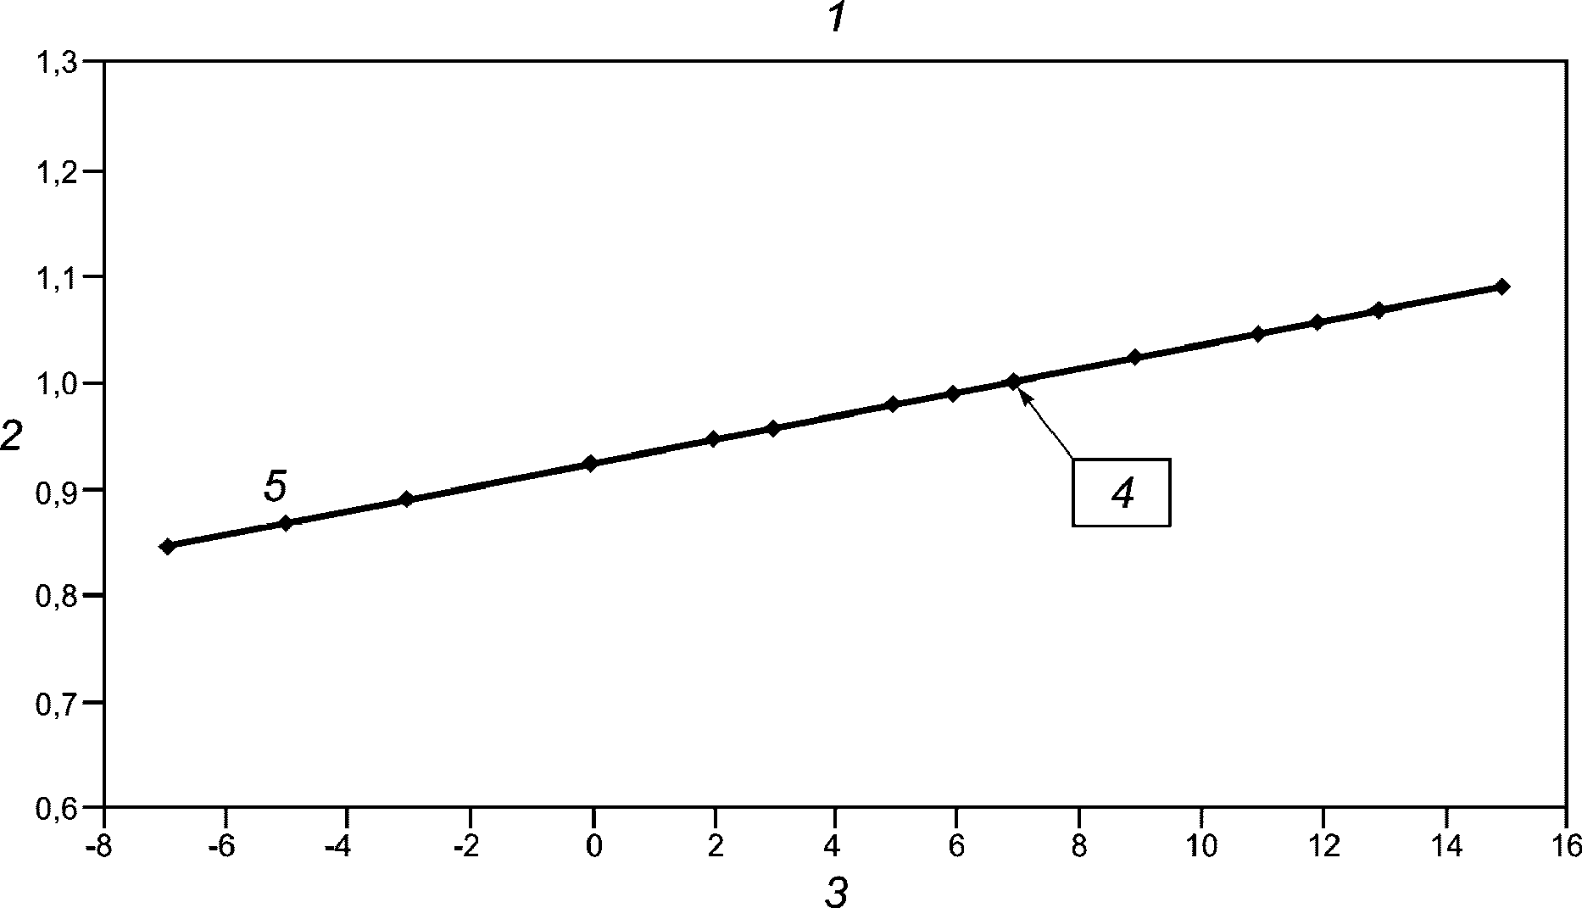

Относительный КПД

Условные обозначения |  | Температура на входе источника тепла, °C | Температура на входе отвода тепла 20 °C
1 - | тепловой насос типа "воздух-воздух" с приводом от газового двигателя | - | -
2 - | относительный , Вт/Вт | -7 | 0,85
3 - | температура на входе источника, °C | -5 | 0,87
4 - | COP в контрольной точке 7 °C/20 °C | -3 | 0,89
5 - | температура на выходе отвода тепла:  20 °C | 0 | 0,92
5 - |  | -2 | 0,94
 |  | 3 | 0,96
 |  | 5 | 0,98
 |  | 6 | 0,99
 |  | 7 | 1,00
 |  | 9 | 1,02
 |  | 11 | 1,04
 |  | 12 | 1,06
 |  | 13 | 1,07
 |  | 15 | 1,09

Рисунок Е.12. Типичный тепловых насосов типа
"воздух-воздух" с приводом от газового двигателя
в сравнении с температурами источника низкопотенциальной
теплоты и отвода тепла

Е.6. Абсорбционные тепловые насосы
Е.6.1. Общие положения
Представленные характеристики базируются на очень малом числе измерений. Значения приведены только в качестве примера. При выполнении расчетов следует обращать особое внимание на использование входных данных, представленных производителями и за которые они несут ответственность.
Типичные отношения нагревательной способности и в сравнении с температурами источника и отвода тепла приведены ниже для тепловых насосов с циклом абсорбции водного раствора аммиака или водного раствора соли бромистого лития. Относительная нагревательная способность и относительный показывают одинаковый коэффициент. Таким образом, диаграммы, представленные ниже, являются действительными для нагревательной способности и . Все значения приведены для тепловых насосов, использующих газ в качестве топлива горелки.
Е.6.2. Тепловые насосы водоаммиачные - тип "наружный воздух-вода"

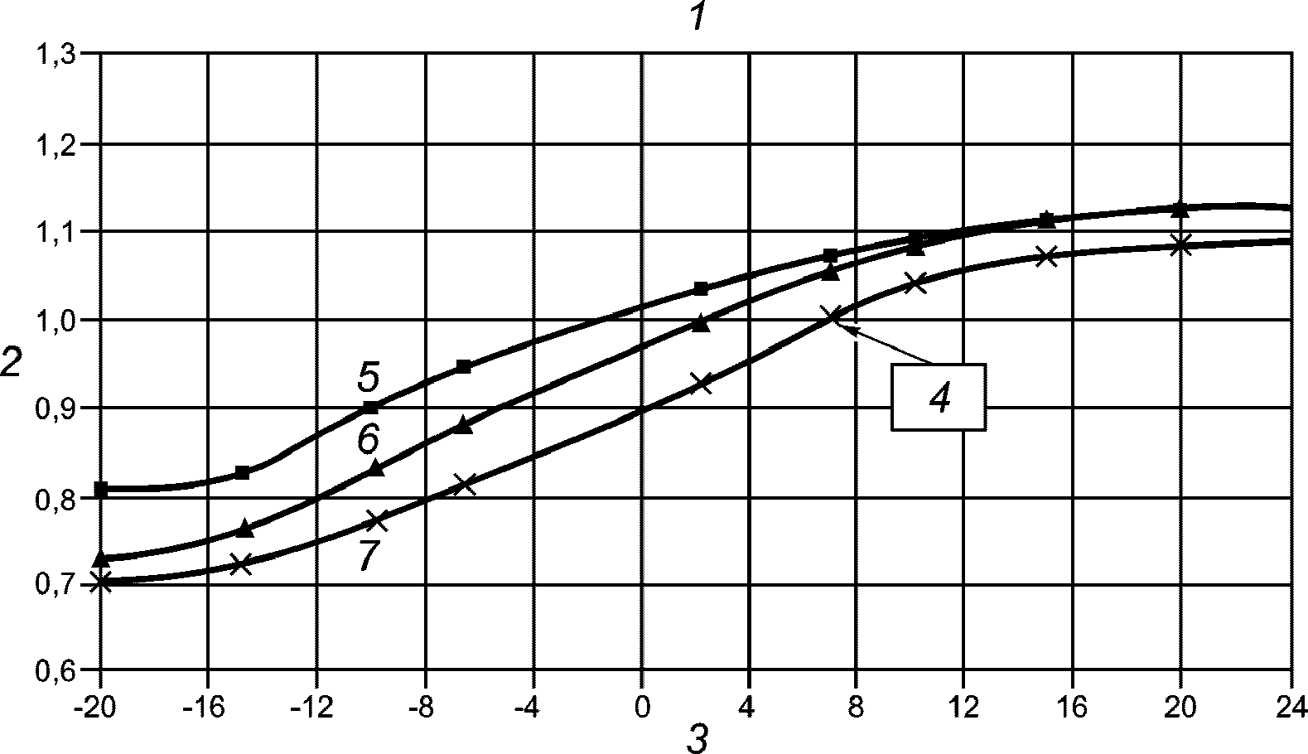

Относительная теплопроизводительность и относительный

Условные обозначения |  | Температура источника тепла низкого потенциала, °C | Температуры возврата/подачи тепла в систему отопления
 |  | Температура источника тепла низкого потенциала, °C | 20 °C/30 °C | 30 °C/40 °C | 40 °C/50 °C
1 - | абсорбционный тепловой насос типа "воздух-вода" с прямой подачей газа в горелку | - | - | - | -
2 - | относительная нагревательная способность и относительный КПД (COP) | -20 | 0,807 | 0,735 | 0,704
3 - | температура на входе источника тепла, °C | - 15 | 0,826 | 0,757 | 0,729
4 - | относительная нагревательная способность и относительный КПД (COP) в опорной точке (7 °C/50 °C) | - 10 | 0,903 | 0,829 | 0,776
5 - | температура на выходе теплоотвода 30 °C | -7 | 0,948 | 0,876 | 0,809
6 - | температура на выходе теплоотвода 40 °C | 2 | 1,028 | 0,989 | 0,923
7 - | температура на выходе теплоотвода 50 °C | 7 | 1,072 | 1,058 | 1,0
 |  | 10 | 1,091 | 1,088 | 1,036
 |  | 15 | 1,105 | 1,105 | 1,072
 |  | 20 | 1,119 | 1,119 | 1,083
 |  | 25 | 1,127 | 1,127 | 1,091

Рисунок Е.13. Средняя относительная теплопроизводительность
и абсорбционных водоаммиачных тепловых насосов типа
"наружный воздух-вода" в сравнении с температурами
источника и отвода тепла

Е.6.3. Водоаммиачные тепловые насосы типа "рассол-вода"

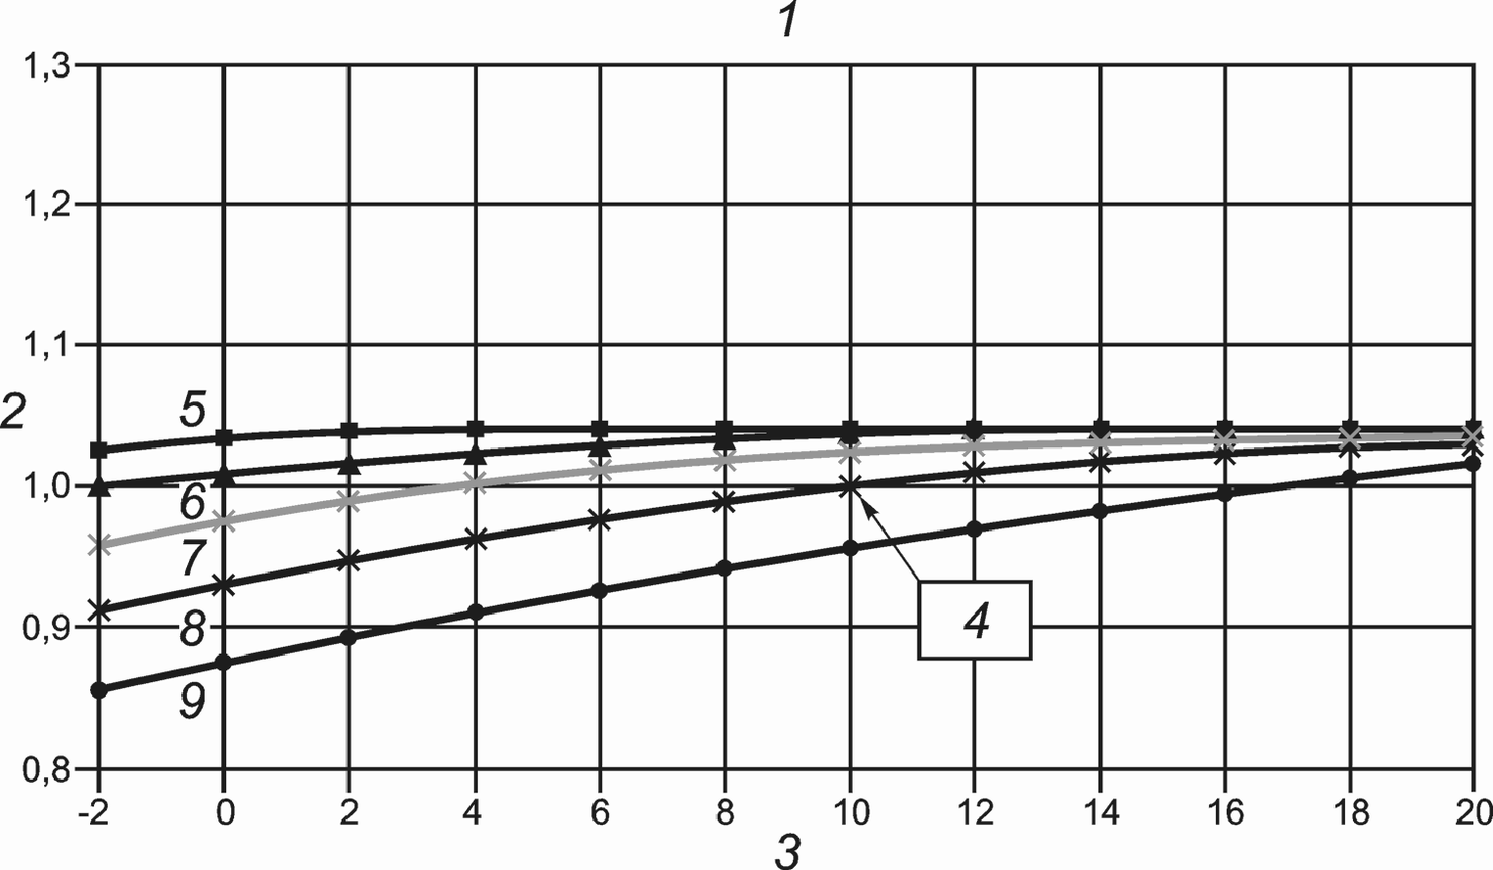

Относительная теплопроизводительность и относительный

Условные обозначения |  | Температура на входе источника тепла, °C | Температура возврата/подачи тепла в систему отопления
 |  | Температура на входе источника тепла, °C | 25 °C/35 °C | 30 °C/40 °C | 35 °C/45 °C | 40 °C/50 °C | 45 °C/55 °C
1 - | абсорбционный тепловой насос типа "рассол-вода" с прямой подачей газа в горелку | - | - | - | - | - | -
2 - | относительная нагревательная способность и относительный КПД (COP) | -2 | 1,028 | 0,999 | 0,958 | 0,910 | 0,855
3 - | температура на впуске источника, °C | 0 | 1,033 | 1,009 | 0,976 | 0,930 | 0,873
4 - | относительная нагревательная способность и относительный КПД (COP) в опорной точке (10 °C/50 °C) | 2 | 1,037 | 1,017 | 1,989 | 0,947 | 0,890
5 - | температура на выходе отвода 35 °C | 4 | 1,040 | 1,023 | 1,000 | 0,963 | 0,906
6 - | температура на выходе отвода 40 °C | 6 | 1,041 | 1,028 | 1,009 | 0,976 | 0,924
7 - | температура на выходе отвода 45 °C | 8 | 1,041 | 1,033 | 1,017 | 0,989 | 0,942
8 - | температура на выходе отвода 45 °C | 10 | 1,041 | 1,036 | 1,023 | 1,000 | 0,956
9 - | температура на выходе отвода 50 °C | 12 | 1,041 | 1,039 | 1,028 | 1,009 | 0,972
 |  | 14 | 1,041 | 1,041 | 1,031 | 1,016 | 0,984
 |  | 16 | 1,041 | 1,041 | 1,033 | 1,023 | 0,987
 |  | 18 | 1,041 | 1,041 | 1,036 | 1,028 | 1,009
 |  | 20 | 1,041 | 1,041 | 1,036 | 1,031 | 1,016

Рисунок Е.14. Средняя относительная теплопроизводительность
и абсорбционных водоаммиачных тепловых насосов типа
"рассол-вода" в сравнении с температурами источника
и отвода тепла

Е.6.4. Водоаммиачные тепловые насосы типа "вода-вода"

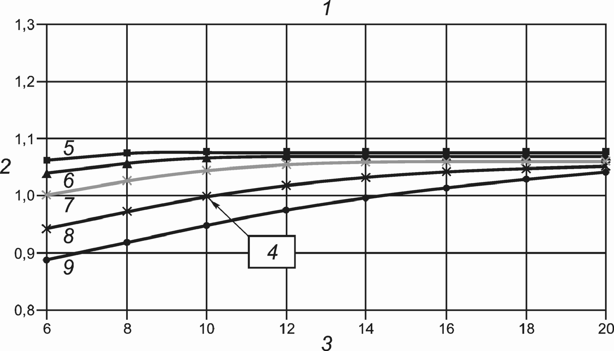

Относительная теплопроизводительность и относительный

Условные обозначения |  | Температура на впуске источника, °C | Температура на впуске и выпуске отвода
 |  | Температура на впуске источника, °C | 25 °C/35 °C | 30 °C/40 °C | 35 °C/45 °C | 40 °C/50 °C | 45 °C/55 °C
1 - | абсорбционный тепловой насос типа "вода-вода" с прямой подачей газа в горелку | - | - | - | - | - | -
2 - | относительная нагревательная способность и относительный КПД (COP) | 6 | 1,069 | 1,048 | 1,003 | 0,942 | 0,888
3 - | температура на впуске источника, °C | 8 | 1,075 | 1,057 | 1,026 | 0,973 | 0,918
4 - | относительная нагревательная способность и относительный КПД (COP) в опорной точке (10 °C/50 °C) | 10 | 1,076 | 1,066 | 1,042 | 1,000 | 0,947
5 - | температура на выпуске отвода 35 °C | 12 | 1,076 | 1,069 | 1,053 | 1,019 | 0,973
6 - | температура на выпуске отвода 40 °C | 14 | 1,076 | 1,071 | 1,059 | 1,032 | 0,996
7 - | температура на выпуске отвода 45 °C | 16 | 1,076 | 1,071 | 1,062 | 1,044 | 1,014
8 - | температура на выпуске отвода 45 °C | 18 | 1,076 | 1,071 | 1,063 | 1,050 | 1,030
9 - | температура на выпуске отвода 50 °C | 20 | 1,076 | 1,071 | 1,063 | 1,053 | 1,041

Рисунок Е.15. Средняя относительная нагревательная
способность и абсорбционных водоаммиачных
тепловых насосов типа "вода-вода" в сравнении
с температурами источника и отвода тепла

Е.6.5. Тепловые насосы двойного действия с циклом абсорбции водного раствора соли бромистого лития

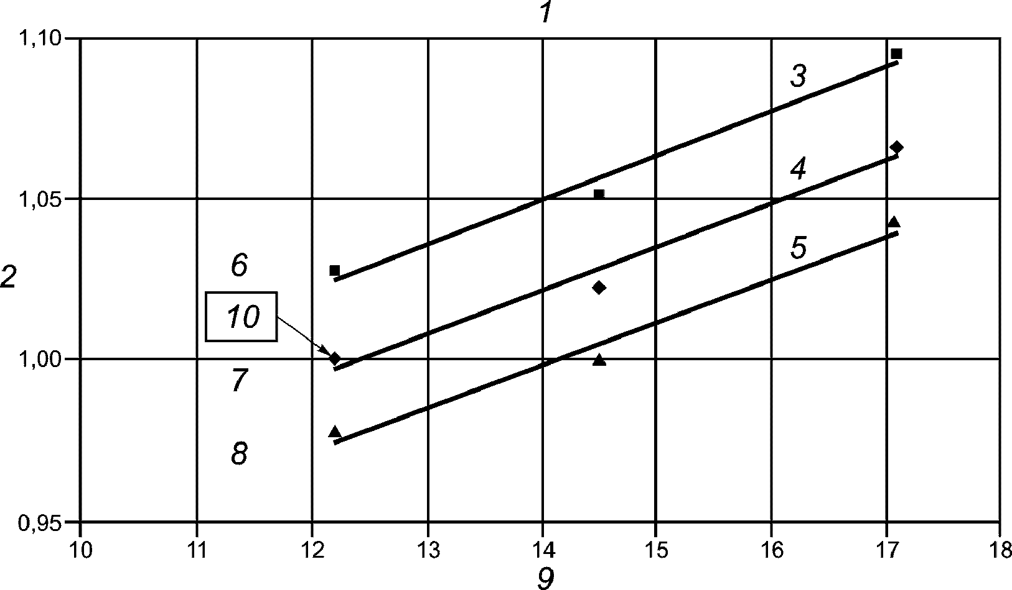

Относительная нагревательная способность и относительный

Условные обозначения |  | Температура на входе источника тепла, °C | Температура на входе источника тепла и выходе отвода тепла
 |  | Температура на входе источника тепла, °C | 30 °C | 34 °C | 37 °C
1 - | тепловой насос двойного действия с циклом абсорбции водного раствора соли бромистого лития | - | - | - | -
2 - | относительная нагревательная способность и относительный КПД (COP) | 12,2 | 1,028 | 1,000 | 0,977
3 - | температура на входе отвода 30 °C | 14,5 | 1,051 | 1,022 | 0,999
4 - | температура на выходе отвода 34 °C | 17,1 | 1,096 | 1,066 | 1,042
5 - | температура на выходе отвода 37 °C
6 - | y = 0,01393·0,85476
7 - | y = 0,01355·0,8316
8 - | y = 0,01325·0,8127
9 - | температура на входе источника тепла, °C
10 - | нагревательная способность и КПД (COP) в опорной точке (12,2 °C/34 °C)

Рисунок Е.16. Средняя относительная нагревательная
способность и абсорбционных тепловых насосов типа
"вода-вода" с циклом абсорбции водного раствора соли
бромистого лития в сравнении с температурами источника
и отвода тепла

Е.7. Тепловые насосы с производством бытовой горячей воды. Нагревательная способность тепловых насосов горячего водоснабжения
Для того, чтобы определить теплопроизводительность теплового насоса для производства бытовой горячей воды в режиме попеременного действия, можно использовать нагревательную способность теплового насоса в режиме отопления в качестве примера значения для средней температуры нагрузки, определенной по формуле (12).

Приложение Ж
(справочное)

МЕТОД ОЦЕНКИ ЭНЕРГОПОТРЕБЛЕНИЯ И ЭНЕРГЕТИЧЕСКОЙ
ЭФФЕКТИВНОСТИ ГЕОТЕРМАЛЬНЫХ ТЕПЛОНАСОСНЫХ СИСТЕМ
ТЕПЛОСНАБЖЕНИЯ, ИСПОЛЬЗУЮЩИХ НИЗКОПОТЕНЦИАЛЬНОЕ ТЕПЛО
ГРУНТА ПОВЕРХНОСТНЫХ СЛОЕВ ЗЕМЛИ НА ТЕРРИТОРИИ
РОССИЙСКОЙ ФЕДЕРАЦИИ (МЕТОД ИНСОЛАР)

Потребление тепловой энергии из грунтового массива к концу отопительного сезона вызывает вблизи регистра труб системы теплосбора понижение температуры грунта, которое в почвенно-климатических условиях большей части территории Российской Федерации не успевает компенсироваться в летний период года, и к началу следующего отопительного сезона грунт выходит с пониженным температурным потенциалом. Потребление тепловой энергии в течение следующего отопительного сезона вызывает дальнейшее снижение температуры грунта, и к началу третьего отопительного сезона его температурный потенциал еще более отличается от естественного. Однако огибающее влияние теплового поля в многолетней эксплуатации системы теплосбора на естественный температурный режим грунта имеет ярко выраженный экспоненциальный характер, и к пятому году эксплуатации грунт выходит на новый режим, близкий к периодическому, т.е., начиная с пятого года эксплуатации, многолетнее потребление тепловой энергии из грунтового массива системы теплосбора сопровождается периодическими изменениями его температуры. Поэтому при проектировании ТСТ необходимо учитывать падение температур грунтового массива, вызванное многолетней эксплуатацией системы теплосбора, и использовать в качестве расчетных параметров и температур грунтового массива параметры и температуры грунта, ожидаемые на пятый год эксплуатации ТСТ.
В климатических условиях России оценка эффективности применения геотермальных теплонасосных систем теплоснабжения, использующих тепло грунта, может быть проведена с помощью представленного на рисунках Ж.1 - Ж.8 и выполненного по способу ОАО "ИНСОЛАР-ИНВЕСТ" районирования территории Российской Федерации по эффективности использования геотермального тепла низкого потенциала для целей теплоснабжения. Районирование выполнялось на основе результатов численных экспериментов по моделированию эксплуатационных режимов ТСТ в климатических условиях различных регионов Российской Федерации. При проведении численных экспериментов рассматривалось следующее:
- при проведении районирования территории Российской Федерации по эффективности применения ТСТ в качестве критерия эффективности геотермальной теплонасосной системы теплоснабжения (далее ГТСТ) был выбран средний за пятый год эксплуатации коэффициент трансформации теплоты, представляющий собой отношение вырабатываемой ГТСТ полезной тепловой энергии к энергии, затрачиваемой на ее привод.
На рисунке Ж.1 представлены значения и изолинии коэффициента трансформации геотермальных теплонасосных систем теплоснабжения с горизонтальными системами теплосбора, а на рисунке Ж.2 - то же, для ГТСТ с вертикальными системами теплосбора. Как видно на рисунках, максимальные значения 4,24 - для горизонтальных систем теплосбора и 4,14 - для вертикальных можно ожидать на юге Российской Федерации, а минимальные значения 2,87 и 2,73 - на севере и в Уэлене соответственно. Для Средней полосы России значения для горизонтальных систем теплосбора находятся в пределах от 3,4 до 3,6, а для вертикальных систем - в пределах от 3,2 до 3,4. Обращают на себя внимание достаточно высокие значения (от 3,2 до 3,5) для районов Дальнего Востока, районов с традиционно сложными условиями топливоснабжения. По-видимому, Дальний Восток является регионом приоритетного внедрения ГТСТ.
На рисунке Ж.3 представлены значения и изолинии удельных годовых затрат энергии на привод "горизонтальных" ГТСТ + ПД (пиковый доводчик), включающих в себя энергозатраты на отопление, вентиляцию и горячее водоснабжение, приведенные к 1 м2 отапливаемой площади здания, а на рисунке Ж.4 - для ГТСТ с вертикальными системами теплосбора. Как видно из рисунков Ж.3, Ж.4, годовые удельные энергозатраты на привод горизонтальных ГТСТ, приведенные к 1 м2 отапливаемой площади здания, изменяются от 28,8 кВт·ч/(год·м2) - на юге России до 241 кВт·ч/(год·м2) в Якутске, а для вертикальных ГТСТ - от 28,7 кВт·ч/(год·м2) - на юге и до 248 кВт·ч/(год·м2) - в Якутске. Если умножить представленное на рисунках Ж.1 - Ж.8 для конкретной местности значение годовых удельных энергозатрат на привод ГТСТ на значение для этой местности , уменьшенное на 1, то получим количество энергии, сэкономленное ГТСТ с 1 м2 отапливаемой площади за год. Например, для Москвы для вертикальной ГТСТ это значение составит 189,2 кВт·ч на 1 м2 в год. Для сравнения можно привести значения удельных энергозатрат, установленные московскими нормами по энергосбережению [32] для малоэтажных зданий на уровне 130, а для многоэтажных зданий 95 кВт·ч/(год·м2). При этом в нормируемые [32] энергозатраты входят только затраты энергии на отопление и вентиляцию, в нашем же случае в энергозатраты включены и затраты энергии на горячее водоснабжение. Дело в том, что существующий в действующих нормах подход к оценке энергозатрат на эксплуатацию здания выделяет в отдельные статьи затраты энергии на отопление и вентиляцию здания и затраты энергии на его горячее водоснабжение. При этом энергозатраты на горячее водоснабжение не нормируются. Такой подход не кажется правильным, поскольку затраты энергии на горячее водоснабжение зачастую соизмеримы с затратами энергии на отопление и вентиляцию.
На рисунке Ж.5 представлены значения и изолинии рационального соотношения тепловой мощности ПД и установленной электрической мощности "горизонтальных" ГТСТ в долях единицы, а на рисунке Ж.6 - для ГТСТ с вертикальными системами теплосбора. Критерием рационального соотношения тепловой мощности пикового доводчика и установленной электрической мощности ГТСТ (исключая ПД) являлись минимальные годовые затраты электроэнергии на привод ГТСТ + ПД. Как видно из данных рисунков, рациональное соотношение мощностей тепловой ПД и электрической ГТСТ (без ПД) изменяется от 0 - на юге России до 2,88 - для горизонтальных ГТСТ и 2,92 - для вертикальных систем в Якутске. В Центральной полосе России рациональное соотношение тепловой мощности доводчика и установленной электрической мощности ГТСТ - ПД находится как для горизонтальных, так и вертикальных ГТСТ в пределах от 1,1 до 1,3. На этом моменте нужно остановиться более подробно. Дело в том, что при замещении, например, электроотопления в Центральной полосе России мы фактически имеем возможность на 35% - 40% сократить мощность установленного в отапливаемом здании электрооборудования и соответственно сократить электрическую мощность, запрашиваемую у РАО "ЕЭС", которая сегодня "стоит" около 50 тыс. рублей за 1 кВт установленной в доме электрической мощности. Так, например, для коттеджа с расчетными теплопотерями в наиболее холодную пятидневку, равными 15 кВт, мы сэкономим 6 кВт установленной электрической мощности и соответственно около 300 тыс. рублей или ~= 11,5 тыс. $ США. Эта цифра практически равна стоимости ГТСТ такой тепловой мощности. Таким образом, если корректно учитывать все издержки, связанные с подключением здания к централизованному электроснабжению, оказывается, что при существующих сегодня тарифах на электроэнергию и подключение к сетям централизованного электроснабжения в Центральной полосе России даже по единовременным затратам ГТСТ оказывается выгоднее электроотопление, не говоря уже об экономии энергии 60%.
На рисунке Ж.7 представлены значения изолинии доли тепловой энергии, вырабатываемой в течение года пиковым доводчиком (ПД), в суммарных годовых энергозатратах системы "горизонтальная" ГТСТ + ПД в процентах, а на рисунке Ж.8 - то же для ГТСТ с "вертикальными" системами теплосбора. Как видно из рисунков Ж.1 - Ж.8, удельный вес тепловой энергии, вырабатываемой в течение года ПД в суммарных годовых энергозатратах системы "горизонтальная" ГТСТ + ПД, изменяется от 0% - на Юге России до 38% - 40% в Якутске и Туре, а для вертикальных ГТСТ + ПД - соответственно от 0% на Юге России и до 48,5% - в Якутске. В Центральной полосе России эти значения составляют для вертикальных и горизонтальных ГТСТ около от 5% до 7%. Это небольшие энергозатраты, и в связи с этим нужно внимательно относиться к выбору ПД. Наиболее рациональным как с точки зрения удельных капвложений в 1 кВт мощности, так и автоматизации являются пиковые электродоводчики. Заслуживает внимание использование котлов, работающих на пеллетах.

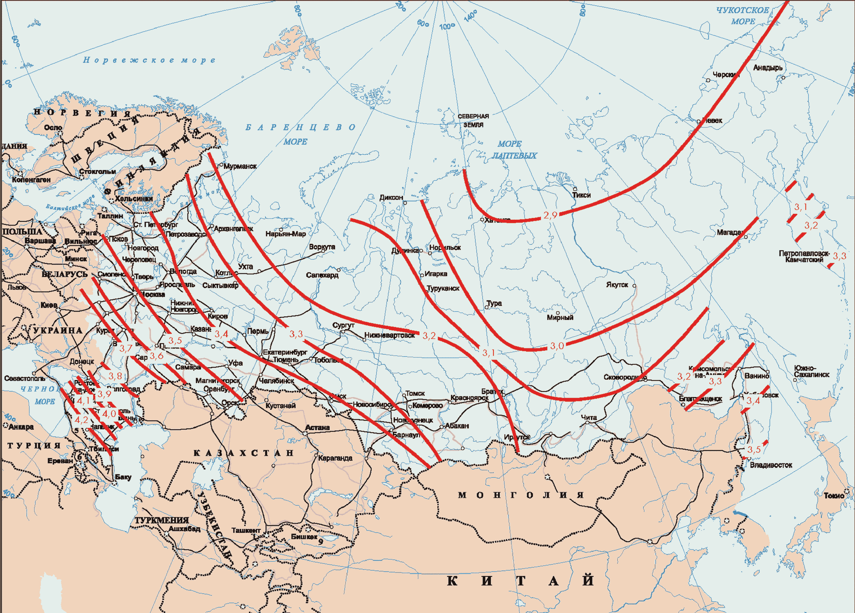

Рисунок Ж.1. Районирование территории Российской Федерации
по эффективности использования низкопотенциальной тепловой
энергии поверхностных слоев Земли для теплоснабжения.
(Изолинии на карте - значения коэффициента трансформации
энергии для "горизонтальных" ГТСТ, численно равные
количеству полезной тепловой энергии, вырабатываемой ГТСТ
на 1 кВт энергии, затрачиваемой на ее привод,
в долях единиц)

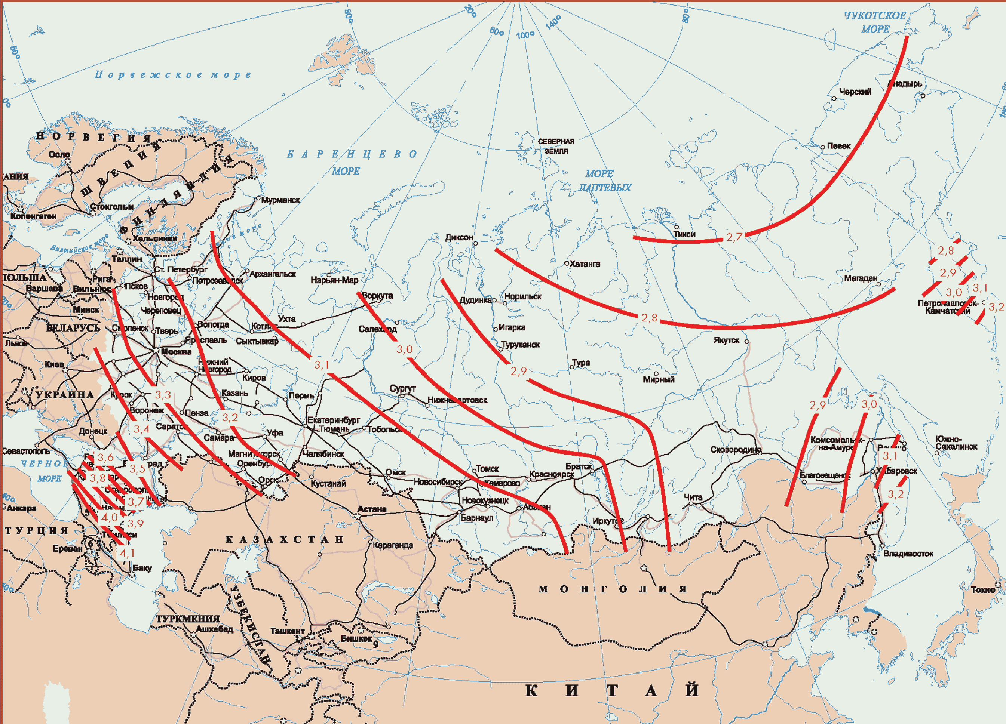

Рисунок Ж.2. Районирование территории Российской Федерации
по эффективности использования низкопотенциальной тепловой
энергии поверхностных слоев Земли для теплоснабжения.
(Изолинии на карте - значения коэффициента трансформации
энергии для "вертикальных" ГТСТ, численно равные
количеству полезной тепловой энергии, вырабатываемой
ГТСТ + ПД на 1 кВт энергии, затрачиваемой на ее привод,
в долях единиц)

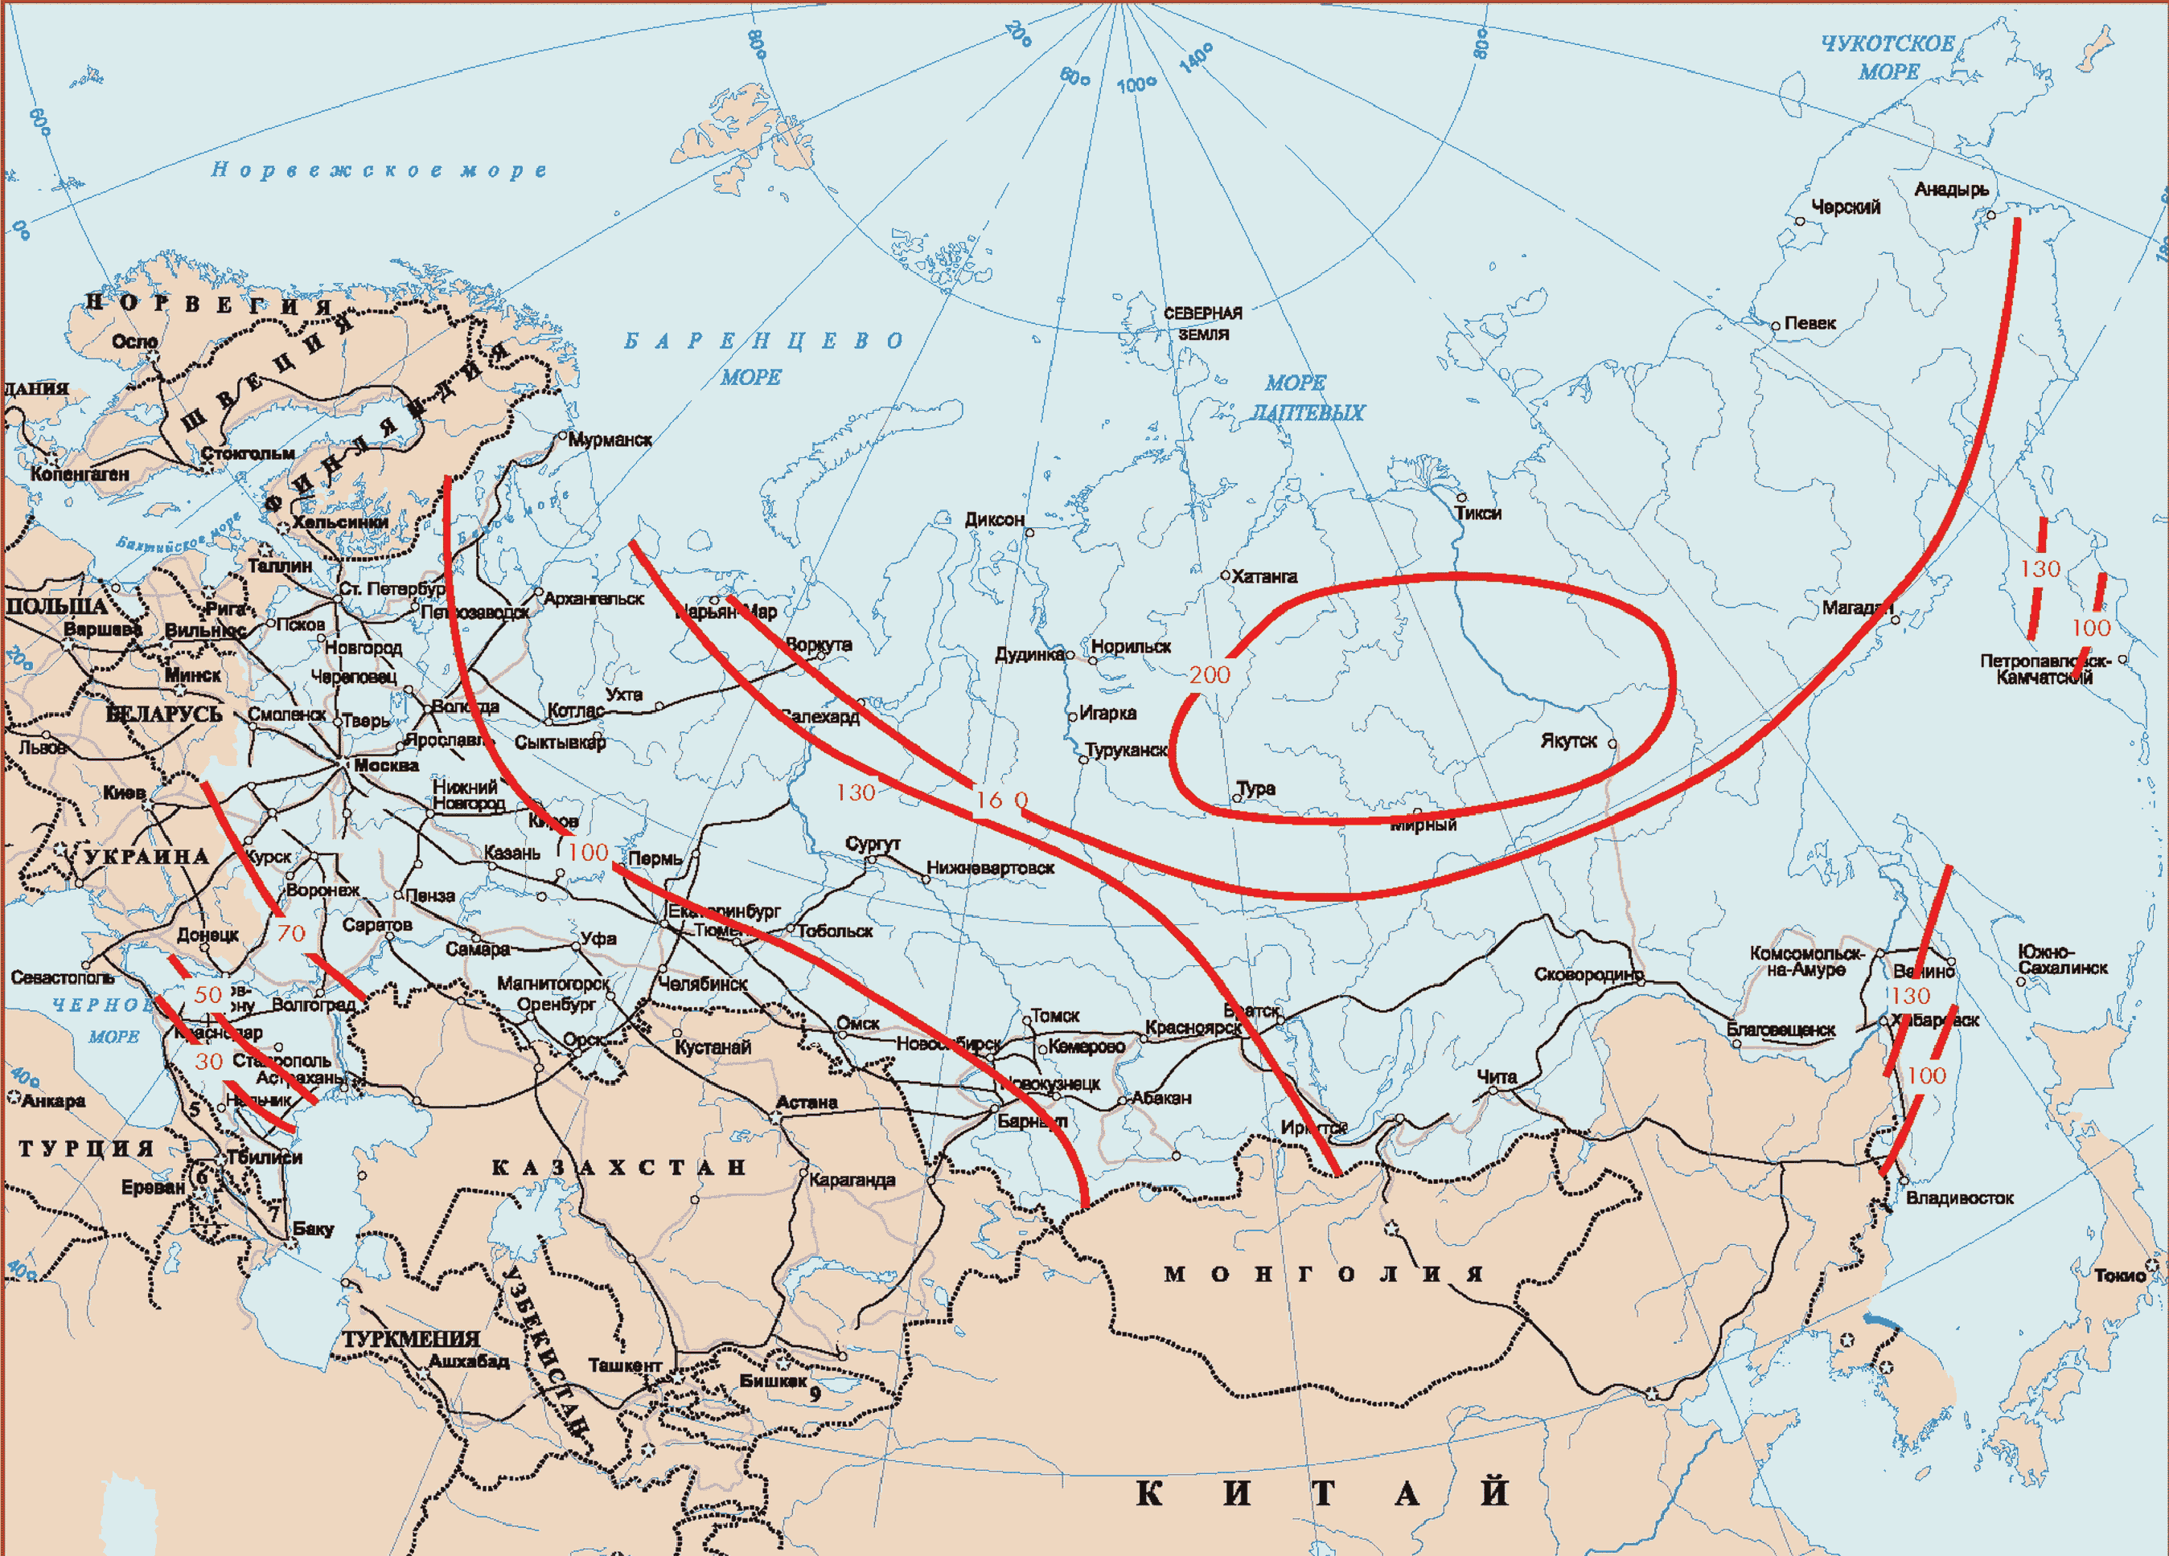

Рисунок Ж.3. Районирование территории Российской Федерации
по эффективности использования низкопотенциальной тепловой
энергии поверхностных слоев Земли для теплоснабжения.
(Изолинии на карте - удельные годовые затраты энергии
на привод "горизонтальных" ГТСТ + ПД, включающие в себя
отопление, вентиляцию и горячее водоснабжение, приведенные
к 1 м2 отапливаемой площади, кВт·ч/год·м2)

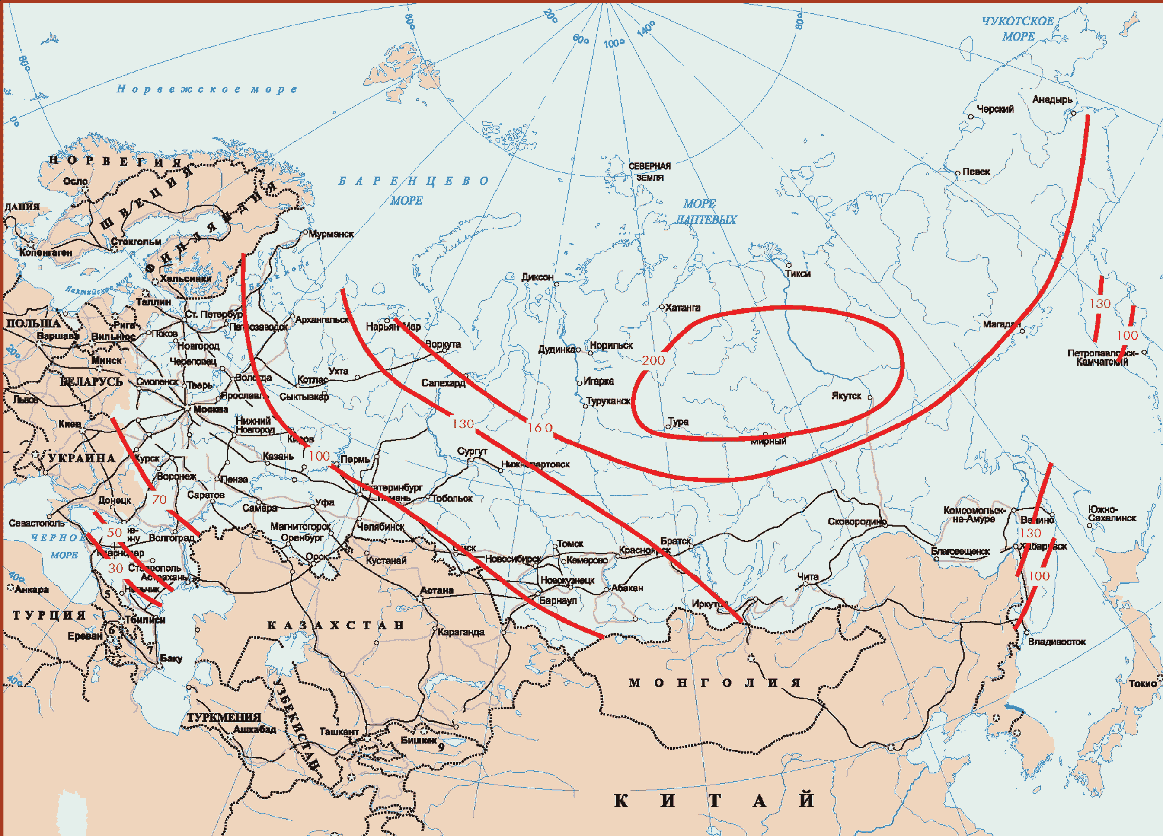

Рисунок Ж.4. Районирование территории Российской Федерации
по эффективности использования низкопотенциальной тепловой
энергии поверхностных слоев Земли для теплоснабжения.
(Изолинии на карте - удельные годовые затраты энергии
на привод "вертикальных" ГТСТ + ПД, включающие в себя
отопление, вентиляцию и горячее водоснабжение, приведенные
к 1 м2 отапливаемой площади, кВт·ч/год·м2)

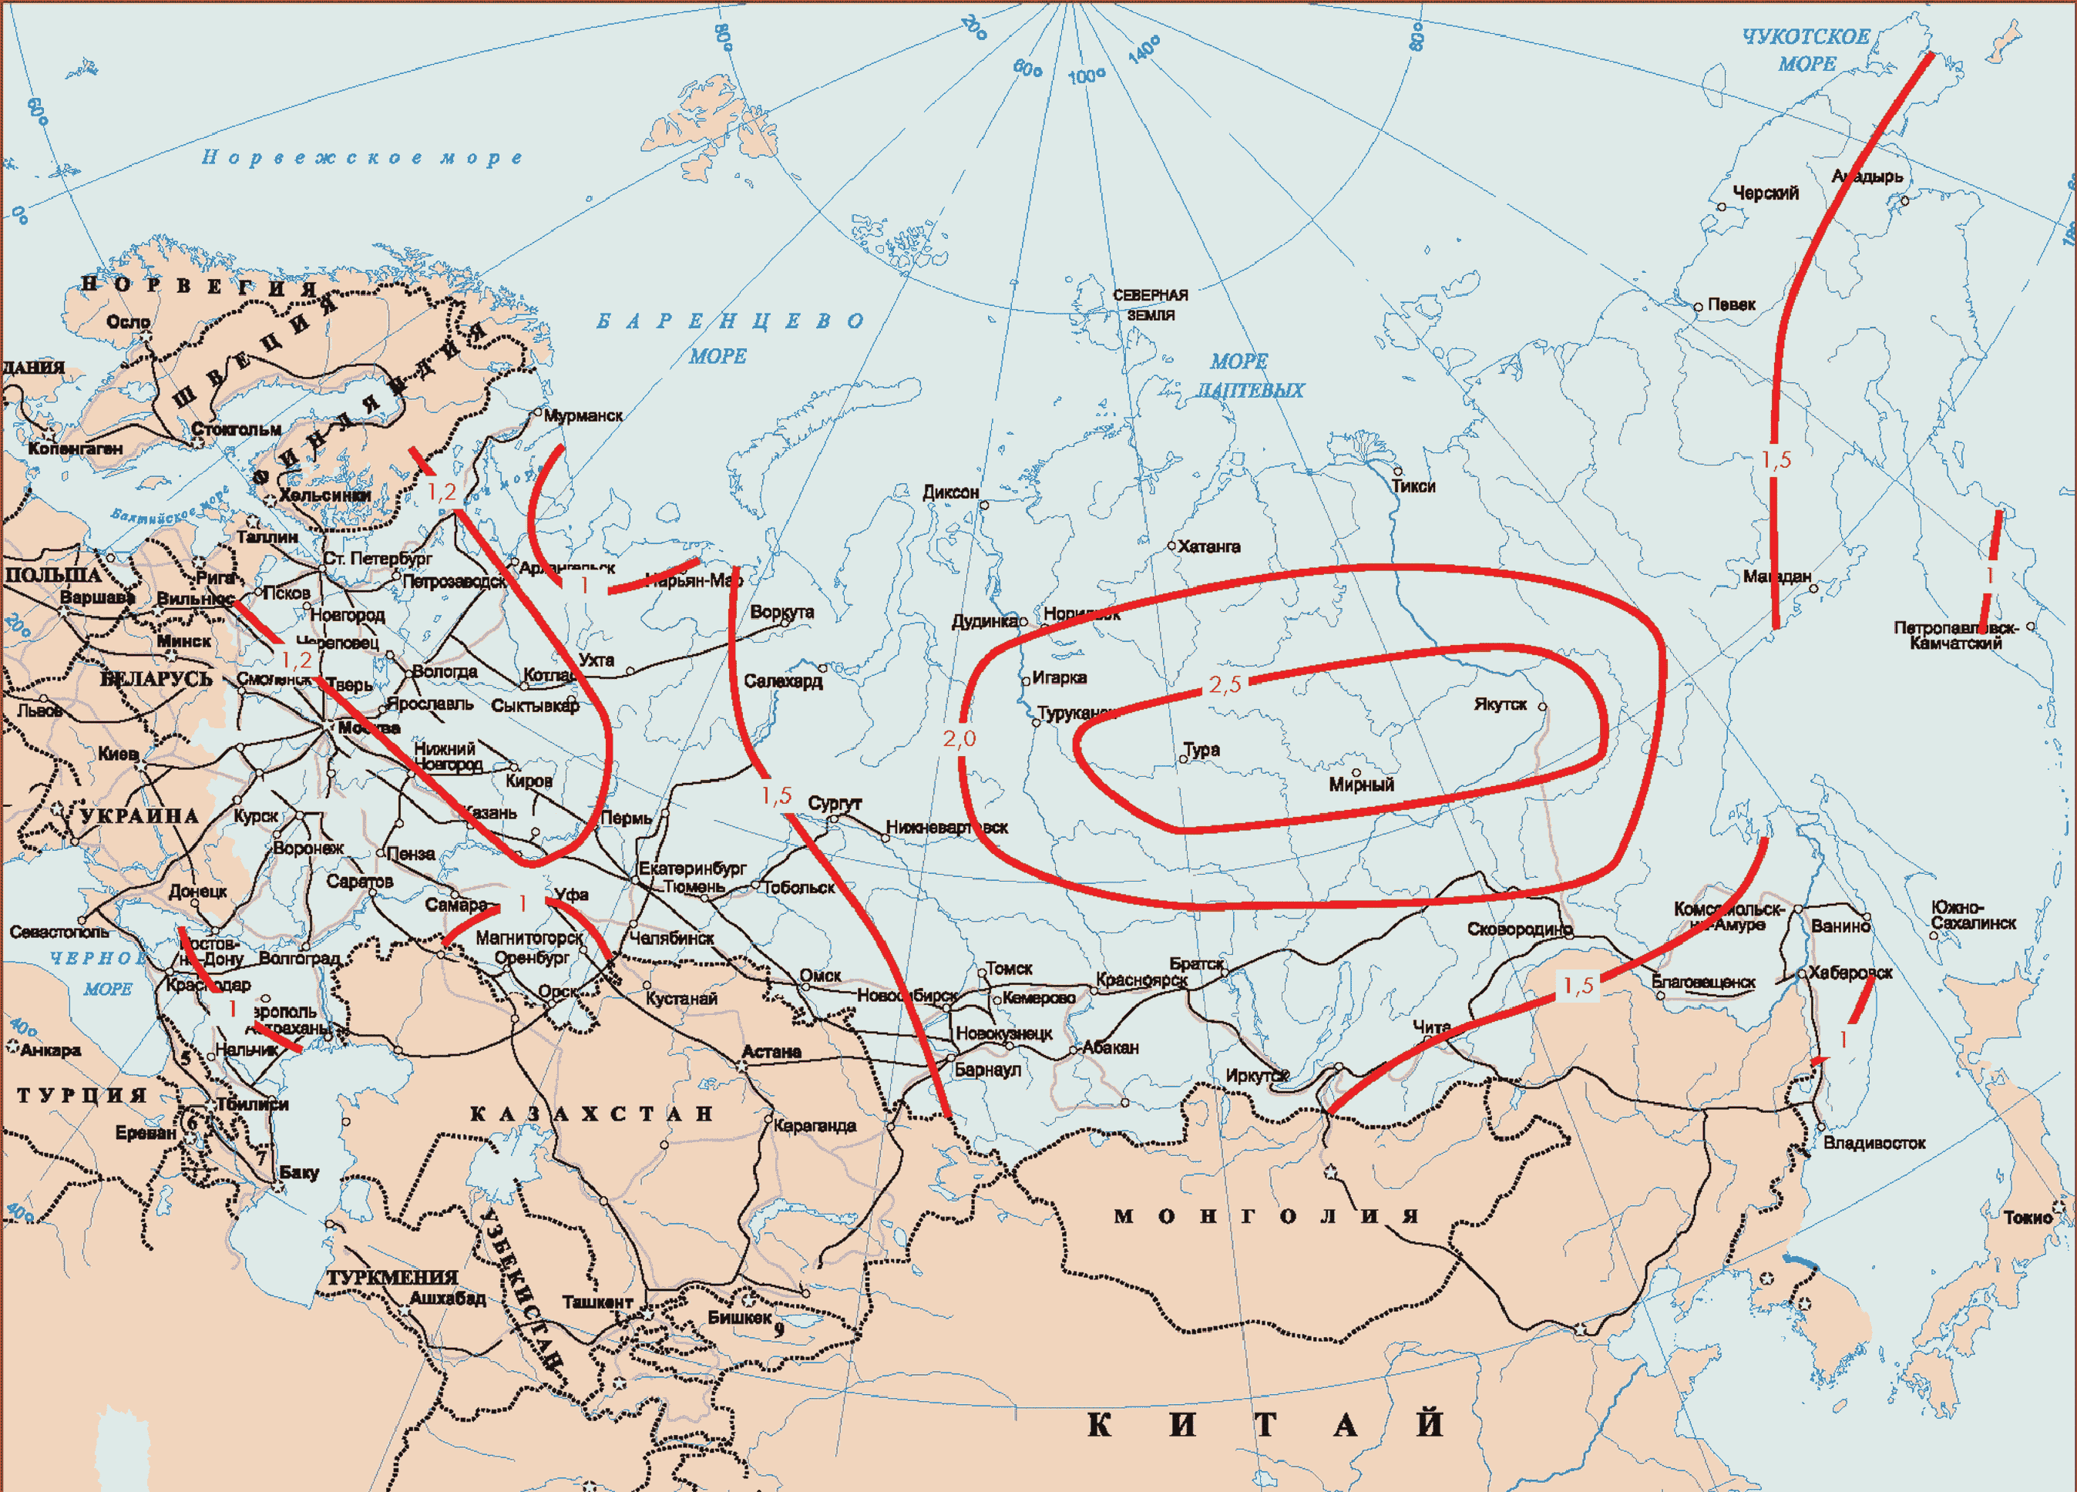

Рисунок Ж.5. Районирование территории Российской Федерации
по эффективности использования низкопотенциальной
энергии поверхностных слоев Земли для теплоснабжения.
(Изолинии на карте - рациональное соотношение тепловой
мощности пикового доводчика и установленной электрической
мощности "горизонтальных" ГТСТ, в долях единиц)

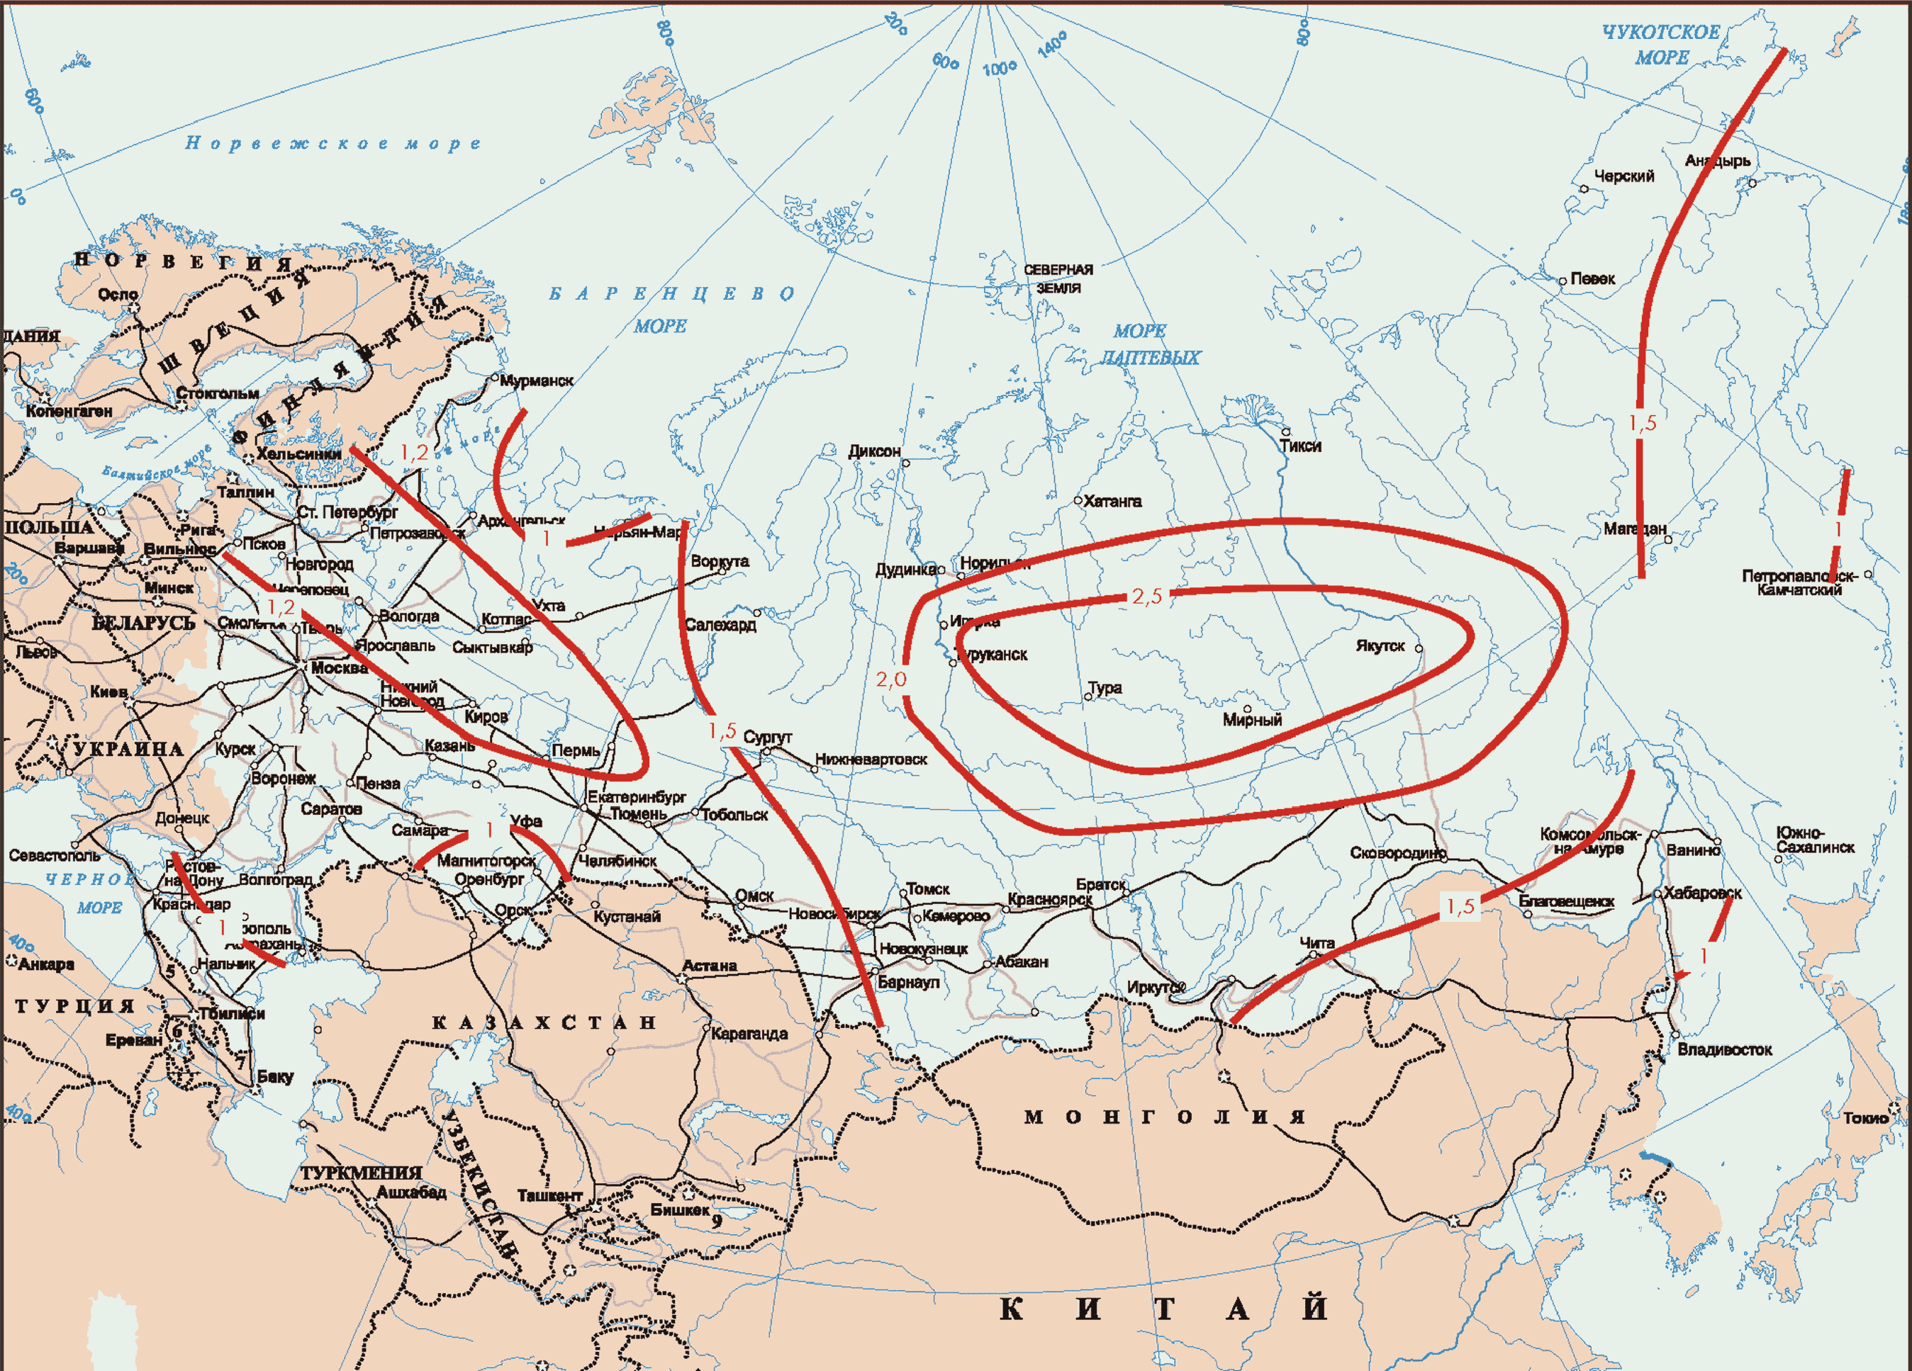

Рисунок Ж.6. Районирование территории Российской Федерации
по эффективности использования низкопотенциальной тепловой
энергии поверхностных слоев Земли для теплоснабжения.
(Изолинии на карте - рациональное соотношение тепловой
мощности пикового доводчика и установленной электрической
мощности "вертикальных" ГТСТ, в долях единиц)

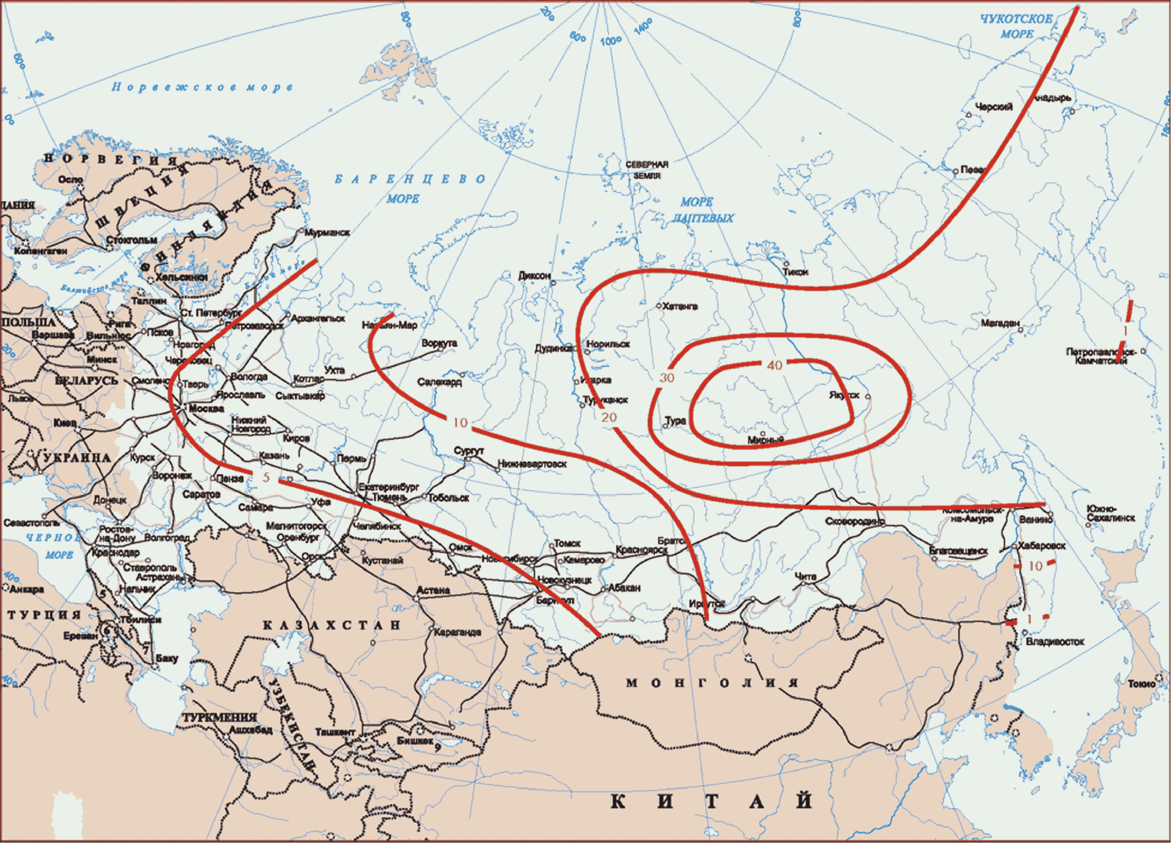

Рисунок Ж.7. Районирование территории Российской Федерации
по эффективности использования низкопотенциальной тепловой
энергии поверхностных слоев Земли для теплоснабжения.
(Изолинии на карте - доля тепловой энергии, вырабатываемой
в течение года ПД в суммарных годовых энергозатратах
системы "горизонтальная" ГТСТ + ПД, %)

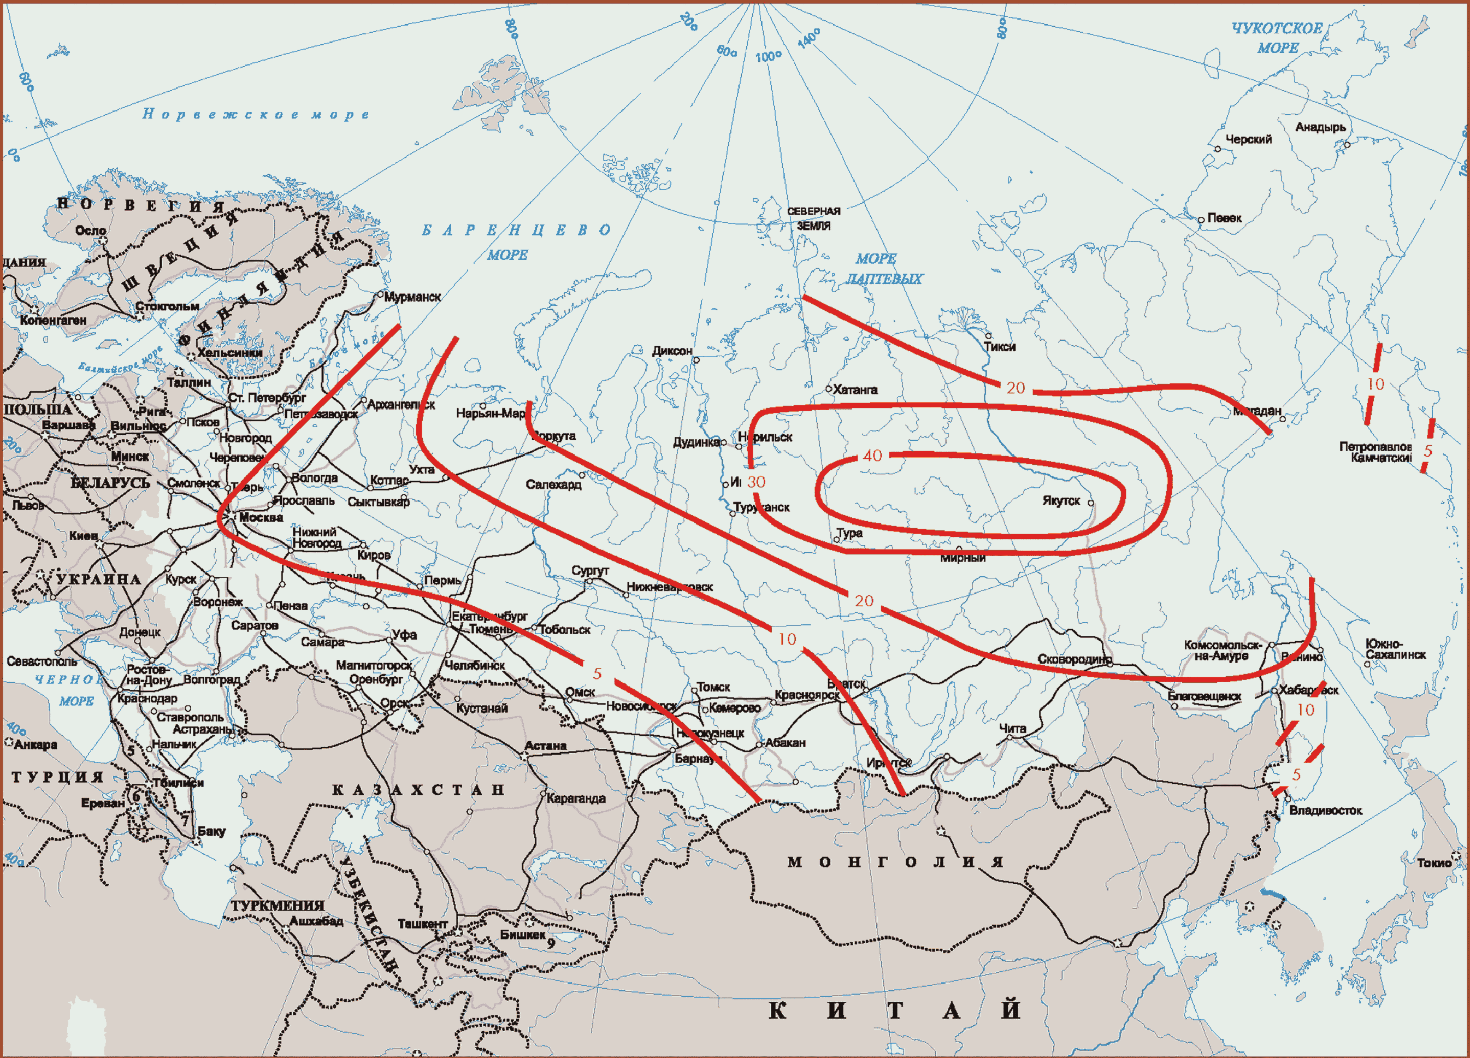

Рисунок Ж.8. Районирование территории Российской Федерации
по эффективности использования низкопотенциальной тепловой
энергии поверхностных слоев Земли для теплоснабжения.
(Изолинии на карте - доля тепловой энергии, вырабатываемой
в течение года ПД в суммарных годовых энергозатратах
системы "вертикальная" ГТСТ + ПД, %)

БИБЛИОГРАФИЯ

[1] | ЕН ИСО 9488:2001 | Солнечная энергия. Словарь
[2] | ЕН 14511:2007 (все части) | Кондиционеры, блоки жидкостного охлаждения и тепловые насосы с электроприводными компрессорами для отопления и охлаждения помещений
[3] | ЕН ИСО 13790:2008 | Тепловая характеристика зданий. Расчет использования энергии для отопления помещений
[4] | СП 23-101-2004 | Проектирование тепловой защиты зданий
КонсультантПлюс: примечание.
Упоминаемый в данном документе СП 50.13330.2010 был впоследствии утвержден и издан с номером СП 50.13330.2012.
[5] | СП 50.13330.2010 "СНиП 23-02-2003. Тепловая защита зданий"
[6] | Программный комплекс INSOLAR-HEATPUMP, сайт www.insolar.ru
[7] | ЕН ИСО 15927-6:2007 | Гидротермальная характеристика зданий. Вычисление и представление климатических данных. Часть 6. Разности аккумулированных температур (градус-дни)
[8] | ЕН 15316-2-3:2007 | Системы теплоснабжения зданий. Методика расчета энергопотребности и энергоэффективности системы теплоснабжения. Городские теплогенерирующие распределительные системы
[9] | СНиП II-58-75 | Нормы проектирования. Электростанции тепловые
[10] | СНиП 41-02-2003 | Тепловые сети
[11] | ПБ 03-75-94 | Правила устройства и безопасной эксплуатации трубопроводов пара и горячей воды
[12] | Software Meteonorm 3.0, Meteotest, Switzerland (Программное обеспечение версии 3.0 для проверки метеорологических данных, Швейцария)
[13] | CEN/TS 14825:2003 | Кондиционеры, блоки жидкостного охлаждения и тепловые насосы с электроприводными компрессорами для отопления и охлаждения помещений. Проведение испытаний и номинальный режим работы в условиях частичной нагрузки
[14] | ЕН 15316-4-1:2008 | Системы теплоснабжения в зданиях. Методика расчета энергопотребности и эффективности системы теплоснабжения. Установки теплогенерации и топливосжигающие (котлы)
[15] | СНиП II-35-76 | Котельные установки
КонсультантПлюс: примечание.
Упоминаемый в данном документе СП 30.13330.2010 был впоследствии утвержден и издан с номером СП 30.13330.2012.
[16] | СП 30.13330.2010 "СНиП 2.04.01-85. Внутренний водопровод и канализация"
[17] | ЕН 255-3:1997 | Кондиционеры, блоки жидкостного охлаждения и тепловые насосы с электроприводными компрессорами. Режим нагрева. Часть 3. Испытания и требования к маркировке санитарно-технического оборудования горячего водоснабжения
[18] | ЕН 15316-3-2:2008 | Системы теплоснабжения в зданиях. Методика расчета энергопотребности и эффективности системы теплоснабжения. Распределение горячей воды в системах горячего водоснабжения
КонсультантПлюс: примечание.
Упоминаемый в данном документе СП 60.13330.2010 был впоследствии утвержден и издан с номером СП 60.13330.2012.
[19] | СП 60.13330.2010 "СНиП 41-01-2003. Отопление, вентиляция и кондиционирование"
[20] | VDI 4650, Blatt 1: Calculation of heat pumps short procedure for the calculation of the seasonal performance factor (SPF) of heat pumps Electric heat pumps for room heating, Краткий способ расчета показателя сезонной характеристики электроприводных тепловых насосов для отопления помещений
[21] | ЕН 308:1997 | Теплообменники. Способы испытаний для определения рабочей характеристики устройств возврата тепла из воздуха и дымовых газов
[22] | ЕН 15316-1:2007 | Системы теплоснабжения в зданиях. Методика расчета энергопотребности и энергоэффективности системы теплоснабжения. Общие положения
[23] | ЕН 15316-4-4:2007 | Системы теплоснабжения в зданиях. Способы расчета энергопотребности и эффективности системы теплоснабжения. Комбинированные системы генерации, интегрированные в здании (когенерация)
[24] | ЕН 15316-3-3:2008 | Системы теплоснабжения в зданиях. Методика расчета энергопотребности и эффективности системы теплоснабжения. Производство горячей воды для систем горячего водоснабжения
[25] | ЕН 15203:2005 | Энергетическая характеристика зданий. Применение вычисления энергетического потребления к существующим зданиям
[26] | Энергетическая директива Швейцарии EnV7 от декабря 1998 г. (Swiss Energy directive EnV of 7. December 1998 (actual status on 30. November 2004), 730.01)
[27] | ЕН 12309-2:2000 | Газовая абсорбция и абсорбционное кондиционирование и/или тепловые насосы с полезным подводом теплоты не выше 70 кВт. Часть 2. Рациональное использование энергии
[28] | CEN/TC 113 | Тепловые насосы и установки для кондиционирования воздуха
[29] | ЕН 255-2:1997 | Кондиционеры воздуха, блоки жидкостного охлаждения и тепловые насосы с электрическим компрессором для отопления. Часть 2. Испытания и требования к маркировке агрегатов для отопления помещений
[30] | Резолюция института стандартизации Нидерландов как реакция на CEN/TC 228 N373 (Arie de Jong, Part 2 of NEN reaction to CEN/TC 228 N373 - Draft resolution C 112 (N374), Nederlands Normalisatie Instituut, Dec. 2003)
[31] | WPZ Bulletin, -Testzentrum , July 2003
[32] | МГСН 2.01-99. Энергосбережение в зданиях. Нормативы по теплозащите и тепловодоэлектроснабжению.

